目 录
页码 | 内容 | 解读--诠释
1 | 辨认仪器(01) | 相见便相识 相识又相知
2 | 辨认仪器(02) | 相知遇相异 相异却相依
3 | 氧化物 | 氧化物 氧负价 氟后氧能平天下
4 | 氢化物 | 氢化物 强还原 金属储氢像海绵
5 | 同素异形体 | 一母生九子 九子各不同
6 | 胶体制备 | 为你 内心沸腾滚烫 因你 光都有了形状
7 | 离子共存 | 原本水中任遨游 邂逅牵手到白头
8 | 离子方程式判断 | 拆分守恒和量比 都没问题看原理
9 | 离方与量有关 | 世间万物 皆有其度 用量不同 云泥异路
10 | 离方与量无关 | 苍穹浩瀚 沧海桑田 量多量少 守常不变
11 | 反应类型-化合反应 | 二合一 多合一 能量大多都降低
12 | 反应类型-分解反应 | 一变二 一变多 因光因电因烈火
13 | 反应类型-置换反应 | 强制弱 电子移 弱从化合变游离
14 | 常见氧化剂 | 舍得人生大智慧 索取一路向低位
15 | 常见还原剂 | 一生付出终不悔 懂得失去更完美
16 | N_{A}陷阱(01) | 遮眼浮云终日行 卷尽浮云月自明
17 | N_{A}陷阱(02) | 遮眼浮云终日行 卷尽浮云月自明
18 | N_{A}陷阱(03) | 遮眼浮云终日行 卷尽浮云月自明
19 | N_{A}正误判断(04) | 步步惊心理头绪 屡屡中招缺数据
20 | 溶液配制(质量分数) | 溶质溶剂先计算 烧杯混合慢搅拌
21 | 溶液配制误差分析 | 高看看高液面低 低看看低液面高
22 | 十字交叉法 | 居中而坐平均量 相邻相减斜方向
23 | 热重曲线 | 冰消气化随热浪 陪我最后只有氧
24 | 化学实验之试剂变质 | 潮解水解分解挥 风化氧化升华飞
25 | 化学实验之试剂存放 | 密封棕色好避光 加油加水隔绝氧
26 | 化学实验之离子检验 | 一阴一阳一试剂 滴有沉淀热有气
27 | 化学实验之除杂提纯 | 瑕不掩瑜去糟粕 化敌为友为上策
28 | 化学实验之喷泉实验 | 引力压力皆动力 内力外力铸美丽
29 | 化学实验之Fe(OH)₂制备 | 喜氢厌氧有情怀 只为初心无瑕白
30 | 实验仪器之干燥管 | 大肚能容--固守阵地肚中坐 小口常开--风清气正尽干货
31 | 实验仪器之玻璃棒 | 入海踏浪随波远 腾空双舞生白烟

32 | 化学实验之封管实验 | 胸藏固液虚若谷 腹任冷暖气不出
33 | 化学实验之Y形管实验 | 小小仪器多功能 好似雁飞人字形
34 | 化学实验之气体体积测定 | 气体来去无影踪 捕捉测量液体封
35 | 化学实验之尾气处理 | 用水用碱用火焰 防毒防爆防污染
36 | 化学实验之仪器检漏 | 加水不漏未结束 再转一百八十度
37 | 化学实验之气密性检查 | 液差液滴液倒吸 源于压强高与低
38 | 化学实验之蒸气转移法 | 容器两端不同温 一端粗品一端纯
39 | 化学实验之一器多用 | 一套装置多次用 用于性质的验证
40 | 化学实验之仪器的洗涤 | 实验前奏和尾声 上场下场一身清
41 | 化学实验之晶体的洗涤 | 冷水热水乙醇洗 沐水浴酒纯晶体
42 | 化学实验典型实验现象(01) | 轻烟若雾 随风飘拂 五彩沉淀 艳而不俗
43 | 化学实验典型实验现象(02) | 轻烟若雾 随风飘拂 五彩沉淀 艳而不俗
44 | 分水器 | 油往高处走＊回归 水向低处流＊放飞
45 | 索氏提取器 | 乙醇也作萃取剂 循环往复提取器

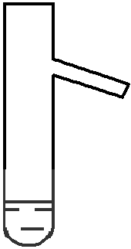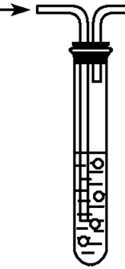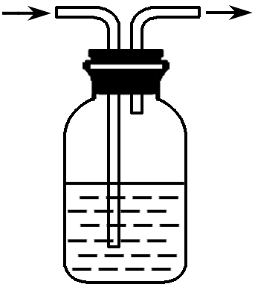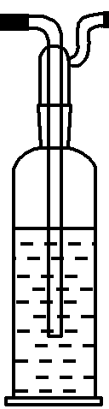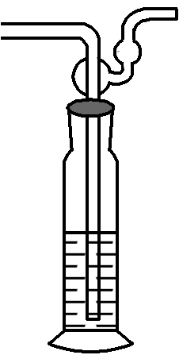辨认仪器(一)——相见便相识 相识又相知

都是洗气瓶
请你对下列仪器“能识别 会使用注意事项记心中” 具支试管
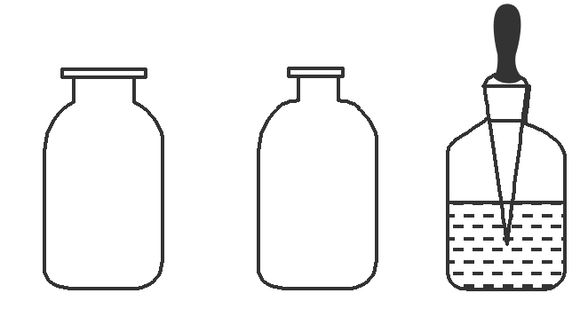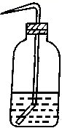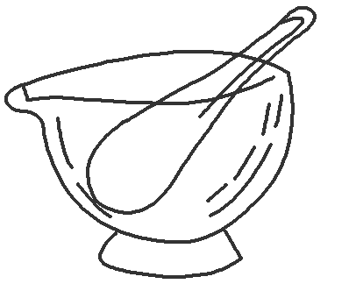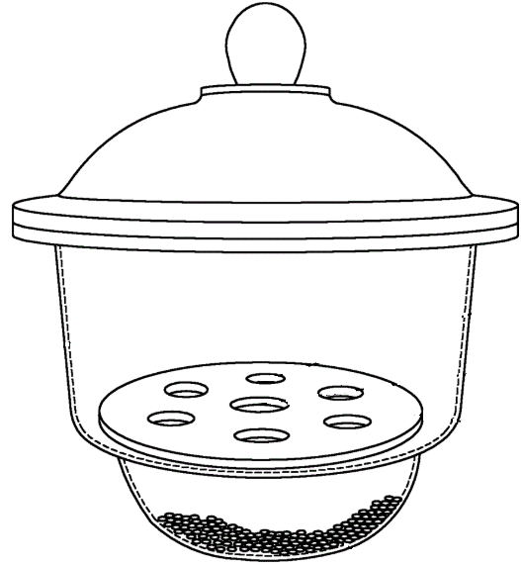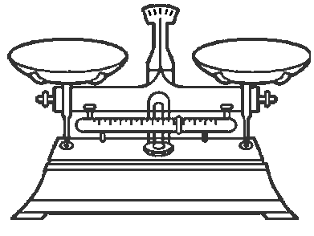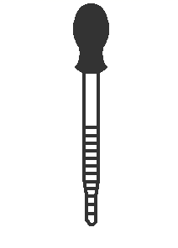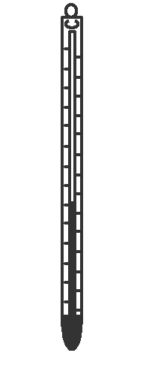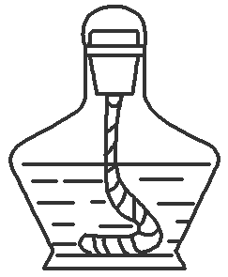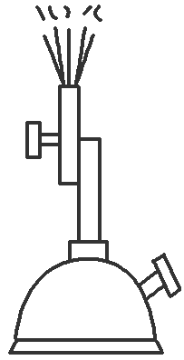
广口瓶 细口瓶 滴瓶 洗瓶 研钵 干燥器 天平 胶头滴管 温度计 酒精灯 酒精喷灯
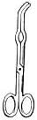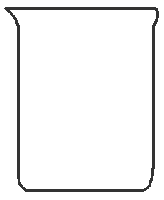 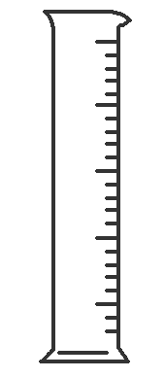 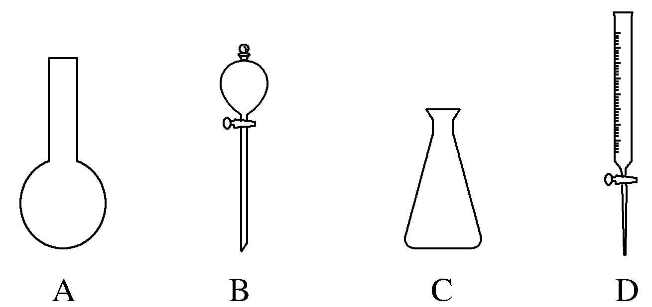 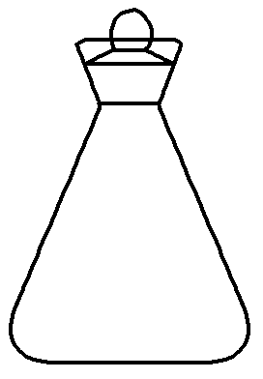 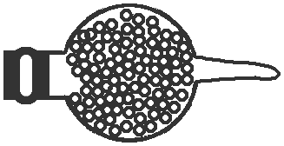或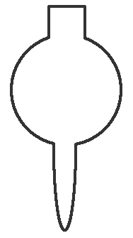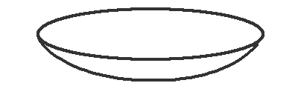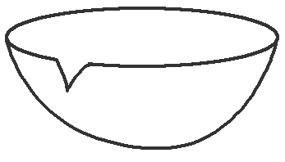 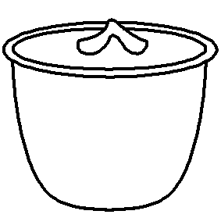 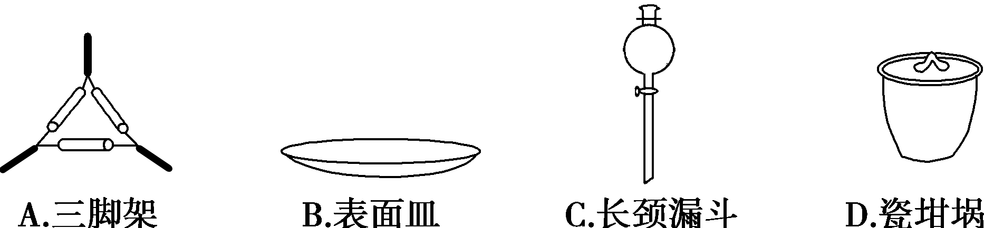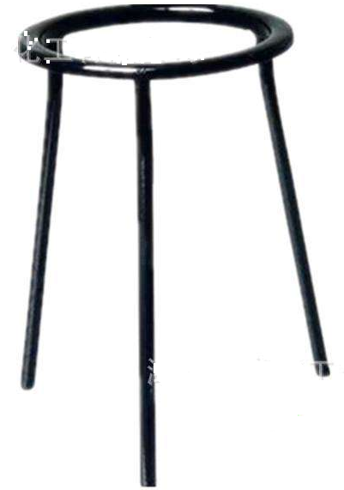
烧杯 量筒 锥形瓶 碘量瓶 球形干燥管 表面皿 蒸发皿 坩埚 坩埚钳 泥三角 三脚架
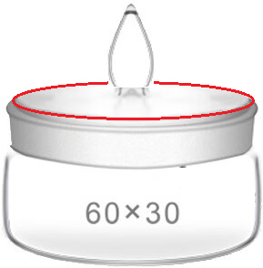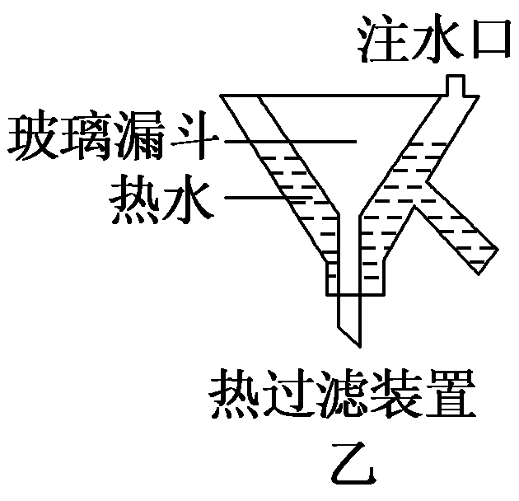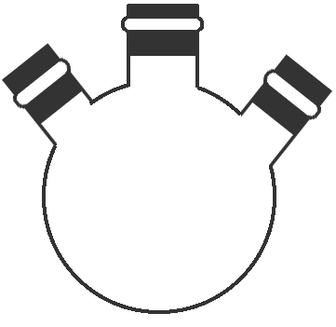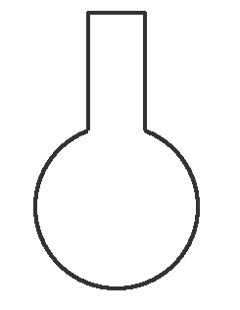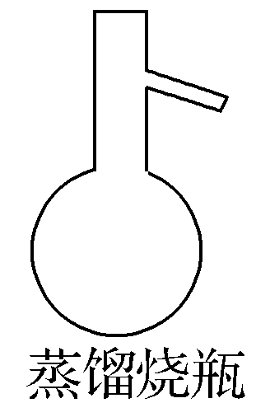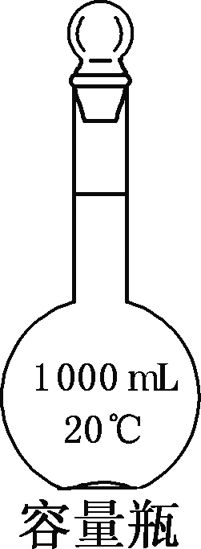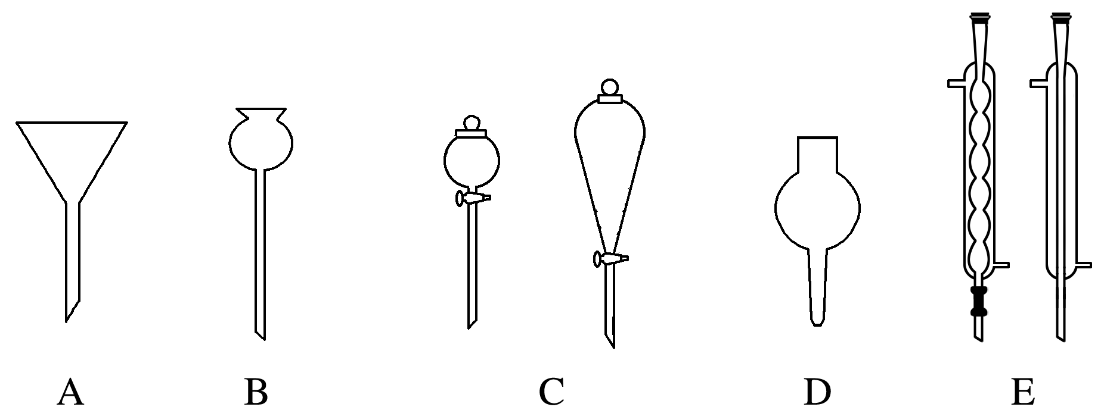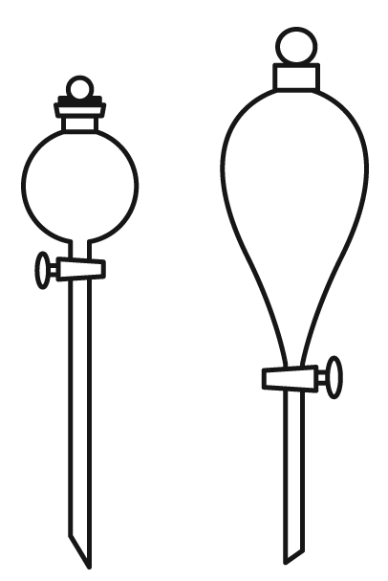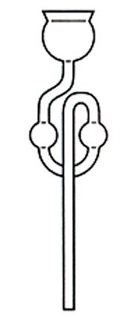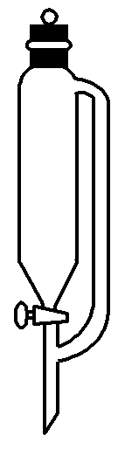
称量瓶
三颈烧瓶 圆底烧瓶 蒸馏烧瓶 容量瓶 漏斗 长颈漏斗 分液漏斗 安全漏斗 恒压滴液漏斗 热漏斗
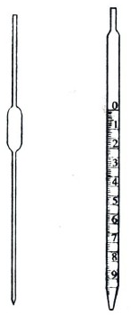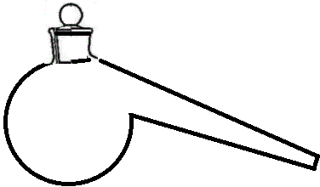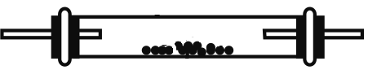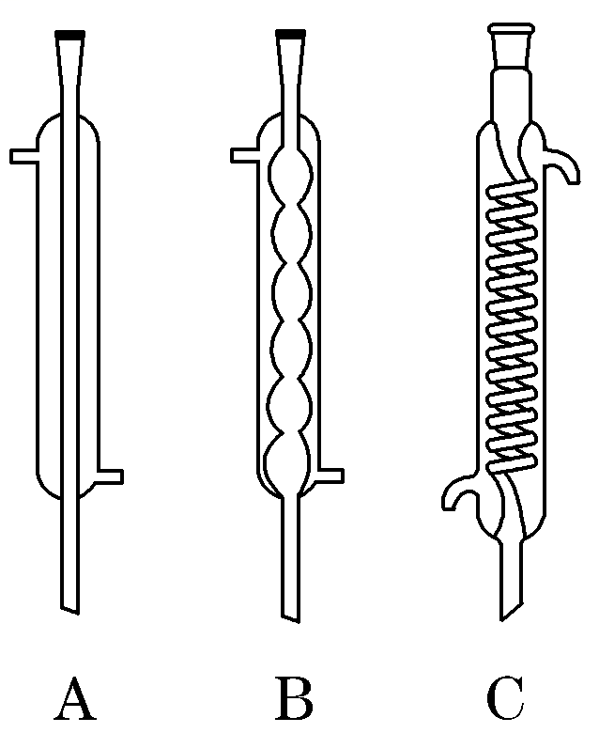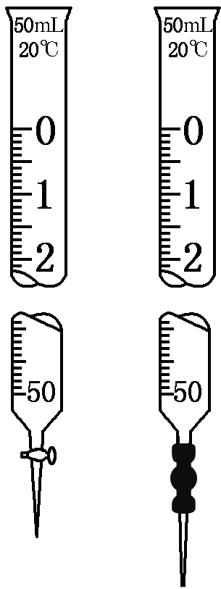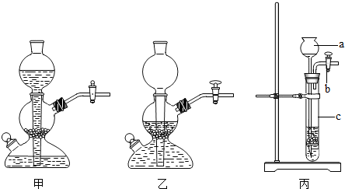
曲颈甑
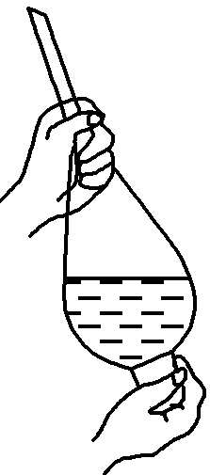硬质玻璃管 直形冷凝管 球形冷凝管 蛇形冷凝管 酸式滴定管 碱式滴定管 启普发生器
移液管

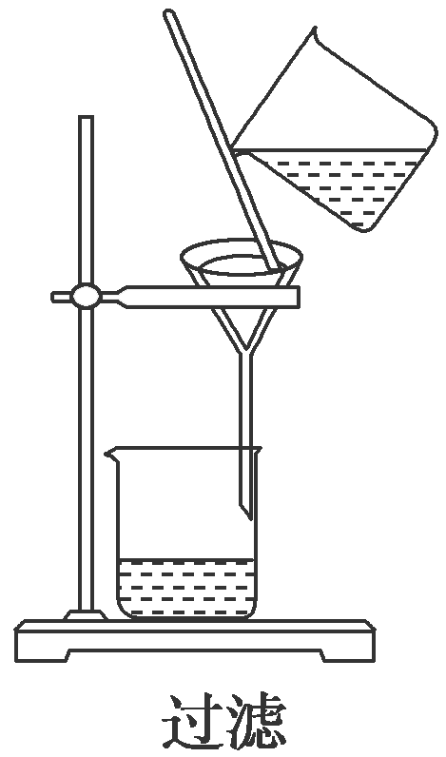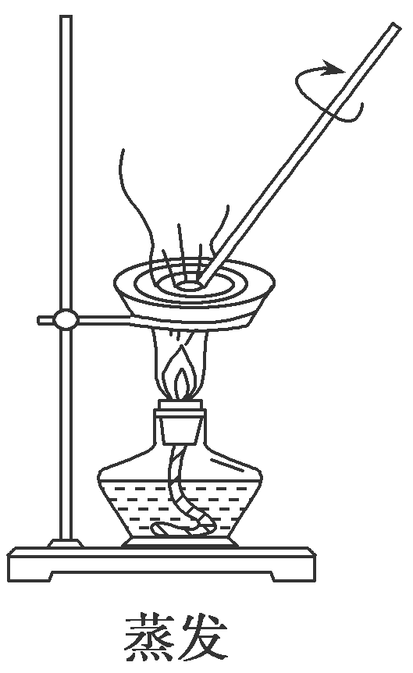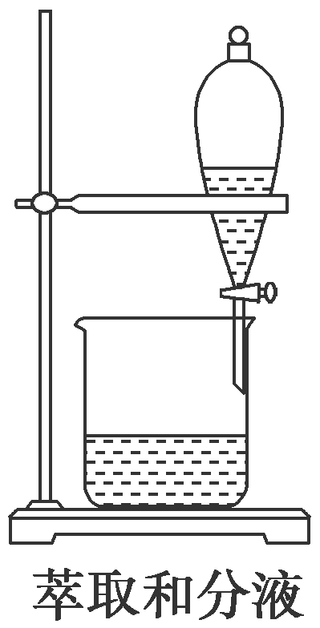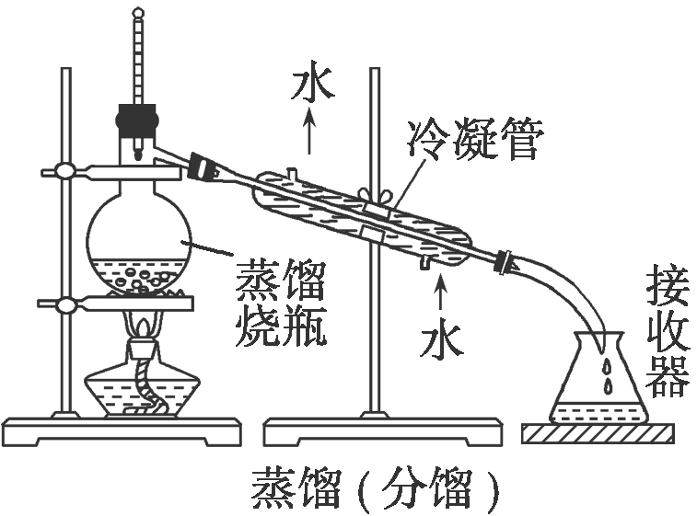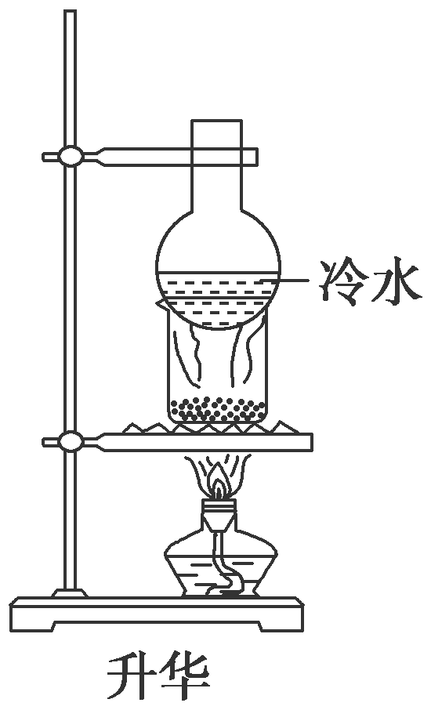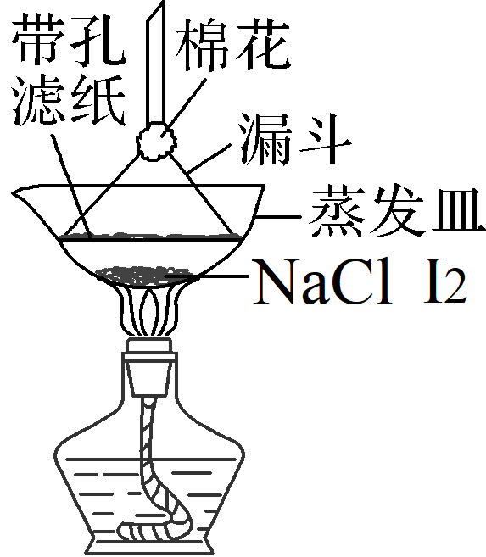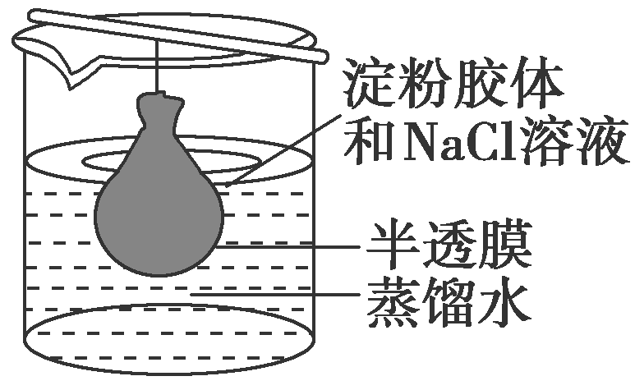
过滤 蒸发 萃取分液 蒸馏 升华 渗析
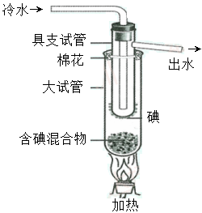
辨认仪器(二)——相知遇相异 相异却相依

请你对下列仪器“能识别 会使用 注意事项记心中”
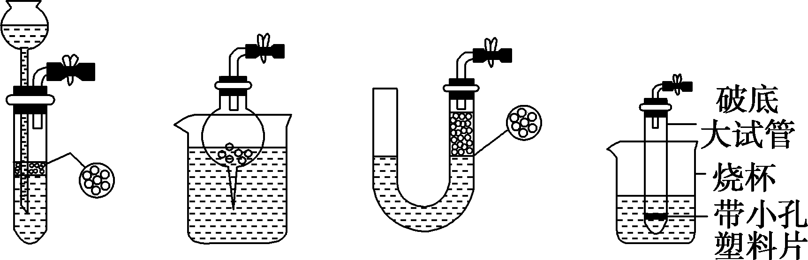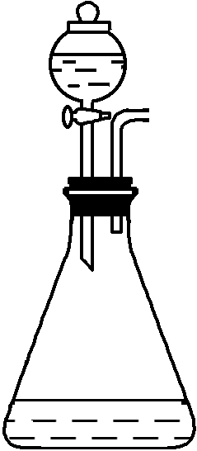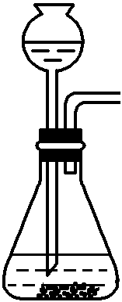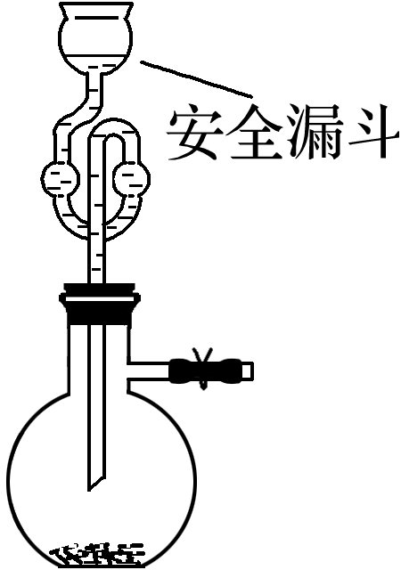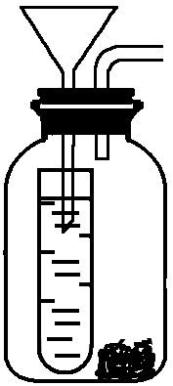
简易启普发生器 制取气体（不加热）

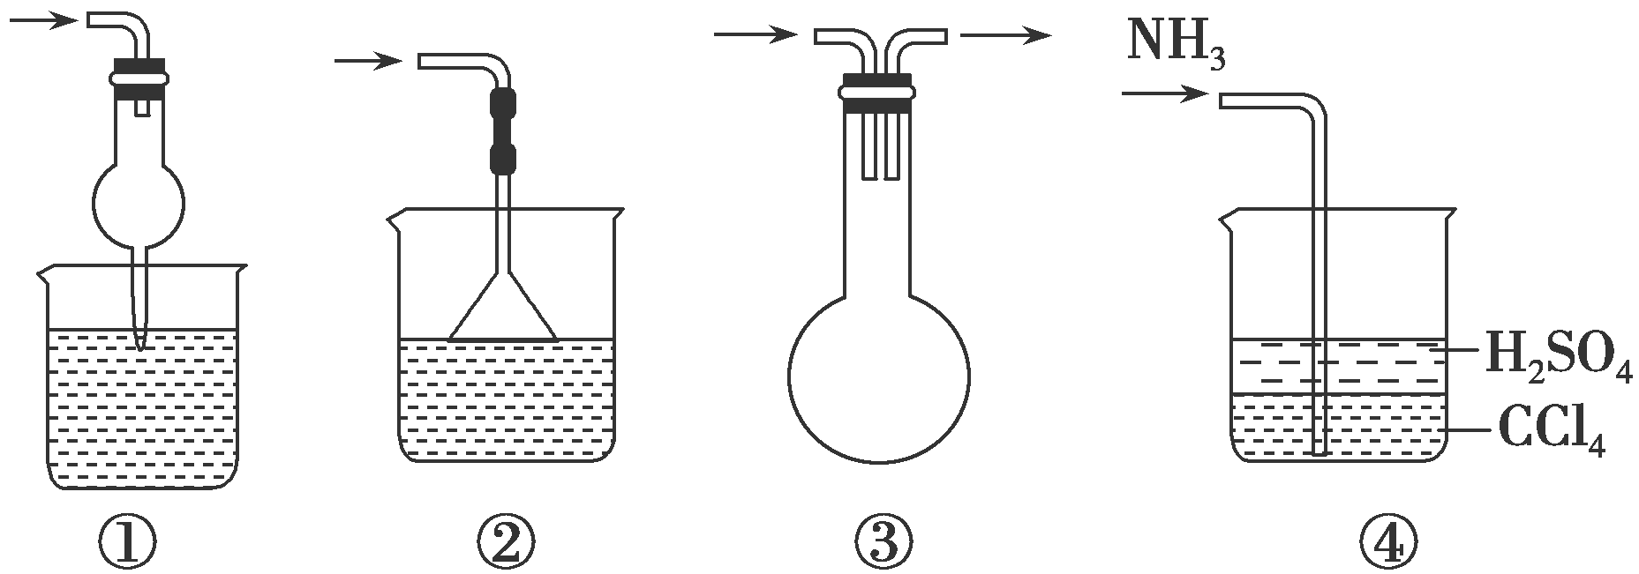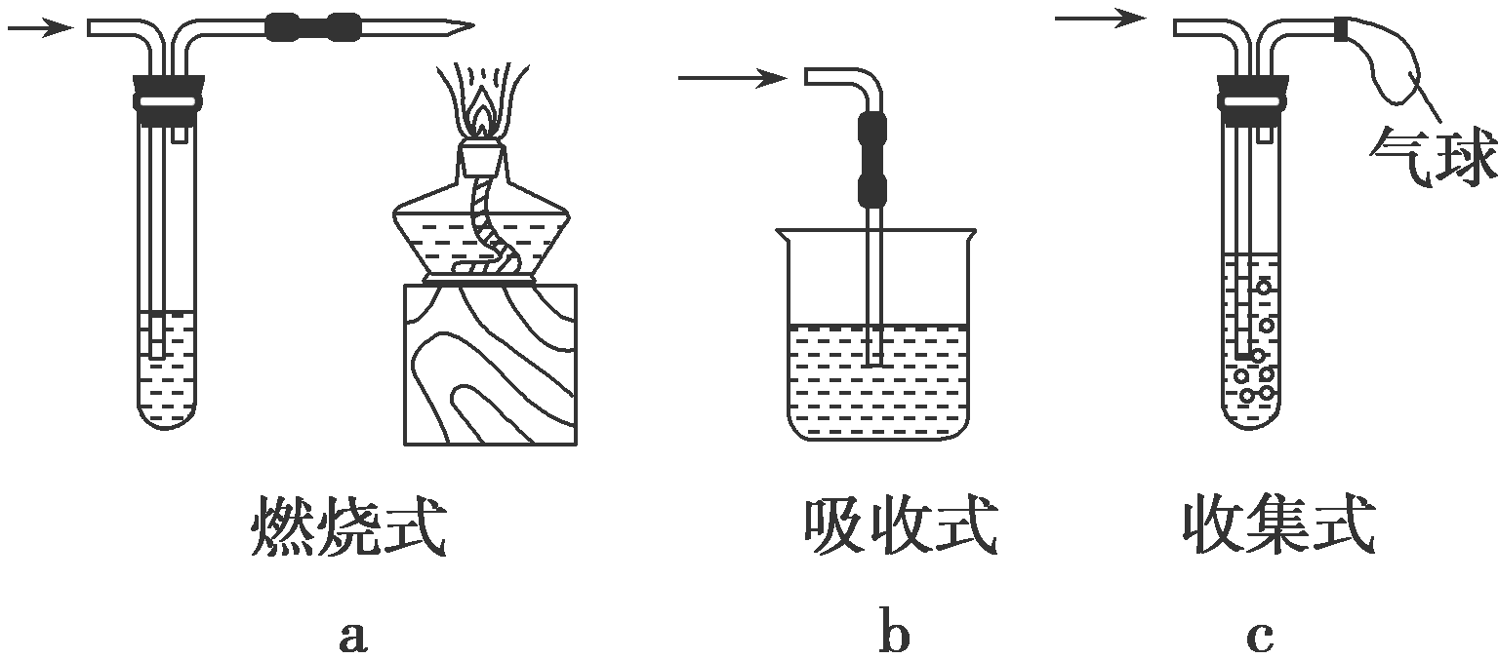
安全装置 防止倒吸 尾气处理 防止污染

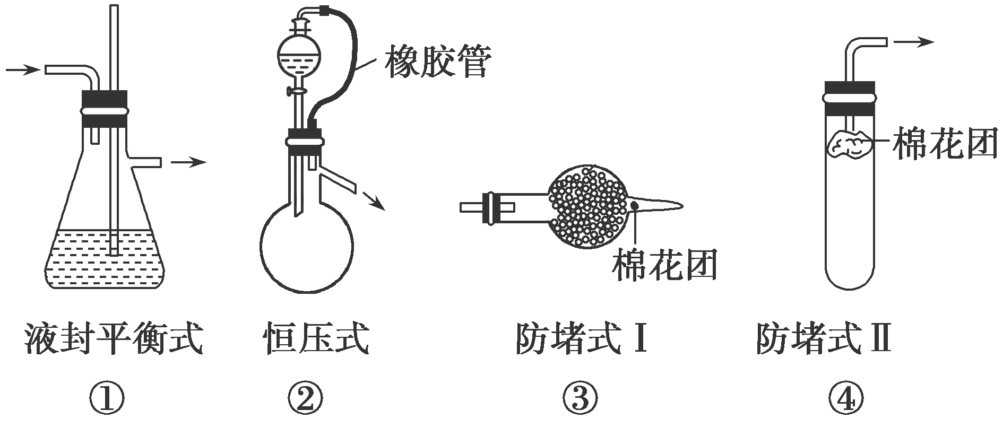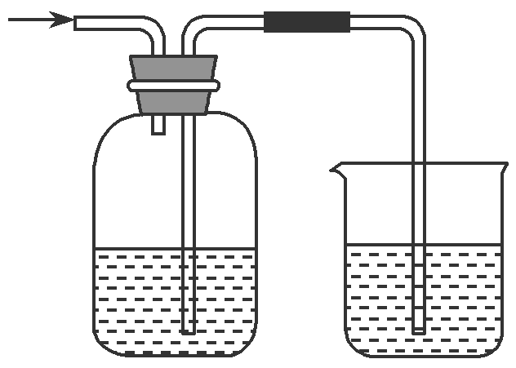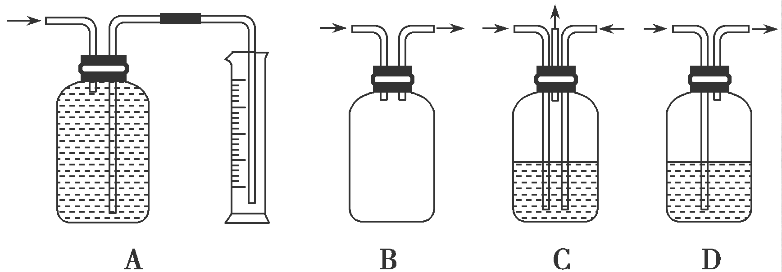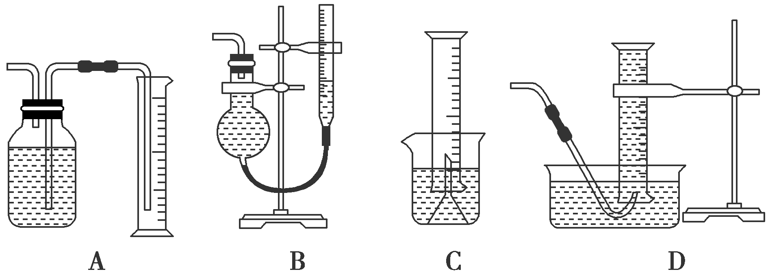
防止堵塞 储气与量气

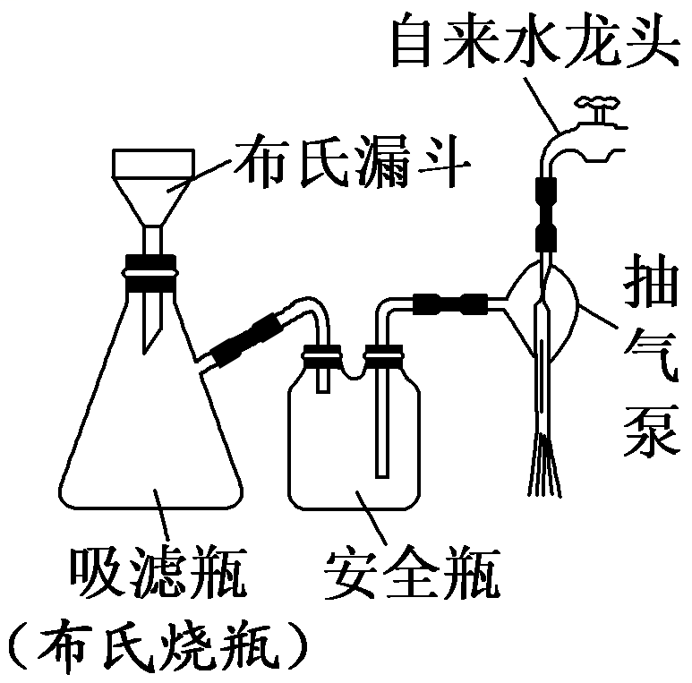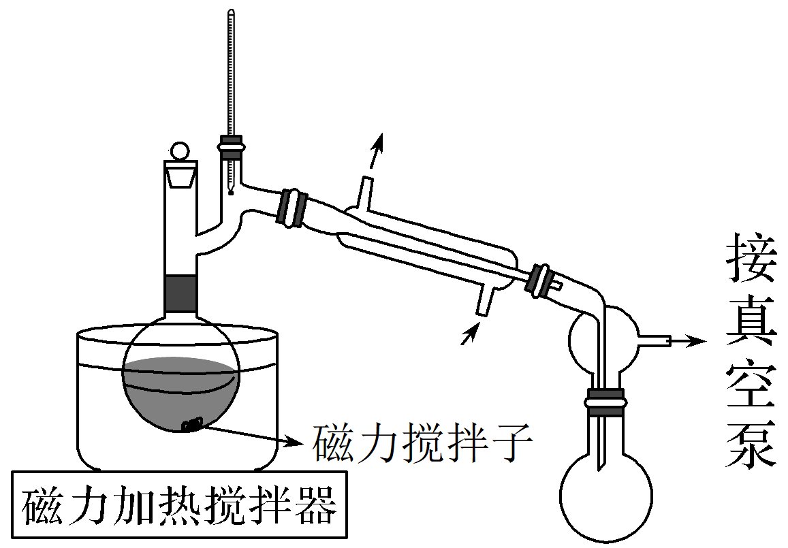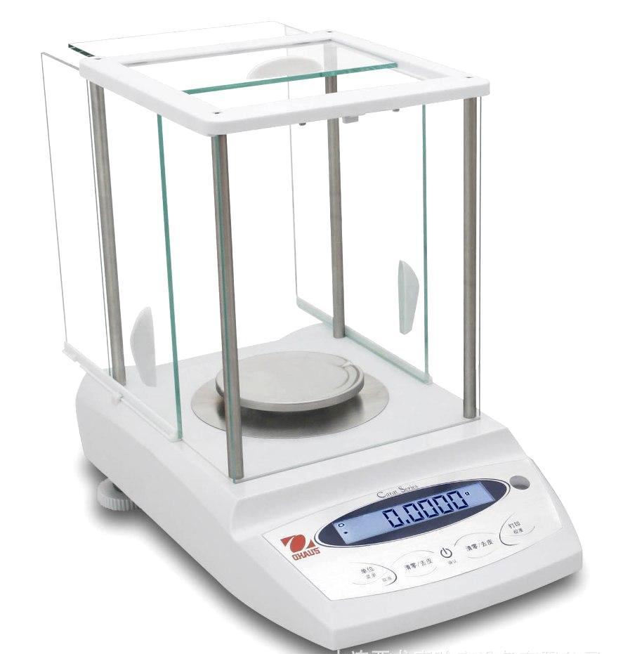
过滤与抽滤 减压蒸馏(真空蒸馏) 分析天平
过滤速率慢 抽滤来改善 抽滤速率快 产品相对干

特点：减压蒸馏（又称真空蒸馏）是分离和提纯化合物的一种重要方法，尤其适用于高沸点物质和那些在常压蒸馏时未达到沸点就已受热分解、氧化或聚合的化合物的分离和提纯。
氧化物——氧化物 氧负价 氟后氧能平天下

一．氧化物分类
1．酸性氧化物(又叫酸酐)——与碱反应生成盐和水的氧化物。如CO₂、SO₂、SiO₂等。
⑴ 都可以与碱溶液反应：SO₂ + 2NaOH== Na₂SO₃ + H₂O
⑵ 大多数可以与水反应：SO₃ + H₂O== H₂SO₄ SO₂ + H₂OH₂SO₃
⑶ 少数不可以与水反应：如SiO₂
⑷ 酸性氧化物大多是非金属氧化物：如硫酸的酸酐是SO₃，草酸的酸酐是C₂O₃
也有的是金属氧化物：如Mn₂O₇、CrO₃等。 Mn₂O₇ + 2KOH== 2KMnO₄ + H₂O
〖特别说明〗在有机化学中，很多有机酸脱水后都不是氧化物。
如：两个乙酸CH₃COOH脱水形成的乙酸酐(CH₃CO)₂O就不是酸性氧化物，但乙酸酐属于酸酐。
2．碱性氧化物——与酸反应生成盐和水的氧化物。如Na₂O、MgO、CaO等。
⑴ 都可以与酸溶液反应： MgO + H₂SO₄== MgSO₄ + H₂O、CaO + 2HCl== CaCl₂ + H₂O
⑵ 部分可以与水反应（生成可溶性碱）：Na₂O + H₂O== 2NaOH、CaO + H₂O== Ca(OH)₂
⑶ 部分不可以与水反应（对应不溶性碱）：如Fe₂O₃、CuO等。
⑷ 碱性氧化物一定是金属氧化物。
3．两性氧化物——与酸或碱反应都生成盐和水的氧化物。如Al₂O₃、BeO、Cr₂O₃等。
4．过氧化物——分子中含有过氧基（­O­O­）或过氧离子而得其名。过氧化物也可看作是过氧化氢的盐。
如Na₂O₂，Na₂O₂ + H₂SO₄ == Na₂SO₄ + H₂O₂（可以理解为强酸制弱酸）
5．超氧化物——金属性特别活泼的碱金属和碱土金属，在过量O₂中燃烧，可生成超氧化物。如KO₂。
超氧化物中的超氧离子是作为一个整体得一个电子后形成的，因此稳定性很差，是很强的氧化剂。
6．臭氧化物——是臭氧与碱金属反应制备而得其名，如RbO₃。臭氧离子不稳定，常温下可缓慢分解。
7．假氧化物——从分子组成上看是氧化物，但实际并不是氧化物且结构比较复杂，一般称做假氧化物。
如，经X射线晶体测定：Fe₃O₄结构为Fe(FeO₂)₂(偏铁酸亚铁)；Pb₃O₄结构为Pb₂(PbO₄)(铅酸亚铅)。
8．不成盐氧化物——与酸、碱均不反应的氧化物。如H₂O、CO、NO等。
〖特别说明〗类似氧化物（如OF₂、O₂F₂从分子组成上是氧化物，但从化合价看只能称作氟化物而非氧化物）
二．易混点辨析： 1．非金属氧化物一定是酸性氧化物。（×），如NO、CO、H₂O
2．金属氧化物一定是碱性氧化物。（×），如Mn₂O₇、CrO₃
3．跟碱反应生成盐和水的一定是酸性氧化物。（×），如2NO₂ + 2NaOH== NaNO₃ + NaNO₂ + H₂O
4．跟酸反应生成盐和水的一定是碱性氧化物。（×），如 2Na₂O₂ + 4HCl== 4NaCl + 2H₂O + O₂↑（为过氧化物）
5．酸性氧化物又叫酸酐，酸酐一定是酸性氧化物。（×），如醋酸的酸酐是(CH₃CO)₂O，不是氧化物
6．酸性氧化物不可以与酸反应。（×），如SiO₂ + 4HF== SiF₄↑+ 2H₂O
7．碱性氧化物一定是金属氧化物。（√）
8．无机含氧酸一定有对应的氧化物。（√），如HClO－Cl₂O，HClO₂－Cl₂O₃，HClO₄－Cl₂O₇
9．碱不一定有对应的碱性氧化物（√），如NH₃·H₂O无对应的碱性氧化物
10．与水反应生成酸的氧化物不一定是酸性氧化物。（√），如NO₂ (3NO₂ + H₂O == 2HNO₃ + NO)
氢化物——氢化物 强还原 金属储氢像海绵
LiAlH₄、NaBH₄、NaH、B₂H₆具有强还原性
氢与其他元素形成的二元化合物。但科学技术上总是把氢同金属的二元化合物称氢化物。而把氢同非金属的
二元化合物称某化氢。在周期表中，除稀有气体外的元素几乎都可以和氢形成氢化物。
1．“离子型”氢化物（也称盐型氢化物）
⑴ 它是氢和碱金属、碱土金属中的钙、锶、钡、镭所形成的二元化合物，其固体为离子晶体。如NaH
⑵ 离子型氢化物中H显－1价，是很强的还原剂，如：CaH₂ + 2H₂O==Ca(OH)₂ + 2H₂↑。
在高温下还原性更强，如：NaH + 2COHCOONa + C 2LiH + TiO₂Ti + 2LiOH
⑶ 除用做还原剂外，还用做干燥剂、脱水剂、氢气发生剂。 LiH + H₂O== LiOH + H₂↑
⑷ 在非水溶剂中制取复合氢化物，复合氢化物可用做还原剂、引发剂和催化剂。4LiH + AlCl₃== LiAlH₄ + 3LiCl
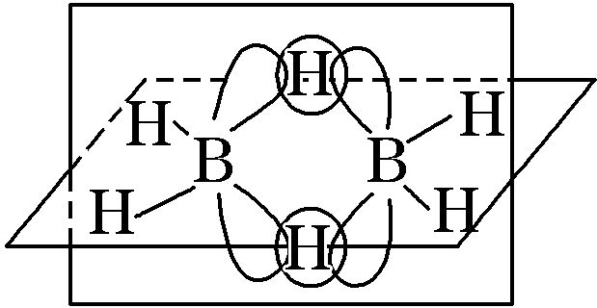LiAlH₄遇水立即发生爆炸性的猛烈反应并放出氢气：LiAlH₄ + 2H₂O == LiAlO₂ + 4H₂↑
2．“共价型”氢化物（也称分子型氢化物）——是由氢和ⅢA～ⅦA族元素所形成的。
⑴ H与ⅢA族形成的氢化物是缺电子化合物，如乙硼烷B₂H₆ (火箭和导弹的高能燃料)
⑵ 热稳定性相差悬殊：如PbH₄、BiH₃在室温下分解，HF、H₂O受热到1000℃也几乎不分解，热稳定性极强。
⑶ 还原性：同一族从上至下还原性增强，同一周期从左至右还原性减弱。
例如：4NH₃ + 5O₂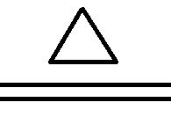4NO + 6H₂O、2H₂S + 3O₂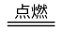2SO₂ + 2H₂O
⑷ 在水中的行为： 形成碱的：NH₃；
形成强酸的：HCl、HBr、HI； 形成弱酸的：HF、H₂S、H₂Se、H₂Te；
水解放出氢气的：B₂H₆、SiH₄； 如：B₂H₆ + 6H₂O== 2H₃BO₃ + 6H₂
与水不作用的：CH₄、PH₃、AsH₃、GeH₄、SbH₃等。
【特别说明】①碳的氢化物有CH₄、C₂H₆……C_{n}H_{2n+2}，不能只理解为CH₄，碳的最简氢化物是CH₄。
②NH₅不是氢化物，而是铵盐NH₄H。
3．“过渡型”氢化物（也称金属型氢化物）
是除上述两类外其余金属与氢形成的，这类氢化物不符合正常化合价规律。
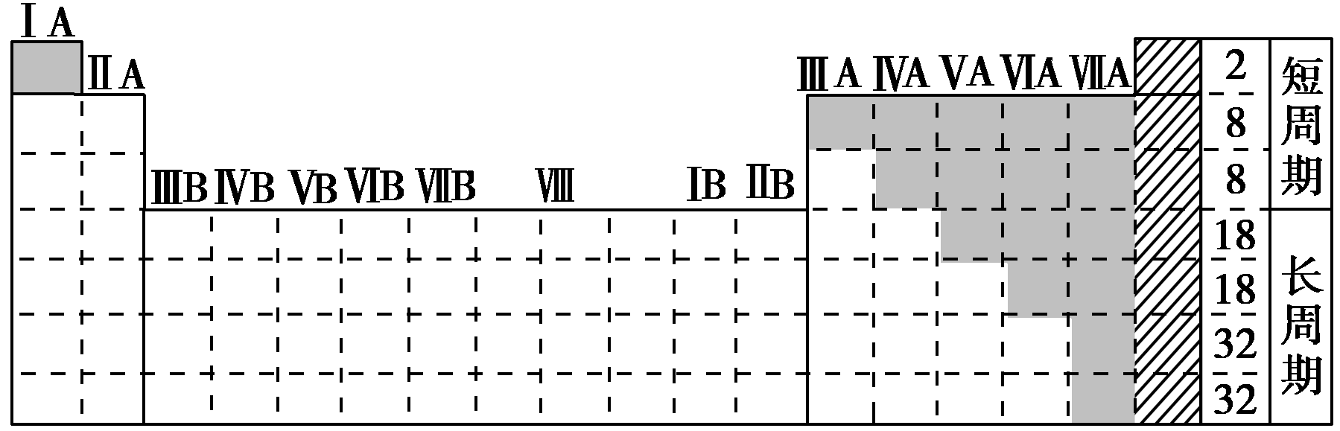如，氢化镧LaH_{2.76}、氢化铈CeH_{2.69}、氢化钯Pd₂H等。它们晶格中金属原子的排列基本上保持不变，只是相邻原子间距离稍有增加。因氢原子占据金属晶格中的空隙位置，也称间充型氢化物。最常见的镧镍－5（化学式为LaNi₅，像海绵吸水一样大量吸收氢气，
离子型
氢化物
过渡型氢化物
共价型氢化物
吸氢后为LaNi₅H₆，略微加热，即可
把氢气全部释放出来），它通常用作
原电池的负极材料。
同素异形体——一母生九子 九子各不同

1．概念辨析：
概念 | 概念的对象 | 概念的内涵 | 实例
同位素 | 原子 | 质子数相同，中子数不同的原子，  也叫不同核素。 | 氕H、氘D、氚T，  235 92U和238 92U
同素异形体 | 单质 | 由同一种元素组成的不同单质 | 金刚石与石墨
同系物 | 有机化合物 | 结构相似，分子组成相差一个或若干  个－CH₂－基团的有机物 | 甲酸、乙酸、丙酸
同分异构体 | 有机化合物 | 分子式相同，结构不同的有机物 | 正戊烷、异戊烷、新戊烷
2．碳的同素异形体：
（富勒烯、碳纳米管、石墨烯都是碳纳米材料，属于新型无机非金属材料）
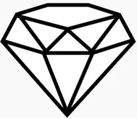⑴ 金刚石（钻石恒久远，一颗永流传）
金刚石俗称钻石，晶莹美丽，光彩夺目。金刚石硬度大、熔点高，但不能导电。
它除用作装饰品外，主要用于制造钻探用的钻头和磨削工具。
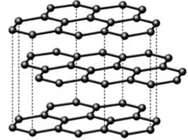⑵ 石墨
石墨是一种很软的物质，其内部的碳原子呈层状排列。石墨可用于制造电极、
润滑剂、铅笔芯、坩埚，也是合成金刚石的原料。
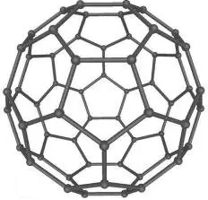⑶ 富勒烯
富勒烯的英文名称为Fullerenes，也被称为巴基球，它是由碳原子构成的C₆₀、C₇₀等
一系列笼形分子的总称，C₆₀是富勒烯的代表物。
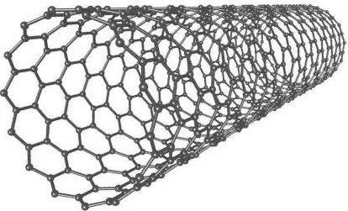⑷ 碳纳米管
碳纳米管的英文名称是Carbon nanotube，是普通石墨的一个奇异变种。
可以看成由石墨片层卷成的管状物，可用于生产复合材料、电池和传感器等。
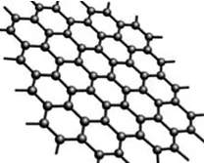⑸ 石墨烯
石墨烯是只有一个碳原子直径厚度的单层石墨。它是一种具有优异性能的新型材料，
在光电器件、超级电容器、电池和复合材料等方面用途广泛。
3．其它元素的同素异形体：
⑴ 氧： 氧气(O₂)、臭氧(O₃，是一种有特殊臭味的淡蓝色气体)、四聚氧(O₄)、红氧(O₈，深红色固体)
⑵ 磷： 白磷 P₄ (也叫黄磷、剧毒)、 红磷P（也叫赤磷，无毒）
紫磷P 、 黑磷P（结构类似石墨，可导电）
⑶ 硫： 硫单质包括S₂、S₃、S₄、S₅、S₆(环六硫)、S₇、S₈、S₉、S₁₀、S₁₁、S₁₂、S₁₈、S₂₀、和硫链等。
固体硫磺的分子一般为S₈，其中最常见的是斜方硫和单斜硫。
胶体制备——为你 内心沸腾滚烫 因你 光都有了形状

一．胶体的制备
1．Fe(OH)₃胶体的制备（水解反应）
在烧杯中加入40mL蒸馏水，加热至沸腾，向沸水中逐滴加入5～6滴FeCl₃饱和溶液，继续煮沸至溶液呈
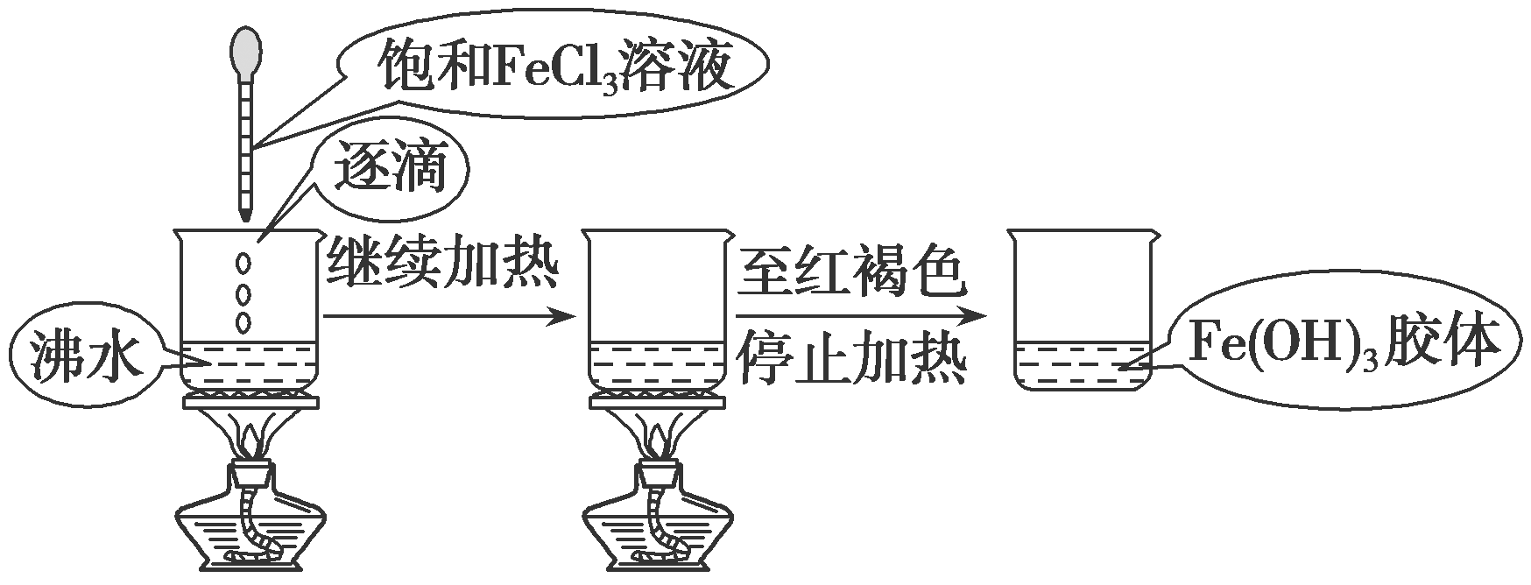现红褐色，停止加热，即制得了Fe(OH)₃胶体。

化学方程式：FeCl₃ + 3H₂OFe(OH)₃(胶体) + 3HCl
【特别说明】
① 加热至溶液呈红褐色后停止加热，不能搅拌。
② 不能用自来水制备Fe(OH)₃胶体，因为自来水中有电解质，会使胶体发生聚沉，应用蒸馏水。
③ 不能过度加热，否则Fe(OH)₃胶体聚沉生成Fe(OH)₃沉淀。
2．硅酸胶体的制备（复分解反应）
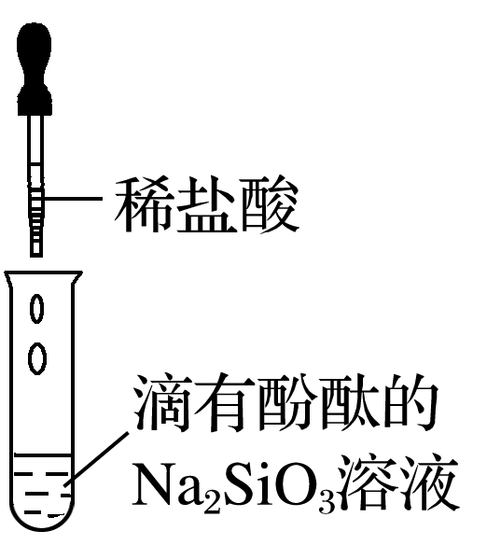在试管中加入3～5 mL Na₂SiO₃饱和溶液，滴入1～2滴酚酞试液，呈红色。再用胶头滴管逐滴加入稀盐酸，
边滴加边振荡，至溶液红色变浅并接近消失时停止，静置。便可得到美丽的硅酸胶体。
化学方程式：Na₂SiO₃ + 2HCl == H₂SiO₃(胶体) + 2NaCl
3．碘化银胶体的制备（复分解反应）
取一支大试管，注入0.01 mol·L^{－1}KI溶液10mL，用胶头滴管滴入8～10滴相同浓度的AgNO ₃ 溶液，边滴入
边振荡。便可得到黄色的碘化银胶体。AgNO₃ + KI == AgI(胶体)+ KNO₃
4．镍胶体的制备（分解反应）
把四羰基镍溶在苯中加热可得镍溶胶。Ni(CO)₄Ni(溶胶) + 4CO
5．硫黄胶体的制备（氧化还原反应）
将O₂慢慢通入H₂S水溶液中，H₂S被氧化，得硫黄溶胶。2H₂S + O₂== 2S(胶体) + 2H₂O
二．胶体的性质
①光学性质—丁达尔效应、 ②动力学性质—布朗运动、 ③电学性质—电泳
【特别说明】胶体的本质特征是分散质颗粒的直径在1nm～100nm之间，而不是丁达尔效应。
三．胶体聚沉的方法
①加入强电解质——卤水点豆腐、江河与海的交汇处形成的沙洲
②加入胶粒带相反电荷的胶体——不同品牌的墨水不可混合使用
③加热——淀粉溶液加热后凝聚成了浆糊凝胶
离子共存——原本水中任遨游 邂逅牵手到白头

1．离子共存的本质：几种离子在同一溶液中和平共处、自由移动，相互之间不发生任何反应。
2．不能共存的原因：
⑴ 因生成沉淀： 例如：Ba²⁺与SO₄^{2－}、Pb²⁺与SO₄^{2－}、Ca²⁺与CO₃^{2－}、Ag⁺与Cl－(I－、S^{2－})、
Mg²⁺与OH－、Fe³⁺与OH－、H⁺与SiO₃^{2－}等。
⑵ 因生成微溶物： 例如：Ca²⁺与SO₄^{2－}、Ag⁺与SO₄^{2－}、Ca²⁺与OH－、Mg²⁺与CO₃^{2－}等。
⑶ 因生成弱电解质： 例如：H⁺与OH－、CH₃COO－、F－、ClO－、HCO₃－；OH－与NH₄⁺等。
⑷ 因双水解： 例如：Al³⁺(或Fe³⁺)与[Al(OH)₄]－、CO₃^{2－}、HCO₃－、ClO－等。
⑸ 因氧化还原： 例如：MnO₄－(或ClO－)与Fe²⁺、S^{2－}、I－；Fe³⁺与S^{2－}、I－等。
⑹ 因生成配合物： 例如：Fe³⁺与SCN－、Ag⁺(或Cu²⁺)与NH₃·H₂O等。
3．挖掘隐含条件：
⑴ 无色溶液： 则溶液中一定无Fe²⁺、Fe³⁺、Cu²⁺、MnO₄－、Cr₂O₇^{2－}、CrO₄^{2－}等离子。
⑵ 中性溶液： 该溶液的pH=7，如Fe³⁺、K⁺、Cl－、SO₄^{2－}离子组不能大量共存。
⑶ 甲基橙呈红色的溶液：
该溶液的pH<3.1，显酸性，如NH₄⁺、Ba²⁺、[Al(OH)₄]－、Cl－离子组不能大量共存。
⑷ 使酚酞变红色的溶液：
该溶液的pH>10，显碱性，如Na⁺、Fe²⁺、NH₄⁺、SO₄^{2－}，这个离子组不能大量共存。
但在弱碱性溶液中Na⁺、K⁺、Cl－、HCO₃－，这个离子组可以大量共存。
⑸ $\frac{c(H+)}{c(OH－)}$＝1×10¹⁴的溶液：
该溶液的c(H⁺)=1mol·L^{－1}，显酸性，如Na⁺、K⁺、SO₄^{2－}、SiO₃^{2－}离子组不能大量共存。
⑹ $\frac{c(H+)}{c(OH－)}$＝1×10^{－12}的溶液：(或$\frac{Kw}{c(H+)}$＝0.1 mol·L^{－1}的溶液)
该溶液的c(H⁺)=10^{－13}mol·L^{－1}，pH=13，显碱性，如K⁺、Na ⁺、CO₃^{2－}、NO₃－可以共存。
⑺ 由水电离的c(H⁺)=1×10^{－13} mol·L^{－1}的溶液：
该溶液呈酸性或碱性，pH=1或13，如NH₄⁺、Na⁺、NO₃－、I－离子组不能大量共存。
⑻ 与铝反应能放出H₂的溶液：该溶液呈酸性或碱性，如Fe²⁺、K⁺、NO₃－、SO₄^{2－}离子组不能大量共存。
⑼ 能大量共存，通CO₂后仍能大量共存的溶液： 如K⁺、Ca²⁺、NO₃－、Cl－离子组是可以的。
⑽ 能大量共存，通SO₂后仍能大量共存的溶液： 如Ba²⁺、Cl－、Al³⁺、H⁺离子组是可以的。
离子方程式判断——拆分守恒和量比 都没问题看原理

一．拆分陷阱
01．实验室用NH₄Cl 和Ca(OH)₂制NH₃：NH₄⁺ + OH－NH₃↑+ H₂O（×）
02．用醋酸和淀粉-KI溶液检验加碘盐中的IO₃－：IO₃－+ 5I－+ 6H⁺ == 3I₂ +3H₂O（×）
03．H₂C₂O₄有还原性：2MnO₄－+ 5C₂O₄^{2－}+ 16H⁺== 2Mn²⁺ + 10CO₂↑+ 8H₂O（×）
04．工业制取漂白粉：Cl₂ + 2OH－== Cl－+ ClO－+ H₂O（×）
05．饱和Na₂CO₃溶液中通入过量CO₂：CO₃^{2－}+ CO₂ + H₂O== 2HCO₃－（×）
06．向硫化钡溶液中滴加硫酸铜溶液：BaS + Cu²⁺ + SO₄^{2－}== BaSO₄↓+ CuS↓（×）
07．向酸性Fe₂(SO₄)₃溶液中加入金属铅：2Fe³⁺ + Pb == 2Fe²⁺ + Pb²⁺（×）
二．守恒陷阱
08．溴与冷的NaOH溶液反应：Br₂ + 2OH－== Br－+ BrO－+ H⁺（×）
09．NO₂通入水中制硝酸：2NO₂ + H₂O== 2H⁺ + NO₃⁻ + NO（×）
10．用铝粉和NaOH溶液反应制取少量H₂：Al + 2OH－== AlO₂－+ H₂↑（×）
11．酸化NaIO₃和NaI的混合溶液：I－+ IO₃－+ 6H⁺== I₂ + 3H₂O（×）
12．饱和氯水中通入SO₂至溶液颜色褪去： Cl₂ + SO₂ + H₂O== 2H⁺ + 2Cl－+ SO₄^{2－}（×）
三．量比陷阱
13．过量铁粉加入稀硝酸中：Fe + 4H⁺ + NO₃－== Fe³⁺ + NO↑+ 2H₂O（×）
14．往KAl(SO₄)₂溶液加入少量Ba(OH)₂：Al³⁺ + 3OH－+ Ba²⁺+ SO₄^{2－}==Al(OH)₃↓+ BaSO₄↓（×）
15．Fe₂(SO₄)₃和Ba(OH)₂溶液反应：Fe³⁺ + SO₄^{2－}+ Ba²⁺ + 3OH－== Fe(OH)₃↓+ BaSO₄↓（×）
16．将少量溴水滴入过量Na₂SO₃溶液中：Br₂ + H₂O + SO₃^{2－}== 2Br－+ 2H⁺ + SO₄^{2－}（×）
17．向1 L 0.1 mol·L^{－1}FeI₂溶液中通入0.125 mol Cl₂：4Fe²⁺ + 6I－+ 5Cl₂ == 4Fe³⁺ + 3I₂ + 10Cl－（×）
四．原理陷阱
18．向CaCl₂溶液中通入CO₂：Ca²⁺ + H₂O + CO₂==CaCO₃↓+ 2H⁺（×）
19．向H₂O₂溶液中滴加少量FeCl₃：2Fe³⁺ + H₂O₂== O₂↑+ 2H⁺ + 2Fe²⁺（×）
20．硅酸钠溶液中通入二氧化碳：SiO₃^{2－} + CO₂ + H₂O== HSiO₃－+ HCO₃－（×）
21．将少量SO₂通入NaClO溶液：SO₂ + H₂O + 2ClO－== SO₃^{2－}+ 2HClO（×）
22．CuSO₄溶液中加入过量浓氨水：Cu²⁺ + 2NH₃·H₂O== Cu(OH)₂↓ + 2NH₄⁺（×）
23．硫化钠溶液和稀硝酸混合：S^{2－}+ 2H⁺== H₂S↑（×）
24．工人将模具干燥后再注入熔融钢水，防止反应：2Fe + 3H₂O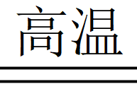Fe₂O₃ + 3H₂（×）
25．NaHSO₃溶液中滴入Fe(NO₃)₃溶液：2Fe³⁺ + HSO₃－+ H₂O == 2Fe²⁺ + SO₄^{2－}+ 3H⁺（×）
26．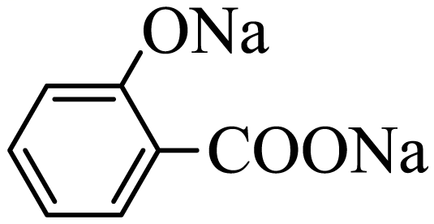 溶液中加入少量盐酸：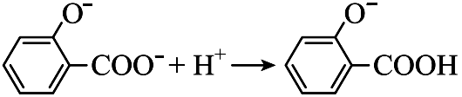（×）
27．泡沫灭火器的反应原理：AlO₂－+ HCO₃－+ H₂O == Al(OH)₃↓+ CO₂↑（×）
28．向过量NaHCO₃溶液中滴加饱和Ba(NO₃)₂溶液生成沉淀：Ba²⁺ + HCO₃－== BaCO₃↓+ H₂O（×）
离方与量有关——世间万物 皆有其度 用量不同 云泥异路

一．复分解反应——连续型：
⑴ 向Na₂CO₃溶液中滴加盐酸，首先生成 NaHCO₃，盐酸过量生成CO₂ 。
① 盐酸不足：CO₃^{2－}+ H⁺== HCO₃－ ② 盐酸过量：CO₃^{2－}+ 2H⁺== CO₂↑+ H₂O
⑵ 向澄清石灰水中通入少量CO₂，首先生成CaCO₃沉淀，CO₂过量生成Ca(HCO₃)₂。
① CO₂不足：Ca²⁺ + 2OH－+ CO₂== CaCO₃↓+ H₂O ② CO₂过量：OH－+ CO₂== HCO₃－
⑶ 向Na[Al(OH)₄]溶液中通入少量CO₂，首先生成 Na₂CO₃，CO₂过量生成NaHCO₃。
① CO₂不足：CO₂ + 2[Al(OH)₄]－==2Al(OH)₃↓+ CO₃^{2－}+ H₂O
② CO₂过量：[Al(OH)₄]－+ CO₂==Al(OH)₃↓+ HCO₃－
⑷ 向NaAlO₂溶液中滴加盐酸，首先生成Al(OH)₃沉淀，盐酸过量则沉淀溶解。
① 盐酸不足：[Al(OH)₄]－+ H⁺ == Al(OH)₃↓+ H₂O ② 盐酸过量：[Al(OH)₄]－+ 4H⁺ == Al³⁺ + 4H₂O
二．复分解反应——先后型：
向NH₄HSO₄溶液中加入NaOH溶液，首先H⁺与OH－中和，然后是 NH₄⁺与OH－反应。
① NaOH不足：OH－+ H⁺== H₂O ② NaOH过量：NH₄⁺+ H⁺+ 2OH－== NH₃·H₂O + H₂O
三．复分解反应——配比型：
⑴ NaHCO₃溶液与Ca(OH)₂溶液混合，发生反应。（量少的物质设为1mol）
① NaHCO₃少量： Ca²⁺ + OH－+ HCO₃－== CaCO₃↓+ H₂O
② Ca(OH)₂少量： Ca²⁺ + 2OH－+ 2HCO₃－ == CaCO₃↓+ 2H₂O + CO₃^{2－}
⑵ 将NaHSO₄溶液滴入Ba(OH)₂溶液中。
① 至沉淀完全： H⁺ + SO₄^{2－}+ Ba²⁺ + OH－== BaSO₄↓+ H₂O
② 至溶液呈中性： 2H⁺ + SO₄^{2－}+ Ba²⁺ + 2OH－== BaSO₄↓+ 2H₂O
四．氧化还原反应——强弱型：
⑴ 向稀HNO₃溶液中加入少量Fe粉，首先生成Fe³⁺，铁粉过量，Fe³⁺会被还原为Fe²⁺。
① 铁粉少量： Fe + 4H⁺+ NO₃－== Fe³⁺ + NO↑+ 2H₂O
② 铁粉过量： 3Fe + 8H⁺ + 2NO₃－== 3Fe²⁺ + 2NO↑+ 4H₂O
⑵ 向FeI₂溶液中通入Cl₂，首先氧化I－，Cl₂过量再氧化Fe²⁺。
① Cl₂少量： 2I－+ Cl₂== I₂ + 2Cl－ ② Cl₂过量： 2Fe²⁺ + 4I－+ 3Cl₂== 2I₂ + 2Fe³⁺ + 6Cl－
离方与量无关——苍穹浩瀚 沧海桑田 量多量少 守常不变

与反应物的用量无关的反应离子方程式：
1．向稀硝酸中加入少量(或过量)的铜粉： 3Cu + 8H⁺ + 2NO₃－== 3Cu²⁺ + 2NO↑+ 4H₂O
2．金属铁(铜)在少量(或过量)的氯气中点燃：
2Fe + 3Cl₂2FeCl₃ (棕褐色的烟)， Cu + Cl₂CuCl₂ (棕黄色的烟)
3．金属铁(铜)与少量(或过量)的硫粉混合加热：
Fe + SFeS (黑色固体) 2Cu + SCu₂S (黑色固体)
4．只要两种反应物按物质的量1:1恰好完全反应，则离子方程式与所加的量无关：
① 向氢氧化钡溶液中滴入少量(或过量)的稀硫酸：
Ba²⁺ + 2OH－+ 2H⁺ + SO₄^{2－}== BaSO₄↓+ 2H₂O
② 向氢氧化钡溶液中滴入少量(或过量)的硫酸铜溶液：
Ba²⁺ + 2OH－+ Cu²⁺ + SO₄^{2－}== BaSO₄↓+ Cu(OH)₂↓
③ 向氢氧化钡溶液中滴入少量(或过量)的硫酸铵溶液并加热：
Ba²⁺ + 2OH－+ 2NH₄⁺ + SO₄^{2－}BaSO₄↓+ 2H₂O + 2NH₃↑
5．金属的碳酸氢盐与强碱反应：（只要反应物阳离子相同，则方程式与所加的量无关）
① 向NaHCO₃溶液中滴入少量(或过量)的NaOH溶液：
HCO₃－+ OH－== CO₃^{2－}+ H₂O
② 向Ca(HCO₃)₂溶液中滴入少量(或过量)的Ca(OH)₂溶液：
Ca²⁺ + HCO₃－+ OH－== CaCO₃↓+ H₂O
6．向NaClO溶液中通入少量(或过量)的CO₂气体：ClO－+ H₂O + CO₂== HClO + HCO₃－
【注：H₂CO₃的K₁=4.3×10^{－7}，K₂=5.6×10^{－11}；HClO的K=3.2×10^{－8}】
7．向苯酚钠溶液中通入少量(或过量)的CO₂气体：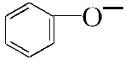+ H₂O + CO₂ 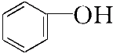 + HCO₃－
8．向水杨酸溶液中滴入少量(或过量)的NaHCO₃溶液：
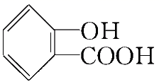 + HCO₃－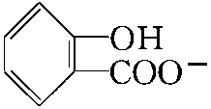 + H₂O + CO₂↑

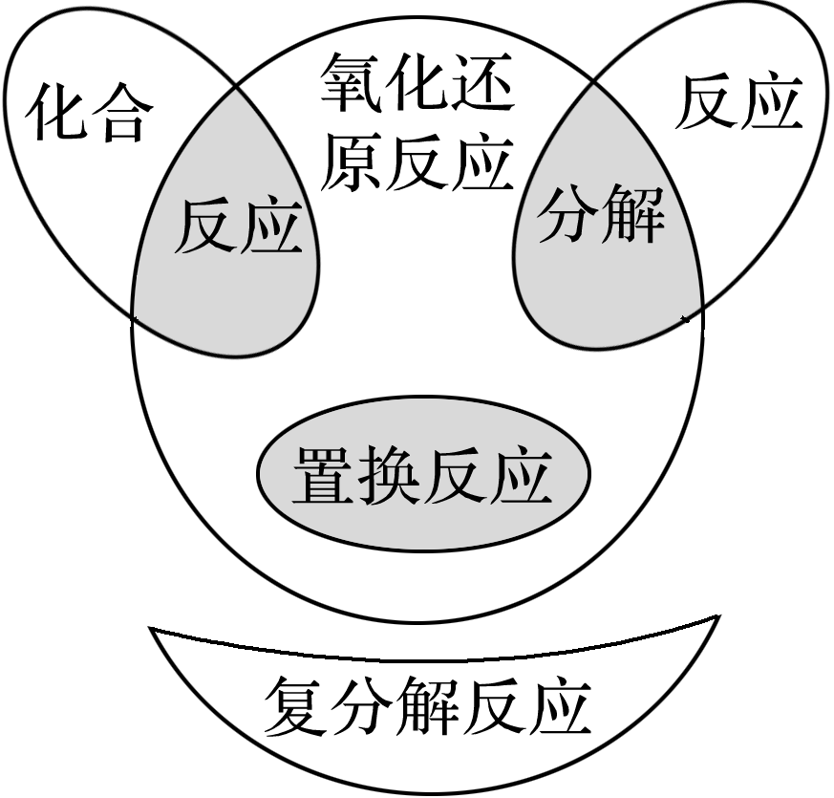反应类型之化合反应——二合一 多合一 能量大多都降低
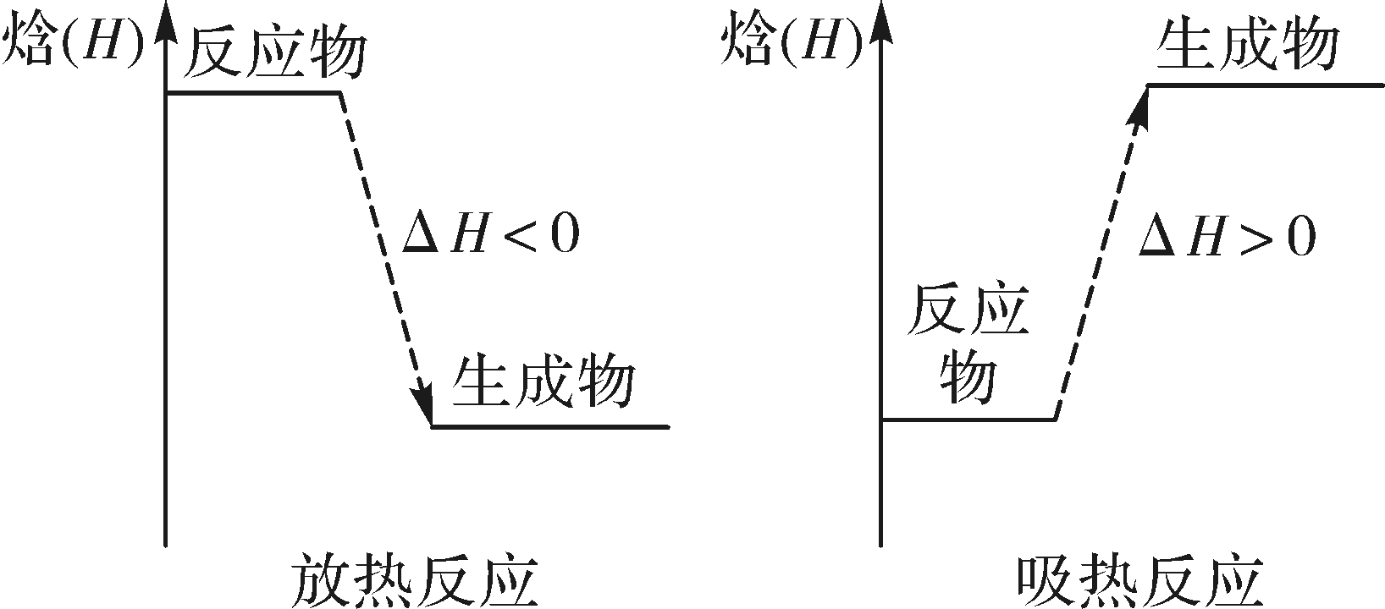
化合反应不一定是氧化还原反应（如图），常见的化合反应如下：
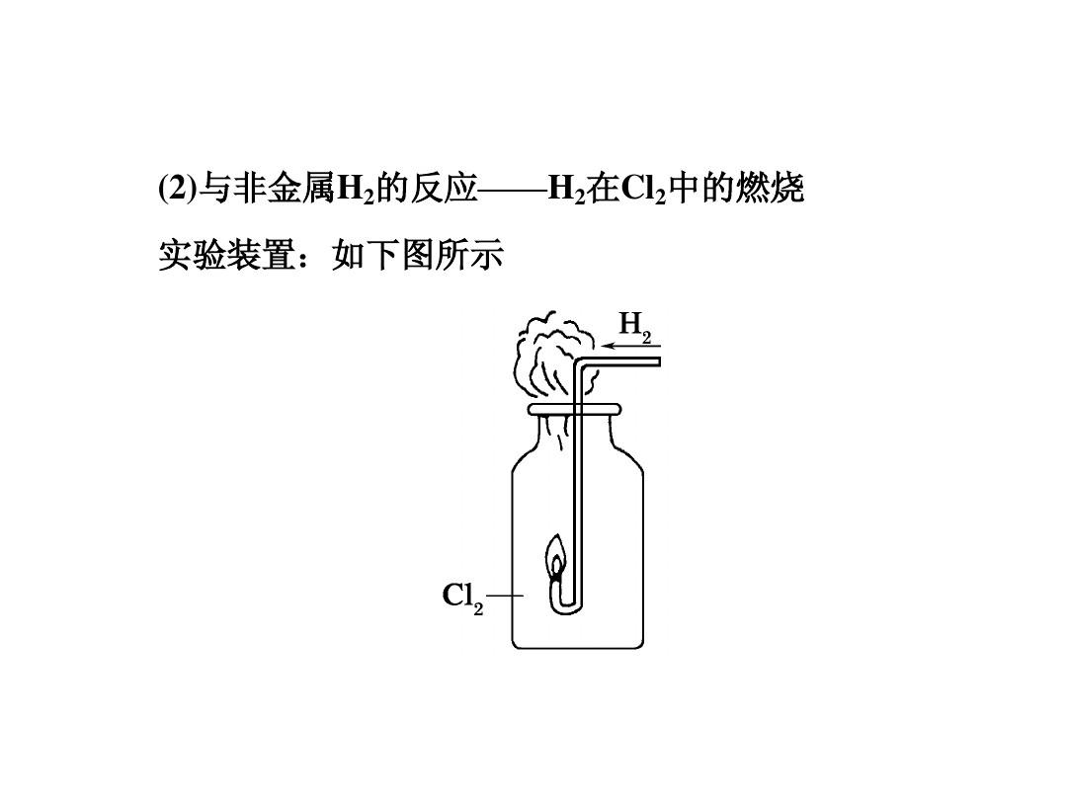1．燃烧： Si + O₂SiO₂
3Fe + 2O₂Fe₃O₄ (火星四射)
Cu + Cl₂CuCl₂ (棕黄色烟) H₂ + Cl₂2HCl (苍白色火焰，产生白雾)
2．有氧气，非燃烧：
2SO₂ + O₂2SO₃， N₂ + O₂2NO， 2C₂H₄ + O₂ 2C₂H₄O
3．无条件化合：2NO + O₂== 2NO₂， F₂ + H₂== 2HF， HCl + NH₃ == NH₄Cl (产生白烟)
4．与水化合：
⑴ 酸性氧化物： CO₂ + H₂OH₂CO₃， SO₃ + H₂O == H₂SO₄
⑵ 碱性氧化物： Na₂O + H₂O == 2NaOH， CaO + H₂O == Ca(OH)₂
⑶ 盐与水：CuSO₄ + 5H₂O== CuSO₄·5H₂O， CoCl₂(蓝色) + 6H₂O== CoCl₂·6H₂O(粉红色)
5．酸性氧化物与碱性氧化物的化合： Na₂O + CO₂== Na₂CO₃， CaO + SiO₂CaSiO₃
6．过氧化物的化合： H₂O₂ + SO₂ == H₂SO₄， Na₂O₂ + SO₂ == Na₂SO₄
7．高温下的化合： CO₂ + C2CO， I₂ + H₂2HI
8．溶液中的化合： 2FeCl₃ + Fe == 3FeCl₂， 2Fe(NO₃)₃ + Fe === 3Fe(NO₃)₂ (FeSO₄同理)
SO₂ + H₂OH₂SO₃， 2H₂SO₃ + O₂ == 2H₂SO₄ (酸雨放置一段时间，pH会变小)
4Fe(OH)₂ + O₂ + 2H₂O == 4Fe(OH)₃， Na₂CO₃(饱和) + H₂O + CO₂== 2NaHCO₃↓
《客从》唐·杜甫 CaCO₃ + H₂O + CO₂== Ca(HCO₃)₂
客从南溟来，遗我泉客珠。珠中有隐字，欲辨不成书。缄之箧笥久，以俟公家须。开视化为血，衰今征敛无。
9．只能通过单质化合，不能在水溶液中生成的物质： 2Al + 3SAl₂S₃，3Mg + N₂Mg₃N₂
10．通过化合看稳定性：6FeO + O₂2Fe₃O₄ (空气中加热)， 2Na₂O + O₂2Na₂O₂
11．通过化合看氧化性：2Fe + 3Cl₂2FeCl₃，Fe + SFeS (氧化性Cl₂>S)
12．化合增大溶解度： 碘溶液的处方中加入碘化钾做增溶剂，I₂ + KIKI₃
反应类型之分解反应——一变二 一变多 因光因电因烈火
分解反应不一定是氧化还原反应（如图），常见的分解反应如下：
1．分解生成两种单质：
⑴ 氢化物： 2HIH₂ + I₂
⑵ 氧化物： 2HgO2Hg + O₂↑
⑶ 盐 类： 2AgBr2Ag + Br₂（感光性：AgI > AgBr > AgCl）
⑷ 电 解： CuCl₂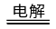Cu + Cl₂↑ 2Al₂O₃(熔融) 4Al + 3O₂↑
2．分解生成两种化合物：（非氧化还原反应）
⑴ 盐类： CaCO₃ CaO + CO₂↑ (烈火焚烧若等闲)
⑵ 弱碱： 2Al(OH)₃Al₂O₃ + 3H₂O Cu(OH)₂CuO + H₂O
⑶ 弱酸： H₂CO₃H₂O + CO₂ H₂SiO₃H₂O + SiO₂
⑷ 结晶水合物：Na₂CO₃·10H₂ONa₂CO₃ + 10H₂O
3．分解生成一种单质和一种化合物
⑴ 盐类： 2KClO₃2KCl + 3O₂↑ 2KNO₃2KNO₂ + O₂↑
⑵ 酸类： 2HClO2HCl + O₂↑ ⑶ 双氧水：2H₂O₂ 2H₂O + O₂↑
4．分解的产物有三种
2NaHCO₃Na₂CO₃ + H₂O + CO₂↑ (NH₄)₂CO₃2NH₃↑+ H₂O↑+ CO₂↑
2KMnO₄K₂MnO₄ + MnO₂ + O₂↑ 4HNO₃2H₂O + 4NO₂↑+ O₂↑
硝酸盐：2AgNO₃2Ag + 2NO₂↑+ O₂↑ 2Cu(NO₃)₂2CuO + 4NO₂↑+ O₂↑
5．分解的产物有多种
3(NH₄)₂SO₄4NH₃ ↑+ 3SO₂↑+ N₂↑+ 6H₂O 2NH₄ClO₄N₂↑+ Cl₂↑+ 2O₂↑+ 4H₂O
反应类型之置换反应——强制弱 电子移 弱从化合变游离
一．按元素性质划分 置换反应一定是氧化还原反应（如图）
1．金属置换金属：
2Al + 3Hg(NO₃)₂==2Al(NO₃)₃ + 3Hg
Fe + CuSO₄ == FeSO₄ + Cu（曾青得铁化为铜）
2Al + Fe₂O₃2Fe + Al₂O₃ 4Al + 3MnO₂3Mn + 2Al₂O₃ (铝热反应)
3Zn(过量) + 2Fe³⁺ == 3Zn²⁺ + 2Fe 3Mg + Fe₂O₃2Fe + 3MgO (镁热反应)
4Na + TiCl₄4NaCl + Ti Na + KClNaCl + K↑（钾的沸点比钠低，气化逸出）
2．非金属置换非金属： Si + 2NaOH + H₂O== Na₂SiO₃ + 2H₂↑（氧化剂是水）
2C + SiO₂Si + 2CO↑ C + H₂O(g)CO + H₂ O₂ + 4HCl2H₂O +2Cl₂
Cl₂ + 2HBr == 2HCl + Br₂ Cl₂ + H₂S == 2HCl + S↓ 3Cl₂ + 8NH₃ == 6NH₄Cl + N₂
Si + 4HF == SiF₄↑+ 2H₂↑ 2F₂ + 2H₂O == 4HF + O₂ Si + 3HClSiHCl₃ + H₂
SiHCl₃ + H₂Si + 3HCl 3O₂ + 4NH₃2N₂ + 6H₂O（NH₃在纯氧中燃烧）
3．金属置换非金属： Zn + 2H⁺ == Zn²⁺+ H₂↑ Zn + 2OH－== ZnO₂^{2－}+ H₂↑
2Na + 2H₂O == 2NaOH + H₂↑ 2Al + 2OH－+ 2H₂O == 2AlO₂－+ 3H₂↑
3Fe + 4H₂O(g)Fe₃O₄ + 4H₂ 2Mg + CO₂2MgO + C
4．非金属置换金属：C + CuOCu + CO↑ 3H₂ + Fe₂O₃2Fe + 3H₂O
二．按元素位置或类别划分
1．同主族间的置换： 2Na + 2H₂O == 2NaOH + H₂↑ 2C + SiO₂ Si + 2CO↑
O₂ + 2H₂S == 2H₂O + 2S Cl₂ + 2HI == 2HCl + I₂
2．氧化物间的置换： 2C + SiO₂ Si + 2CO↑ 2Mg + CO₂2MgO + C
3．氢气置换： 2H₂ + SiCl₄Si + 4HCl H₂ + CuOCu + H₂O
常见氧化剂——舍得 人生大智慧 索取 一路向低位
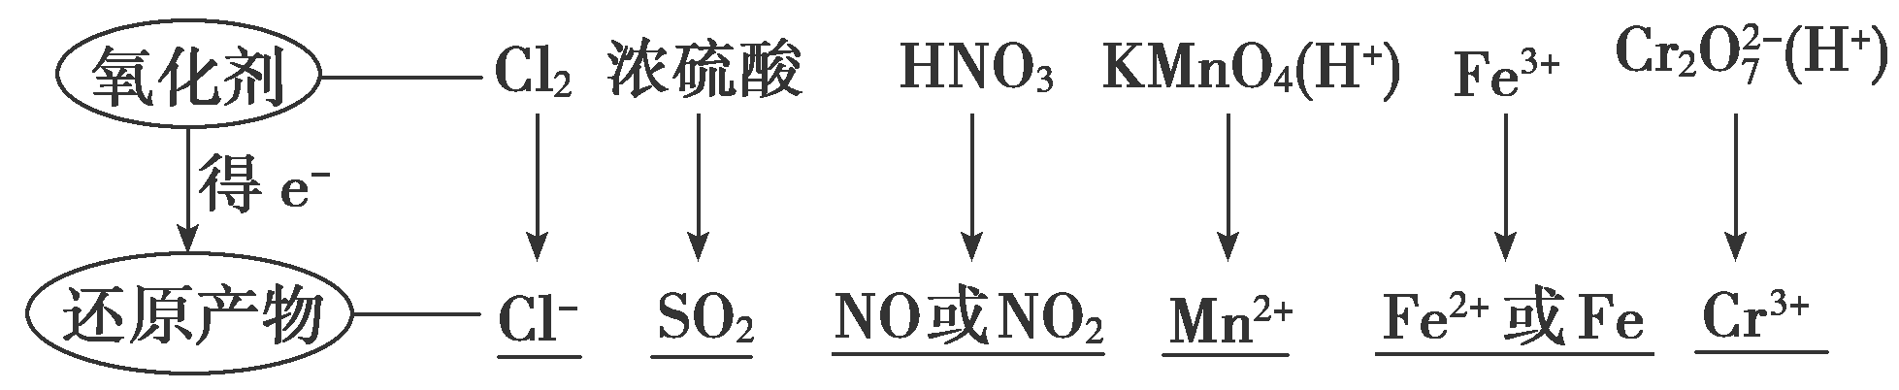
1．常见的氧化剂

2．氧化剂类别——某些非金属单质、含有高价态元素的化合物、过氧化物等。
3．常见的化学反应
⑴ 氯气： ① $\frac{n(Cl2)}{n(FeBr2)}$≥$\frac{3}{2}$： 3Cl₂ + 2Fe²⁺ + 4Br－== 6Cl－+ 2Fe³⁺ + 2Br₂
$\frac{n(Cl2)}{n(FeBr2)}$≤$\frac{1}{2}$： Cl₂ + 2Fe²⁺ == 2Cl－+ 2Fe³⁺（Cl₂不足，只氧化Fe²⁺）
$\frac{n(Cl2)}{n(FeBr2)}$＝$\frac{5}{4}$： 5Cl₂ + 4Fe²⁺ + 6Br－== 10Cl－+ 4Fe³⁺ + 3Br₂（10 mol e－=4 +6）
② $\frac{n(Cl2)}{n(FeI2)}$≥$\frac{3}{2}$： 3Cl₂ + 2Fe²⁺ + 4I－== 6Cl－+ 2Fe³⁺ + 2I₂
$\frac{n(Cl2)}{n(FeI2)}$≤1： Cl₂ + 2I－== 2Cl－+ I₂（Cl₂不足，只氧化I－）
$\frac{n(Cl2)}{n(FeI2)}$＝$\frac{5}{4}$： 5Cl₂ + 2Fe²⁺ + 8I－== 10Cl－+ 2Fe³⁺ + 4I₂（10 mol e－=8 +2）
⑵ 浓硫酸： Cu + 2H₂SO₄(浓)CuSO₄ + SO₂↑+ 2H₂O
C + 2H₂SO₄(浓)CO₂↑+ 2SO₂↑+ 2H₂O
⑶ 硝酸： 3Cu + 8HNO₃(稀)==3Cu(NO₃)₂ + 2NO↑+ 4H₂O
Cu + 4HNO₃(浓)== Cu(NO₃)₂ + 2NO₂↑+ 2H₂O
C + 4HNO₃(浓)CO₂↑+ 4NO₂↑+ 2H₂O
⑷ 高锰酸钾：2KMnO₄ + 16HCl(浓) == 2KCl + 2MnCl₂ + 5Cl₂↑+ 8H₂O
2MnO₄－+ 5H₂C₂O₄ + 6H⁺== 2Mn²⁺ + 10CO₂↑+ 8H₂O
2MnO₄－+ 5H₂O₂ + 6H⁺== 2Mn²⁺ + 5O₂↑+ 8H₂O (存在自催化现象)
⑸ 氯化铁： 2Fe³⁺ + 2I－== 2Fe²⁺ + I₂ 2Fe³⁺ + H₂S== 2Fe²⁺ + S↓+2H⁺
2Fe³⁺ + SO₃^{2－}+ H₂O== 2Fe²⁺ + SO₄^{2－}+ 2H⁺
⑹ 重铬酸钾： Cr₂O₇^{2－}+ 6Fe²⁺ + 14H⁺ == 2Cr³⁺ + 6Fe³⁺ + 7H₂O
Cr₂O₇^{2－}+ 6Cl－+ 14H⁺ == 2Cr³⁺ + 3Cl₂↑+ 7H₂O
2K₂Cr₂O₇ + 8H₂SO₄ + 3CH₃CH₂OH== 3CH₃COOH + 2Cr₂(SO₄)₃ + 11H₂O + 2K₂SO₄
常见还原剂——一生付出终不悔 懂得失去更完美
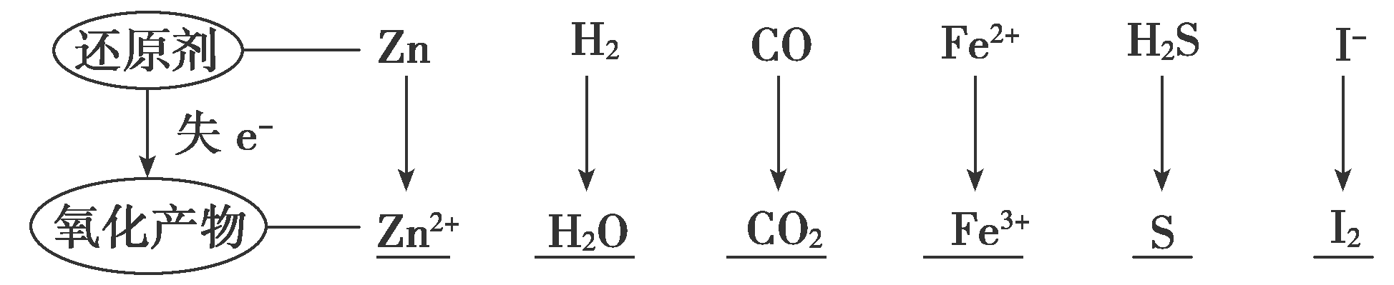
1．常见的还原剂

2．还原剂类别
活泼的金属单质、非金属阴离子及含低价态元素的化合物、低价金属阳离子、某些非金属单
质及其氢化物等。
3．常见的化学反应
⑴ Zn + H₂SO₄ == ZnSO₄ + H₂↑， Zn + 2NaOH== Na₂ZnO₂ + H₂↑
⑵ H₂ + CuOCu + H₂O， H₂ + CH₃CHO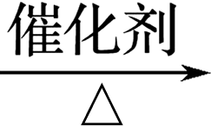CH₃CH₂OH
⑶ 3CO + Fe₂O₃2Fe + 3CO₂， CO + H₂O(g)CO₂ + H₂
⑷ 12Fe²⁺+ 3O₂ + 6H₂O== 4Fe(OH)₃↓+ 8Fe³⁺， 5Fe²⁺ + MnO₄－+ 8H⁺ == Mn²⁺+ 5Fe³⁺+ 4H₂O
⑸ H₂S + Cl₂== 2HCl + S， H₂S + H₂O₂== 2H₂O + S↓
⑹ 4I－+ 2Cu²⁺== 2CuI↓+ I₂， 5I－+ IO₃－+ 6H⁺ == 3I₂ + 3H₂O
4．元素化合价处于中间价态的物质既可作氧化剂，又可作还原剂
元素化合价处于中间价态的物质 | 氧化产物 | 还原产物
Fe²⁺ | Fe³⁺ | Fe
SO₃^{2－}(H₂SO₃) | SO₄^{2－} | S
H₂O₂ | O₂ | H₂O
NO₂－ | NO₃－ | NO
⑴ Fe²⁺ 作氧化剂：3FeO + 2AlAl₂O₃ + 3Fe
作还原剂：2Fe²⁺ + H₂O₂ + 2H⁺== 2Fe³⁺ + 2H₂O
⑵ SO₃^{2－}作氧化剂：SO₃^{2－}+ 2S^{2－}+ 6H⁺== 3S↓+ 3H₂O
作还原剂：Cl₂ + SO₃^{2－}+ H₂O== SO₄^{2－}+ 2Cl－+ 2H⁺
5SO₂ + 2MnO₄－+ 2H₂O== 5SO₄^{2－}+ 2Mn²⁺ + 4H⁺
⑶ H₂O₂ 作氧化剂：SO₂ + H₂O₂== H₂SO₄，PbS + 4H₂O₂ == PbSO₄ + 4H₂O
作还原剂：Cr₂O₇^{2－}+ 3H₂O₂ + 8H⁺ == 3O₂↑+ 2Cr³⁺ + 7H₂O
⑷ NO₂－ 作氧化剂：2NO₂－+ 2I－+ 4H⁺ == 2NO↑+ I₂ + 2H₂O
作还原剂：2NaNO₂ + O₂ == 2NaNO₃
N_{A}陷阱(01)——遮眼浮云终日行 卷尽浮云月自明

1．陷阱一：气体摩尔体积的使用条件及物质的状态
⑴ 看气体是否处于“标准状况”下； ⑵ 看“标准状况”下，物质是否为“气体”。
【特别提醒】⑴ CH₃Cl、HCHO在标准状况下为气体；
⑵ SO₃、HF、CH₂Cl₂、NO₂、N₂O₄、Br₂、C₅H₁₂、C₆H₁₄、C₆H₆等在标况下为非气体。
例如： ① 25℃、101kpa下，28 L氢气中质子的数目为2.5 N_{A}（×）
② 标准状况下，22.4 L SO₃中含有SO₃分子数为N_{A}（×）
③ 标准状况下，11.2LCH₂Cl₂中所含碳氯键的数目为N_{A}（×）
2．陷阱二：物质的组成粒子
【特别提醒】⑴ 特殊物质中所含微粒(分子、原子、电子、质子、中子等)的数目。
如Ne、D₂O、¹⁸O₂、－OH、OH－等。
⑵ 最简式相同的物质。如NO₂和N₂O₄、C₂H₄和C₃H₆、C₂H₂和C₆H₆、C₂H₄O₂和C₆H₁₂O₆等。
⑶ 摩尔质量相同的物质。如N₂、CO、C₂H₄； CO₂、N₂O、C₂H₄O、C₃H₈等。
例如： ① 18 g重水(D₂O)中含有的质子数为9N_{A}（√）
② 丙烯和环丙烷组成的42g混合气体中氢原子的个数为6N_{A}（√）
③ 44gCO₂和O₂的混合气体中，含质子数为22N_{A}（√）
④ 8 g Cu₂S与CuSO₄的混合物含有的铜原子数大于0.05N_{A}（√）
⑤ 在80℃下，32g SO₂和CH₃OH的混合气体中含有N_{A}个氧原子（√）
3．陷阱三：电解质溶液中的“弱粒子”
【特别提醒】 ⑴ 看是否指明了溶液的体积； ⑵ 看是否有弱电解质或可水解的盐。
例如： ① 1 L浓度为0.100 mol/L的Na₂CO₃溶液中，阴离子数为0.1N_{A}（×）
② 1 L 1 mol·L^{－1}溴化铵水溶液中NH₄⁺与H⁺离子数之和大于N_{A}（√）
③ 1 L pH=1的H₃PO₄溶液中，含有0.1N_{A}个H₂PO₄－（×）
④ 2.0 L 1.0 mol/L AlCl₃溶液中，Al³⁺的数目为2.0N_{A}（×）
N_{A}陷阱(02)——遮眼浮云终日行 卷尽浮云月自明

4．陷阱四：物质转化中的“隐含反应”
【特别提醒】⑴ 含“可逆反应”
2SO₂ + O₂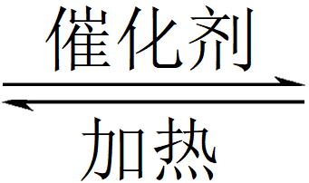2SO₃， 2NO₂N₂O₄， N₂ + 3H₂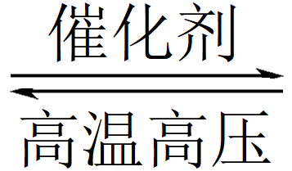2NH₃，
Cl₂ + H₂OHCl + HClO， H₂ + I₂2HI， CO₂ + H₂OH₂CO₃，
PCl₃ + Cl₂PCl₅， CH₃COOH + C₂H₅OHCH₃COOC₂H₅ + H₂O等。
⑵ 隐含“浓度的变化”(溶液变稀之后，反应会停止，溶质不能完全反应)
MnO₂ + 4HCl(浓)MnCl₂ + Cl₂↑+2H₂O，Cu + 2H₂SO₄(浓)CuSO₄ + SO₂↑+2H₂O
⑶ 隐含“钝化”：常温下，铁、铝遇浓硫酸、浓硝酸发生“钝化”。
例如： ① 11.2 L(标准状况)CO₂完全溶于水后溶液中H₂CO₃分子数为0.5N_{A}（×）
② 2 mol NO与1 mol O₂在密闭容器中充分反应后的分子数为2N_{A}（×）
③ 0.1 mol H₂和0.1 mol I₂于密闭容器中充分反应后，HI分子总数为0.2N_{A}（×）
④ 0.5 mol乙酸乙酯在酸性条件下水解，生成乙醇的分子数为1.0N_{A}（×）
⑤ 50 mL 12 mol/L盐酸与足量MnO₂共热，转移的电子数为0.3N_{A}（×）
⑥ 常温下，56 g铁片投入足量浓硫酸中生成N_{A}个SO₂分子（×）
5．陷阱五：氧化还原反应中电子转移的数目
【特别提醒】常考氧化还原反应转移的电子数
反应 | 物质 | 转移电子的物质的量或电子数目
Na₂O₂ + CO₂(或H₂O) | 1 mol Na₂O₂ | 1 mol或N_{A}
Na₂O₂ + CO₂(或H₂O) | 1 mol O₂ | 2 mol或2N_{A}
Cl₂ + NaOH | 1 mol Cl₂ | 1 mol或N_{A}
Cl₂ + Fe | 1 mol Cl₂ | 2 mol或2N_{A}
Cl₂ + Fe | 1 mol Fe | 3 mol或3N_{A}
例如： ① 5.6 g铁粉与硝酸反应失去的电子数一定为0.3N_{A}（×）
② 1 L 1 mol/L H₂O₂溶液完全反应，转移电子的数目一定为2N_{A}（×）
③ 1 mol Cl₂和Fe充分反应，转移电子数为3N_{A}（×）
④ 电解熔融CuCl₂，阴极增重6.4 g，外电路中通过电子的数目为0.10N_{A}（×）
⑤ 电极反应LiFePO₄－xe－== xLi⁺ + Li_{1－x}FePO₄，每转移1 mol电子释放2N_{A}个Li⁺（×）
N_{A}陷阱(03)——遮眼浮云终日行 卷尽浮云月自明

6．陷阱六：化学键数目
【特别提醒】⑴ 根据物质结构简式，确定原子数目与化学键数目的关系；
⑵ 双键中含有一个σ键和一个π键；
⑶ 有机物的键线式结构中，注意未画出的氢原子形成的化学键数目。
例如： ① 50g 34%的H₂O₂溶液中H-O键的数目为N_{A}（×）
② 34 g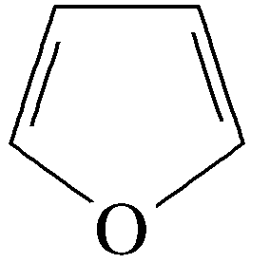中含有的极性键数目为2N_{A}（×）
③ 48 g正丁烷和10 g异丁烷的混合物中共价键数目为13N_{A}（√）
④ 1 mol CrO₅(Cr为+6价)分子中存在的过氧键数目为2N_{A}（√）
⑤ 32 g S₈与S₆(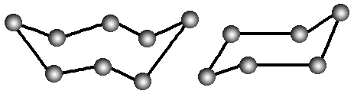)的混合物中所含共价键数目为N_{A}（√）
⑥ 0.1mol环氧乙烷(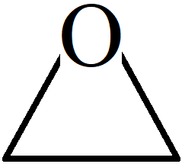)中含有的共价键数为0.3N_{A}（×）
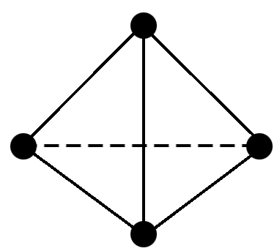7．陷阱七：物质的结构
【特别提醒】⑴ 首先明确物质的结构，画出结构简式，如P₄的结构简式为 ；
⑵ 注意典型物质的化学键类型和数目，如苯中无双键；
⑶ 涉及到有机物分子中原子共平面问题时，注意个体与集体的辩证关系。
例如： ① 标准状况下，22.4 L氩气含有的质子数为18N_{A}（√）
② 12 g NaHSO₄固体中含有H⁺的数目为0.1N_{A}（×）
③ 30 g SiO₂中含有硅氧键个数为1N_{A}（×）
④ 12 g石墨烯(单层石墨)中含有六元环的个数为0.5N_{A}（√）
⑤ 12 g石墨烯和12 g金刚石均含有N_{A}个碳原子（√）
⑥ 0.1 mol丙烯酸中含有双键的数目为0.1N_{A}（×）
⑦ 18 g葡萄糖中sp³杂化的原子数为1.1N_{A}（×）
⑧ 在28 g乙烯分子中，一定共平面的原子数目为6 N_{A}（×）
N_{A}陷阱(04)——步步惊心理头绪 屡屡中招缺数据

1．缺少质量：
① 等质量的乙醇和二甲醚(H₃C-O-CH₃)含有共价键的数目均为8N_{A}（×）
② 等质量的硫粉与分别足量铁和锌反应时，转移的电子数均为2N_{A}（×）
③ 等质量的CO₂和N₂O含有的电子数目均为22N_{A}（×）
④ 等质量的S₈和S₆()占有的共价键数目均为N_{A}（×）
⑤ 等质量的O₂与N₂H₄充分反应，电子转移数目为4N_{A}（×）
2．缺少物质的量：
① 等物质的量的N₂和CO所含分子数均为N_{A}（×）
② 物质的量相等的C₂H₄和乙醇完全燃烧，消耗O₂分子数目均为3N_{A}（×）
③ 等物质的量的SO₃和SO₂，大π键中电子数目前者比后者多2N_{A}（×）
④ 1mol的Cu或Na分别与少量硫粉反应时，转移的电子数均为1N_{A}（×）
3．缺少体积：
① pH=12的Na₂CO₃溶液中OH－数目为0.01N_{A}（×）
② 1 mol/L FeSO₄溶液中含有的阳离子数大于N_{A}（×）
③ 0.1 mol/L的CH₃COONa溶液中所含碳原子总数为0.2N_{A}（×）
④ 常温下，0.1 mol/L NH₄NO₃溶液中的氮原子总数为0.2N_{A}（×）
⑤ 标准状况下，等体积的H₂S与NH₃的分子数均为N_{A}（×）
⑥ 标准状况下，电解0.2 mol/L AgNO₃溶液，当两极产生气体的体积相等时，转移电子数为0.4N_{A}（×）
⑦ 25℃时K_{sp}(CaSO₄)=9×10^{－6}，则该温度下CaSO₄饱和溶液中含有3×10^{－3}N_{A}个Ca²⁺（×）
⑧ 25℃时K_{sp}[Fe(OH)₃]=1.0×10^{－38}。若氢氧化铁的悬浊液中c(Fe³⁺)=1.0×10^{－5}mol/L，则H⁺数目为10^{－3}N_{A}（×）
4．缺比例关系：
① 标准状况下，2.24 L的CH₄和C₃H₄的混合气体含碳原子数目为2 N_{A}（×）
② CH₄和C₂H₄混合气体2.24 L(标准状况)完全燃烧，则消耗O₂分子数目为0.25N_{A}（×）
③ 常温常压下，44 g乙烯与甲烷的混合物中含有氢原子的数目为8N_{A}（×）
④ 1mol乙二醇(C₂H₆O₂)和甘油(C₃H₈O₃)的化合物中含羟基数目为2.5N_{A}（×）
⑤ 1.6 g由氧气和臭氧组成的混合物中含有氧原子的数目为0.1N_{A}（√）
⑥ 58 g正丁烷和异丁烷的混合物中共价键数目为13N_{A}（√）
溶液配制(质量分数ω)——溶质溶剂先计算 烧杯混合慢搅拌

质量分数溶液配，溶质固液先分类，计算质量或体积，小数点后留一位，
使用天平和量筒，溶解稀释烧杯内，用玻璃棒慢搅拌，装瓶贴签放橱柜。
1．配制40 g 10%的NaOH溶液：
⑴ 计算：需要NaOH固体4.0 g，水36.0 g（按36.0 mL量取）。
⑵ 用天平称量4.0 g NaOH固体，用量筒量取36.0 mL H₂O，加入烧杯中，用玻璃棒轻轻搅拌。
⑶ 冷却至室温后，将所配溶液转移至试剂瓶中，贴好标签。
2．用98%（密度为1.84 g·cm^{－3}）的浓硫酸配制40 g 24.5%的稀硫酸：
⑴ 计算：需要浓硫酸10 g（折合成体积为5.4mL），水30.0 g（按30.0 mL量取）。
⑵ 用量筒分别量取5.4 mL浓硫酸、30.0 mL H₂O，在烧杯中稀释，用玻璃棒轻轻搅拌。
⑶ 冷却至室温后，将所配溶液转移至试剂瓶中，贴好标签。
学以致用：
化学实验的基本原则之一是简约性（即装置或方法简单，步骤少、节约药品，短时间能完成，
符合绿色化学要求）。
ClO₂作为一种高效强氧化剂已被世界卫生组织(WHO)列为AI级安全消毒剂。常温下ClO₂为
黄绿色气体，极易溶于水，性质不稳定。ClO₂的一种新型实验室制备方法为：
8NaClO₂ + 4H₂SO₄== 6ClO₂↑+ Cl₂↑+ 4Na₂SO₄ + 4H₂O
该实验中需要480 mL浓度为150 g·L^{－1}的NaClO₂溶液（密度为1.14 g·cm^{－3}）。
请回答：
⑴ 配制该溶液所需的玻璃仪器有 。
⑵ 配制该溶液需NaClO₂固体最少为 g。
仰视俯视——高看看高液面低 低看看低液面高

1．定容（配制一定物质的量浓度溶液实验）
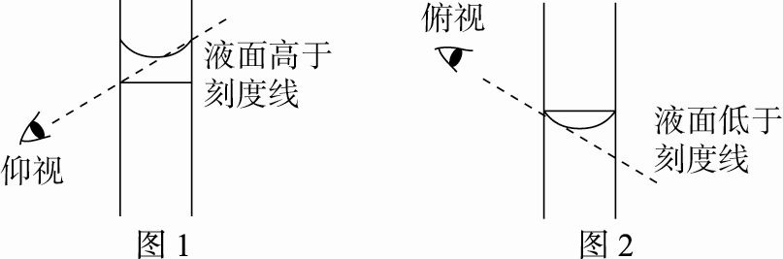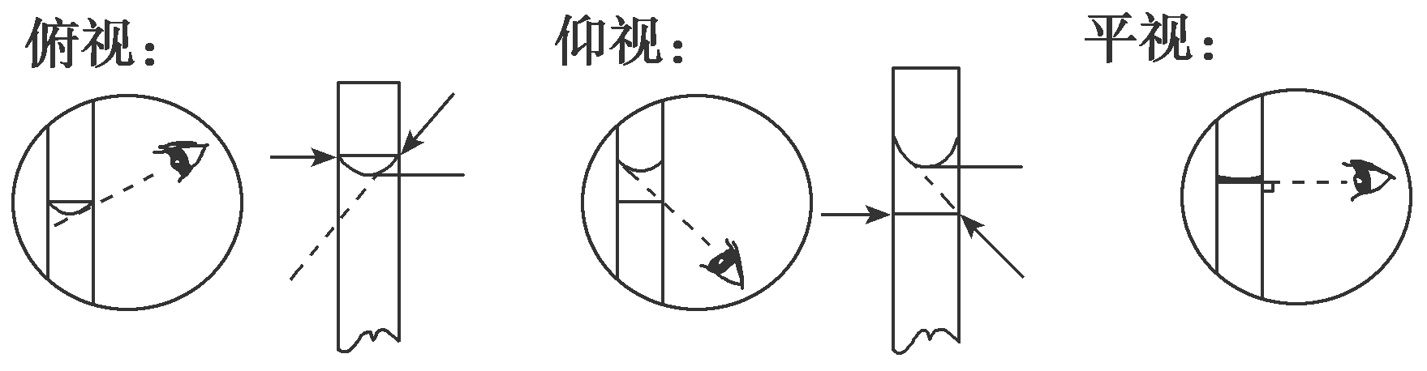

图① 图② 图③
⑴ 图①，平视：正确操作，所配溶液浓度准确；
⑵ 图②，仰视：刻度低，液面高，V偏大，导致所配溶液浓度偏低；
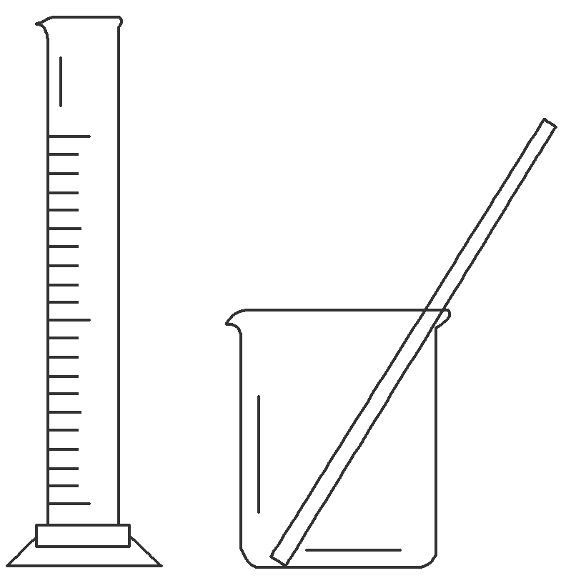⑶ 图③，俯视：刻度高，液面低，V偏小，导致所配溶液浓度偏高。
2．使用量筒量取一定体积的液态溶质（配制一定物质的量浓度溶液实验）
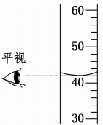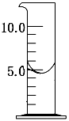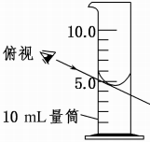
仰视
图④ 图⑤ 图⑥
⑴ 图④，平视：正确操作，所配溶液浓度准确；
⑵ 图⑤，仰视：刻度低，液面高，量取的液体体积偏大，导致所配溶液浓度偏高；
⑶ 图⑥，俯视：刻度高，液面低，量取的液体体积偏小，导致所配溶液浓度偏低。
3．测量液体的体积
⑴ 图⑤，仰视：刻度低，液面高，测量结果偏低；
⑵ 图⑥，俯视：刻度高，液面低，测量结果偏高。
4．滴定管读数（酸碱中和滴定实验，滴定结束时，读数情况分析）
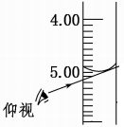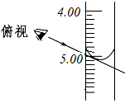
图⑦ 图⑧
⑴ 图⑦，仰视：刻度低，液面高，读数偏大，标准溶液的体积偏大，导致所测溶液浓度偏高；
⑵ 图⑧，俯视：刻度高，液面低，读数偏小，标准溶液的体积偏小，导致所测溶液浓度偏低。
5．口诀：俯视，高看看高液面低。 仰视，低看看低液面高。
十字交叉法——居中而坐平均量 相邻相减斜方向

1．十字交叉法：是进行二组分混合物平均量与组分计算的简便方法，凡可按M₁·φ₁ + M₂·φ₂ = M计算的问题，
均可按十字交叉法计算。
（M表示某混合物的平均量，M₁、M₂则表示两组分对应的量，φ₁、φ₂表示两组分在混合物中所占的份额）
2．原理： 若 a、b（a>b）分别表示某二元组分中两种组分的量，c 表示 a、b 两组分的相对
平均值，x、y 分别表示 a、b 在混合体系中所占的比例(份额)，列二元一次方程组：
x + y=1
a
b
c
a－c
c－b
ax + by=c 整理得：$\frac{x}{y}$ = $\frac{c－b}{a－c}$，可用十字交叉图示表示为：
3．示例：
⑴ 在常温下，将1体积乙烯和一定量的某气态未知烃混合，测得混合气体对氢气的相对密度
为12倍，求这种烃成分和所占的体积。
解：混合气体的平均相对分子质量为24，乙烯的相对分子质量为28，未知烃的相对分子
质量一定小于24，必是甲烷。
乙烯28
甲烷16
24
28－24=4
24－16=8
十字交叉图示表示为： 即：$\frac{n(C2H4)}{n(CH4)}$＝$\frac{8}{4}$＝$\frac{2}{1}$
〖答案〗未知烃是CH₄，占$\frac{1}{3}$体积。
⑵ 某同学欲配制40%的NaOH溶液100克，实验室中现有10%的NaOH溶液和NaOH固体，
问此同学应各取上述物质多少克？
100%
10%
40%
60%
30%
解：NaOH固体浓度按100%，十字交叉图示表示为：
可得质量比为1:2。
〖答案〗应取NaOH固体 1/3×100=33.3g，取10%NaOH溶液2/3×100=66.7g。
⑶ 为消除NOx对大气的污染，工业上通常利用如下反应：NOx + NH₃→N₂ + H₂O来保护环境。
现有NO₂和NO的混合气体3 L，可用相同状况下3.5 L NH₃恰好使其完全转化成N₂。
求混合气体中NO₂和NO的体积比。
解：假设3 L（可看成3 mol）全部是NO₂，得电子3×4=12 mol，全部是NO，得电子6 mol，
3.5 L NH₃失电子3.5×3=10.5 mol，十字交叉图示表示为：
NO₂ 12
NO 6
10.5
1.5
4.5
〖答案〗NO₂和NO体积比为3:1。
热重曲线——冰消气化汗流淌 陪我最后只有氧

一．解题思路：1．设晶体为1 mol，其质量为m。 2．失重一般是先失水，再失非金属氧化物。
3．计算每步固体剩余的质量(m_{余})，$\frac{m余}{m}$×100%=固体残留率。 4．晶体中金属质量不再减少，仍在m_{余}中。
5．失重最后一般为金属氧化物，由质量守恒得m(氧)，由n(金属):n(氧)，即可求出失重后物质的化学式。
二．例题解析：
1．MnCO₃在空气中加热易转化为不同价态的锰的氧化物，其固体残留率(纵坐标)随温度的变化如图所示。
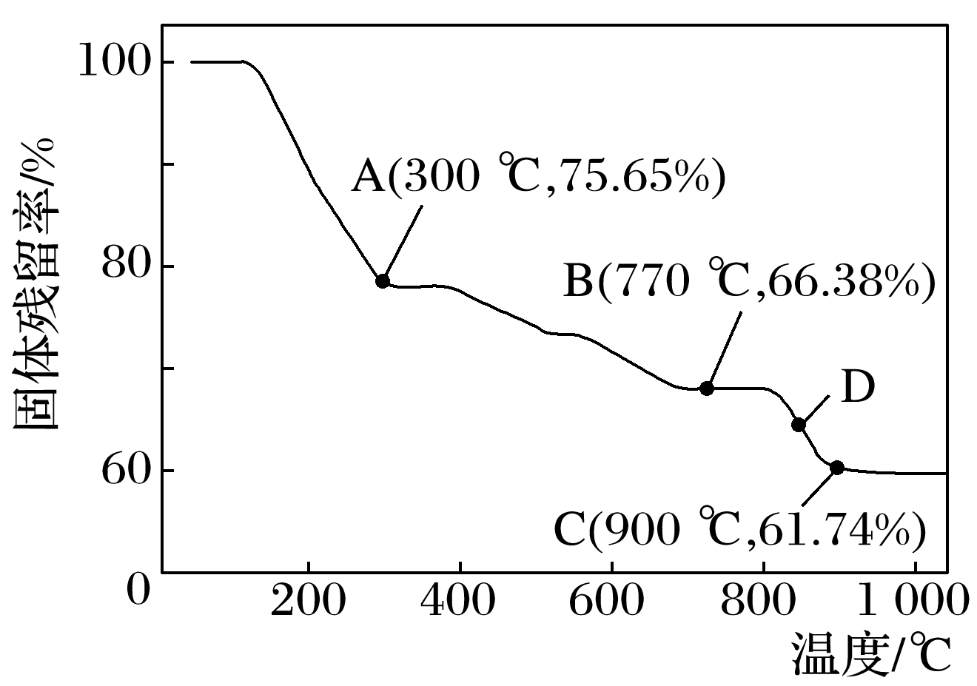⑴300 ℃时，剩余固体中n(Mn):n(O)为 。
⑵图中点D对应固体的成分为 (填化学式)。
[解析] 设MnCO₃的物质的量为1 mol，即质量为115 g。
⑴ A点剩余固体115 g×75.65%≈87 g，减少115 g－87 g
＝28 g(相当于CO)，故剩余固体为MnO₂。答案：1:2
⑵ C点剩余固体质量为115 g×61.74%≈71g，
m(Mn)＝55 g，则m(O)＝16 g，故n(Mn):n(O)＝$\frac{55}{55}$:$\frac{16}{16}$＝1:1，
故固体成分为MnO，同理，B点剩余固体质量为115 g×66.38%≈76 g，n(Mn) :n(O)＝$\frac{55}{55}$:$\frac{21}{16}$≈3:4，
固体的成分为Mn₃O₄，因D点介于B、C之间，故D点对应固体的成分为Mn₃O₄与MnO的混合物。
2．PbO₂在加热过程发生分解的失重曲线如下图所示，已知失重曲线上的a点为样品失重4.0%的残留固体。若a
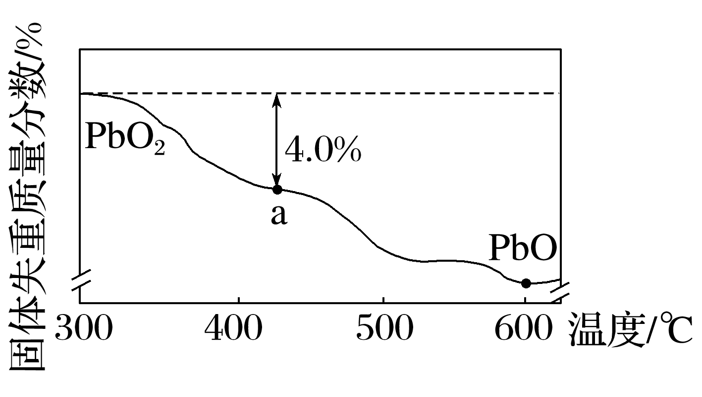点固体组成表示为PbO_{x}或mPbO₂·nPbO，求x值和m:n值。
(PbO₂摩尔质量为239 g/mol)
[解析] 根据PbO₂PbO_{x} +$\frac{2－x}{2}$O₂↑，有$\frac{2－x}{2}$×32＝239×4.0%，
解得x≈1.4，再根据mPbO₂·nPbO，有$\frac{2m+n}{m+n}$＝1.4，得$\frac{m}{n}$＝$\frac{0.4}{0.6}$＝$\frac{2}{3}$。
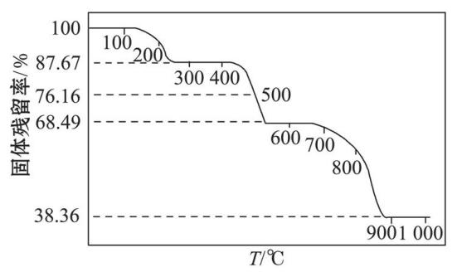3．为研究一水草酸钙(CaC₂O₄·H₂O)的热分解性质，进行如下实验：准确称取36.50 g样品加热，样品的固体残
留率随温度的变化如图所示。(CaC₂O₄·H₂O摩尔质量为146 g/mol)
⑴ 300 ℃、900 ℃时残留固体的成分分别为 。
⑵ 通过计算求出500 ℃时固体的成分及质量 。
[解析] ⑴ 36.50 g样品中n(CaC₂O₄·H₂O)=0.25 mol，300 ℃时失重
36.50 g×(1－87.67%)=4.50 g(即0.25 mol H₂O)。所以残留固体
为CaC₂O₄。900 ℃时，m(剩余)=36.50 g×38.36%≈14 g，其中m(Ca)=0.25 mol×40 g/mol=10 g，另外还含
有m(O)=14g－10g=4 g，即n(Ca):n(O)=1:1，所以残留固体为CaO。
⑵ 从300 ℃至600 ℃失重36.50 g×(87.67%－68.49%)=7g (即0.25 mol CO)，所以600 ℃残留固体为CaCO₃。
则500 ℃时残留固体的成分为CaC₂O₄和CaCO₃的混合物。根据此时n(Ca²⁺)总量=0.25mol，总质量为
36.50 g×76.16%=27.8g，可计算500 ℃时固体的成分为：12.8 g CaC₂O₄和15.0 g CaCO₃。
试剂变质——潮解水解分解挥 风化氧化升华飞

一．试剂变质的原因：
1．内因：化学试剂本身性质、结构决定的。
2．外因：试剂所处的环境（温度、湿度、光照等因素）。
二．试剂变质的各种情况：
1．潮解：从空气中吸收水分，固体表面逐渐变得潮湿、滑润，最后变为该物质的溶液的现象。
无水CaCl₂、MgCl₂、NaOH在空气中都很容易潮解。（浓硫酸不是潮解，是吸水，浓度减小）
2．水解：吸收空气中的水蒸气，发生水解而变质。
如：TiCl₄、FeCl₃、AlCl₃、SnCl₂等。 TiCl₄ + (x+2)H₂O==TiO₂·xH₂O↓+ 4HCl↑
3．分解：⑴ 常温分解：如氨水、H₂O₂、NH₄HCO₃固体等。 2H₂O₂== 2H₂O + O₂↑
⑵ 见光分解： 2AgNO₃2Ag + 2NO₂↑+ O₂↑； 4HNO₃(浓)2H₂O + 4NO₂↑+ O₂↑
4．挥发：浓盐酸、浓硝酸、液溴、发烟硫酸、甲醇、乙醇、乙醚、汽油、汞等。
5．风化：指在室温和干燥空气里，结晶水合物失去一部分或全部结晶水的现象。
如：Na₂CO₃·10H₂O、CuSO₄·5H₂O等在空气中易风化。
6．氧化：如FeCl₂溶液、H₂S溶液、KI溶液、白磷、钠、亚硫酸钠、酚类化合物、金属的锈蚀等。
4Fe²⁺ + O₂ + 4H⁺== 4Fe³⁺ + 2H₂O； 2H₂S + O₂== 2H₂O + 2S； 4I－+ O₂ + 2H₂O== 2I₂ + 4OH－
7．升华：固态物质不经液态直接变为气态。 碘、萘、AlCl₃、FeCl₃等固体都易升华。
8．析晶：当物质在处于非平衡态时，会以晶体形式析出另外相。如冰醋酸在温度下降较大时有析晶现象。
9．与水反应：（有可能引起燃烧和爆炸）
⑴ 非氧化还原反应：CaC₂ + 2H₂O→Ca(OH)₂ + C₂H₂↑
⑵ 氧化还原反应：2Na + 2H₂O== 2NaOH + H₂↑； 2Na₂O₂ + 2H₂O== 4NaOH + O₂↑
10．与CO₂反应： 如NaOH溶液、Ca(OH)₂溶液等。 Ca(OH)₂ + CO₂== CaCO₃↓ + H₂O
11．聚合与缩合：分子中含有不饱和键的有机物易发生聚合。 如甲醛溶液易聚合生成白色三聚甲醛。
12．霉变：霉变就是微生物在有机物上生长繁殖的过程。
实验室中的碳水化合物、酯类、蛋白质类试剂，在一定温度下，潮湿的空气中易发生霉变，须密封保存。
〖学以致用〗一些化学试剂久置后易发生化学变化。下列化学方程式可正确解释相应变化的是（ ）
A | 硫酸亚铁溶液出现棕黄色沉淀 | 6FeSO₄ + O₂ + 2H₂O==2Fe₂(SO₄)₃ + 2Fe(OH)₃↓
B | 硫化钠溶液出现浑浊颜色变深 | Na₂S + 2O₂==Na₂SO₄
C | 溴水颜色逐渐褪去 | 4Br₂ + 4H₂O== HBrO₄ + 7HBr
D | 胆矾表面出现白色粉末 | CuSO₄·5H₂O== CuSO₄ + 5H₂O
试剂存放——密封棕色好避光 加油加水隔绝氧

1．试剂瓶： ① 固体保存在广口瓶中；
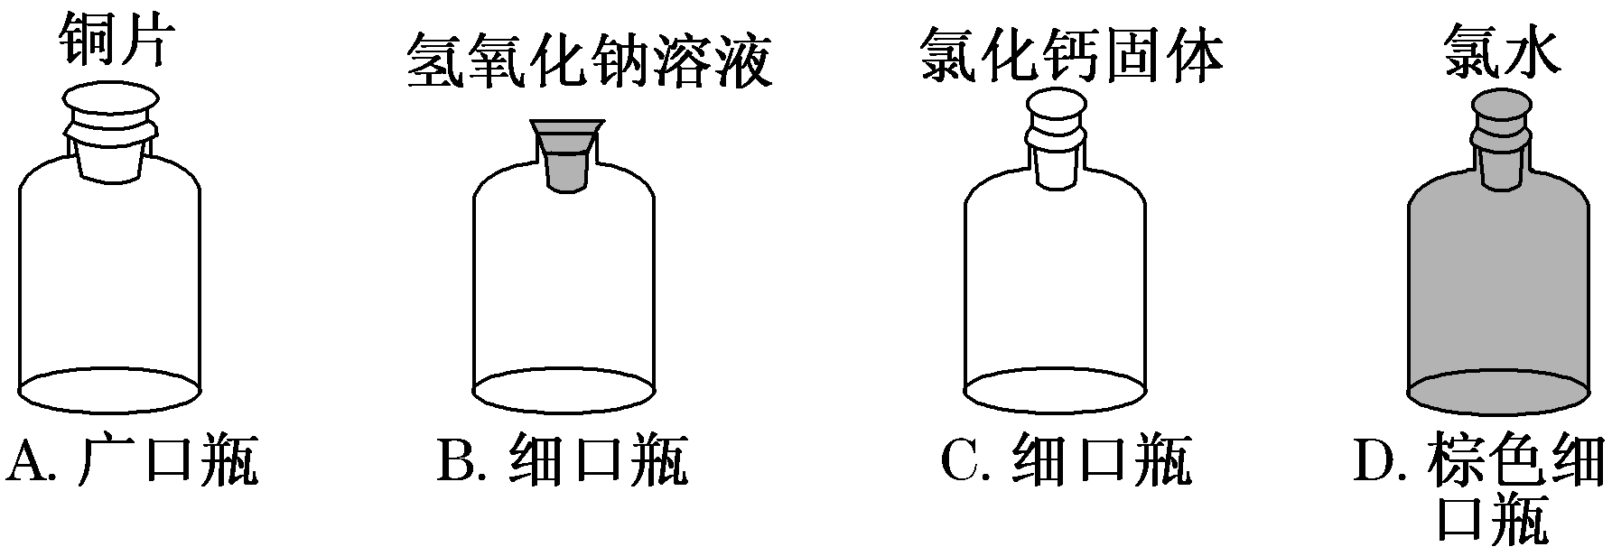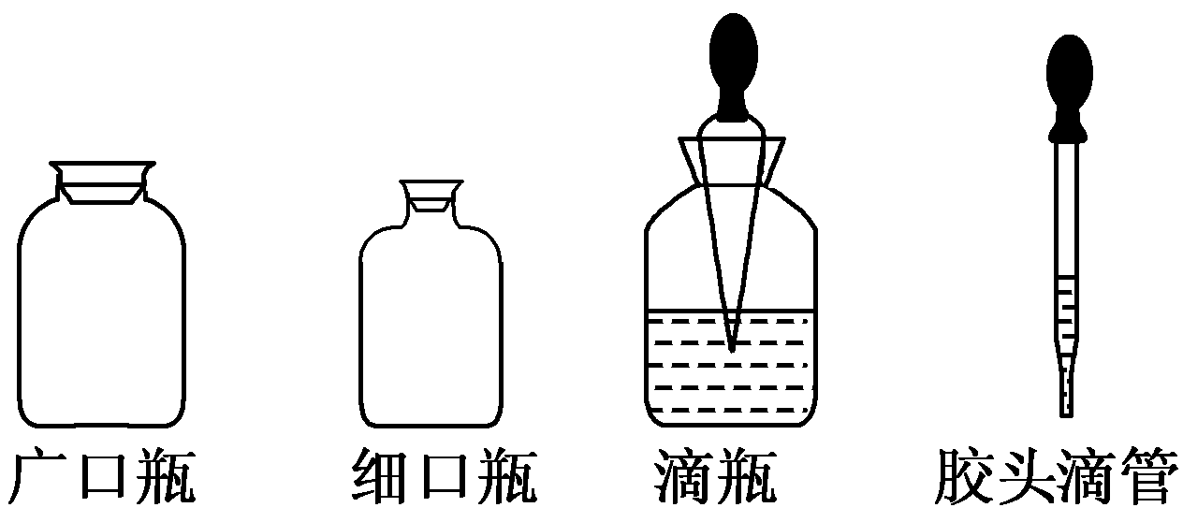② 液体保存在细口瓶中；
③ 见光易分解的试剂应保存在棕色瓶中。
2．瓶塞： ① 盛碱性物质试剂瓶都用软木塞或橡皮塞；
② 盛强氧化性和酸性物质的试剂瓶用玻璃塞。
3．保存依据“十防”
 | 保存依据 | 保存方法 | 典型实例
一防 | 防氧化 | ① 密封或用后立即盖好  ② 加入还原剂  ③ 隔绝空气 | ① Na₂SO₃固体，Na₂S、KI溶液等用后立即盖好；  ② FeSO₄溶液中加少量铁屑；  ③ K、Na保存在煤油里，白磷保存在冷水中，Li保存在石蜡油中，Na也可以保存在石蜡油中。
二防 | 防腐蚀 | ① 能腐蚀橡胶的物质用玻璃塞  ② 能腐蚀玻璃的物质用塑料容器 | ① 浓HNO₃、KMnO₄溶液、氯水等能腐蚀橡胶；汽油、苯、CCl₄等能使橡胶溶胀；  ② 氢氟酸保存在塑料瓶中。
三防 | 防潮解 | 密封保存 | NaOH、CaCl₂、CuSO₄、P₂O₅等固  体，浓硫酸等密封保存。  保存
四防 | 防与CO₂  反应 | 密封保存，减少露置时间 | NaOH、Na₂CO₃溶液，石灰水，  Na₂O₂固体等密封保存。
五防 | 防挥发 | ① 密封，置于阴凉处  ② 液封 | ① 浓盐酸、浓氨水等置于阴凉处；  ② 液溴用水封。
六防 | 防燃烧 | 置于阴凉处，不与氧化剂混合贮存，严禁火种 | 苯、汽油、酒精等。
七防 | 防分解 | 保存在棕色瓶中，置于阴凉处 | 浓硝酸、KMnO₄、AgNO₃溶液、氯水等。
八防 | 防水解 | 加入酸(碱)抑制水解 | FeCl₃固体溶解在浓盐酸中，再稀释。
九防 | 防黏结 | 碱性溶液用橡胶塞或塑料塞 | NaOH、Na₂CO₃、Na₂SiO₃溶液等。
十防 | 防变质 | 现用现配 | 氢硫酸、银氨溶液等。
〖学以致用〗实验室用基准Na₂CO₃配制标准溶液并标定盐酸浓度，应选甲基橙为指示剂，并以盐酸滴定Na₂CO₃标准溶液。下列说法错误的是（ ）
A．可用量筒量取25.00 mL Na₂CO₃标准溶液置于锥形瓶中
B．应选用配带塑料塞的容量瓶配制Na₂CO₃标准溶液
C．应选用烧杯而非称量纸称量Na₂CO₃固体
D．达到滴定终点时溶液显橙色
离子检验——一阴一阳一试剂 滴有沉淀热有气

1．物质检验的基本方法
⑴ 生成气体，如NH₄⁺、CO₃^{2－}的检验。 ⑵ 生成沉淀，如Cl－、SO₄^{2－}的检验。
⑶ 显现特殊颜色，如Fe³⁺、苯酚的检验。 ⑷ 焰色试验：如Na⁺、K⁺的检验。
2．常见阳离子检验
⑴ Fe³⁺ 滴加KSCN溶液溶液变为血红色。或加苯酚溶液变紫色。
⑵ Fe²⁺ 滴加KSCN溶液无现象滴加氯水溶液变为血红色。
或滴加铁氰化钾溶液：Fe²⁺ + K⁺ + [Fe(CN)₆]^{3－}== KFe[Fe(CN)₆]↓（生成蓝色沉淀）
⑶ Al³⁺ 滴加NaOH溶液产生白色沉淀继续滴加NaOH溶液沉淀消失。
⑷ Cu²⁺ 滴加氨水产生蓝色沉淀继续滴加氨水沉淀消失，生成深蓝色溶液。
⑸ Mg²⁺ 滴加NaOH溶液产生白色沉淀再滴加NH₄Cl溶液，沉淀溶解。
⑹ NH₄⁺ 加入浓NaOH溶液加热放出的气体能使湿润的红色石蕊试纸变蓝。
⑺ Na⁺ 焰色试验火焰呈黄色。
⑻ K⁺ 焰色试验透过蓝色钴玻璃观察火焰呈紫色。
3．常见阴离子检验
⑴ OH－ 滴加酚酞溶液变红色。或滴加石蕊试液溶液变蓝色。
⑵ CO₃^{2－} 滴加BaCl₂溶液白色沉淀再滴加盐酸沉淀溶解，产生无色无味气体。
⑶ SO₄^{2－} 滴加盐酸无现象再滴加BaCl₂溶液产生白色沉淀。
⑷ SO₃^{2－} 滴加BaCl₂溶液白色沉淀再滴加盐酸沉淀溶解，产生刺激性气味气体
通入品红溶液中品红褪色。
⑸ Cl－ 先加硝酸酸化，再滴加AgNO₃溶液产生白色沉淀。
⑹ Br－ 先加硝酸酸化，再滴加AgNO₃溶液产生浅黄色沉淀。
⑺ I－ 先加硝酸酸化，再滴加AgNO₃溶液产生黄色沉淀。
或滴入淀粉溶液和氯水溶液变蓝色。
⑻ PO₄^{3－} 滴加AgNO₃溶液产生黄色沉淀再滴加稀硝酸沉淀溶解。
〖学以致用〗根据实验操作及现象，下列结论中正确的是（ ）
选项 | 实验操作及现象 | 结论
A | 常温下将铁片分别插入稀硝酸和浓硝酸中，前者产生无色气体，后者无明显现象 | 稀硝酸的氧化性比浓硝酸强
B | 取一定量Na₂SO₃样品，溶解后加入BaCl₂溶液，产生白色沉淀。加入浓HNO₃，仍有沉淀 | 此样品中含有SO₄^{2－}
C | 将银和AgNO₃溶液与铜和Na₂SO₄溶液组成原电池。连通后银表面有银白色金属沉积，铜电极附近溶液逐渐变蓝 | Cu的金属性比Ag强
D | 向溴水中加入苯，振荡后静置，水层颜色变浅 | 溴与苯发生了加成反应
除杂提纯——瑕不掩瑜去糟粕 化敌为友为上策

一．化敌为友
1．除去CO₂中的HCl杂质：(洗气，试剂为饱和NaHCO₃溶液)，NaHCO₃ + HCl=== NaCl + H₂O + CO₂↑
2．除去SO₂中的HCl杂质：(洗气，试剂为饱和NaHSO₃溶液)，NaHSO₃ + HCl=== NaCl + H₂O + SO₂↑
3．除去H₂S中的HCl杂质：(洗气，试剂为饱和NaHS溶液)，NaHS + HCl=== NaCl + H₂S↑
4．除去CO₂中的SO₂杂质：(洗气，试剂为饱和NaHCO₃溶液)，2NaHCO₃ + SO₂=== Na₂SO₃ + H₂O + 2CO₂
5．除去CO₂中的CO杂质：(通过灼热的CuO)，CO + CuOCu + CO₂
6．除去Na₂CO₃固体中的NaHCO₃杂质：(加热)，2NaHCO₃ Na₂CO₃ + H₂O + CO₂↑
7．除去NO气体中的NO₂杂质：(洗气，试剂为水)，3NO₂ + H₂O=== 2HNO₃ + NO
8．除去FeCl₂溶液中的CuCl₂杂质：(加铁粉过滤)，Fe + CuCl₂=== FeCl₂ + Cu
二．将敌赶走
1．除去Fe₂O₃固体中的Al₂O₃杂质：(加NaOH溶液，过滤)，Al₂O₃ + 2NaOH=== 2NaAlO₂ + H₂O
2．除去NaCl溶液中的NaBr杂质：(加氯水后，加入CCl₄或苯萃取分液)，Cl₂ + 2NaBr=== 2NaCl + Br₂
3．除去NaCl固体中的碘(或碳粉、NH₄Cl)杂质：(加热)，碘升华，C+ O₂CO₂ NH₄ClHCl↑+NH₃↑
4．除去C₂H₂气体中的H₂S杂质：(洗气，试剂为CuSO₄溶液)，H₂S + CuSO₄=== CuS↓+ H₂SO₄
5．除去CO气体中的CO₂杂质：(洗气，试剂为NaOH溶液)，CO₂ + 2NaOH=== Na₂CO₃ + H₂O
6．除去SO₂气体中的SO₃杂质：(洗气，试剂为浓硫酸)，SO₃溶于浓硫酸，而SO₂不溶
7．除去Cl₂中的HCl杂质：(洗气，试剂为饱和NaCl溶液)，HCl极易溶于水，溶解除去
8．除去CuS固体中的FeS杂质：(加盐酸溶解过滤)，FeS + 2HCl=== FeCl₂ + H₂S↑ CuS不溶于盐酸
三．敌强我走
1．除去乙醇中的水：(加新制生石灰，蒸馏)，CaO + H₂O=== Ca(OH)₂，乙醇气化，经冷凝管液化分离
2．除去KNO₃固体中的NaCl杂质：(多次冷却热饱和溶液，即重结晶)，析出KNO₃，NaCl留在母液中
四．杀敌一千 自损八百
1．除去Cl₂中的HCl杂质：(洗气，试剂为水)，HCl极易溶于水而除去，Cl₂ + H₂OHCl + HClO
2．除去NO气体中的NO₂杂质：(洗气，试剂为NaOH溶液)，NO + NO₂ + 2NaOH=== 2NaNO₂ + H₂O
〖学以致用〗下列气体去除杂质的方法中，不能实现目的的是（ ）
 | 气体(杂质) | 方法
A | SO₂(H₂S) | 通过酸性高锰酸钾溶液
B | Cl₂(HCl) | 通过饱和的食盐水
C | N₂(O₂) | 通过灼热的铜丝网
D | NO(NO₂) | 通过氢氧化钠溶液
喷泉实验——引力压力皆动力 内力外力铸美丽
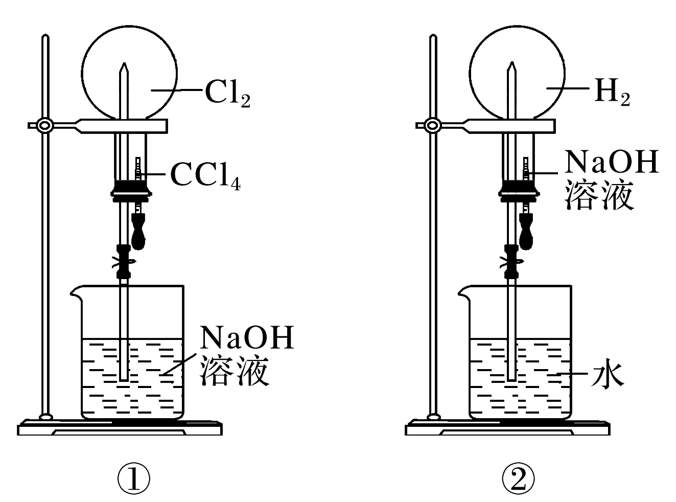
1．喷泉实验的原理
使烧瓶内外产生压强差，利用大气压将液体压入烧瓶内，在导管口形成喷泉。
将胶头滴管中的吸收剂挤入烧瓶，吸收剂吸收气体，产生负压，打开止水夹，烧杯中的液
体在大气压的作用下，进入烧瓶，形成美丽的喷泉。
2．形成喷泉的类型
气体 | HCl | NH₃ | CO₂、Cl₂、SO₂、H₂S | NO₂ | NO、O₂(4:3) | NO₂、O₂(4:1)
吸收剂 | 水、碱溶液 | 水、酸溶液 | NaOH溶液 | 水 | 水 | 水
3．引发喷泉的实验操作
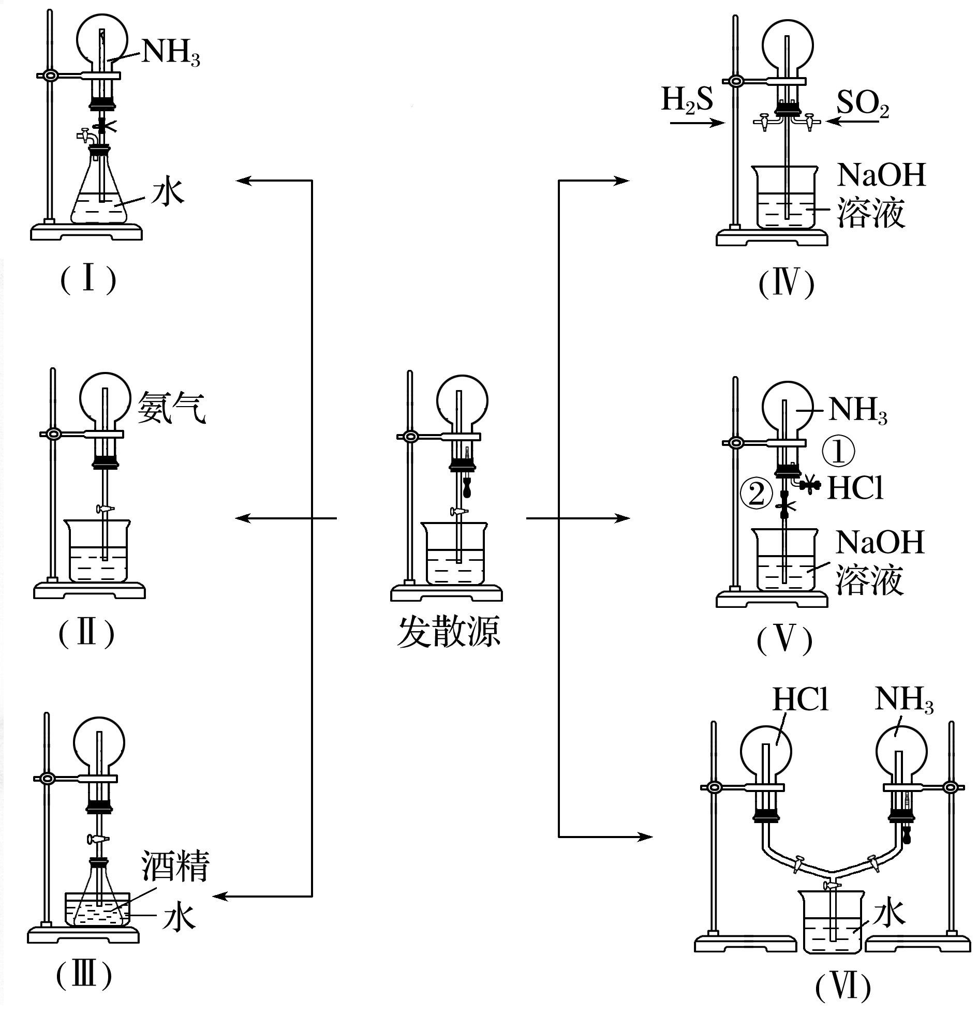
⑴ 装置(Ⅰ)：向锥形瓶通入少量空气，将少量水压入烧瓶，导致大量氨溶解，形成喷泉。
⑵ 装置(Ⅱ)：打开活塞，用热毛巾捂热烧瓶，氨受热膨胀，赶出玻璃导管内的空气，氨与水接触，即发生喷泉。
⑶ 装置(Ⅲ)：在水槽中加入能使水温升高的物质，酒精因升温而挥发，锥形瓶内气体压强增大而产生喷泉。
⑷ 装置(Ⅳ)：向烧瓶中通入一定量H₂S和SO₂，有淡黄色物质生成，瓶壁有水珠，NaOH溶液上喷形成喷泉。
⑸ 装置(Ⅴ)：打开①处的止水夹并向烧瓶中缓慢通入等体积的HCl气体后，观察到白烟产生，关闭①处止水夹，
再打开②处的止水夹，产生喷泉。
⑹ 装置(Ⅵ)：挤压胶头滴管，然后打开导管上部的两个活塞，则在右面烧瓶出现喷烟现象，再打开导管下部
活塞，则可产生双喷泉。
4．喷泉实验产物的浓度
⑴ HCl、NH₃、NO₂气体(可以含少量难溶杂质)喷泉：所得溶液的物质的量浓度为$\frac{1}{22.4}$ mol·L^{－1}。
⑵ NO₂:O₂≤4:1的混合气体形成喷泉：所得溶液的物质的量浓度c(HNO₃)=$\frac{1}{28}$ mol·L^{－1}。
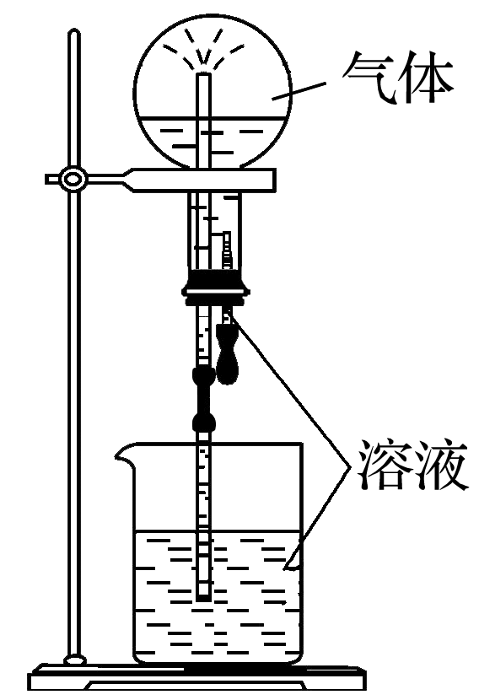〖学以致用〗喷泉实验装置如图所示。应用下列各组气体—溶液，能出现喷泉现象的是（ ）
选项 | 气体 | 溶液
A | H₂S | 稀盐酸
B | HCl | 稀氨水
C | NO | 稀H₂SO₄
D | CO₂ | 饱和NaHCO₃溶液
Fe(OH)₂制备——喜氢厌氧有情怀 只为初心无瑕白

1．制备原理
⑴ 制备原理：Fe²⁺ + 2OH－==Fe(OH)₂↓ [如遇O₂，立刻发生4Fe(OH)₂ + O₂ + 2H₂O== 4Fe(OH)₃]
⑵ 成功关键：① 溶液中不含O₂等氧化性物质； ② 在密闭的、隔绝空气的体系中制备。
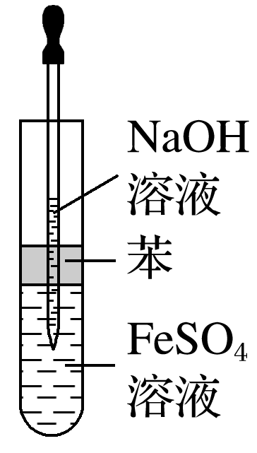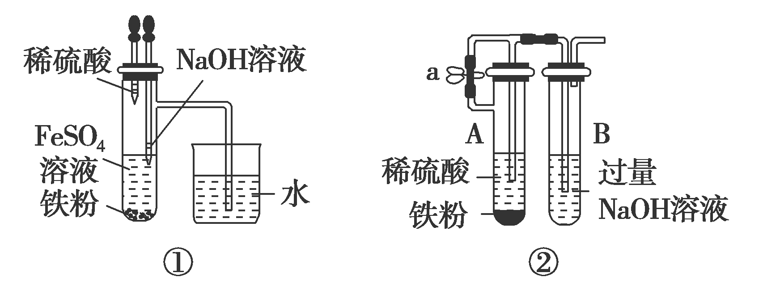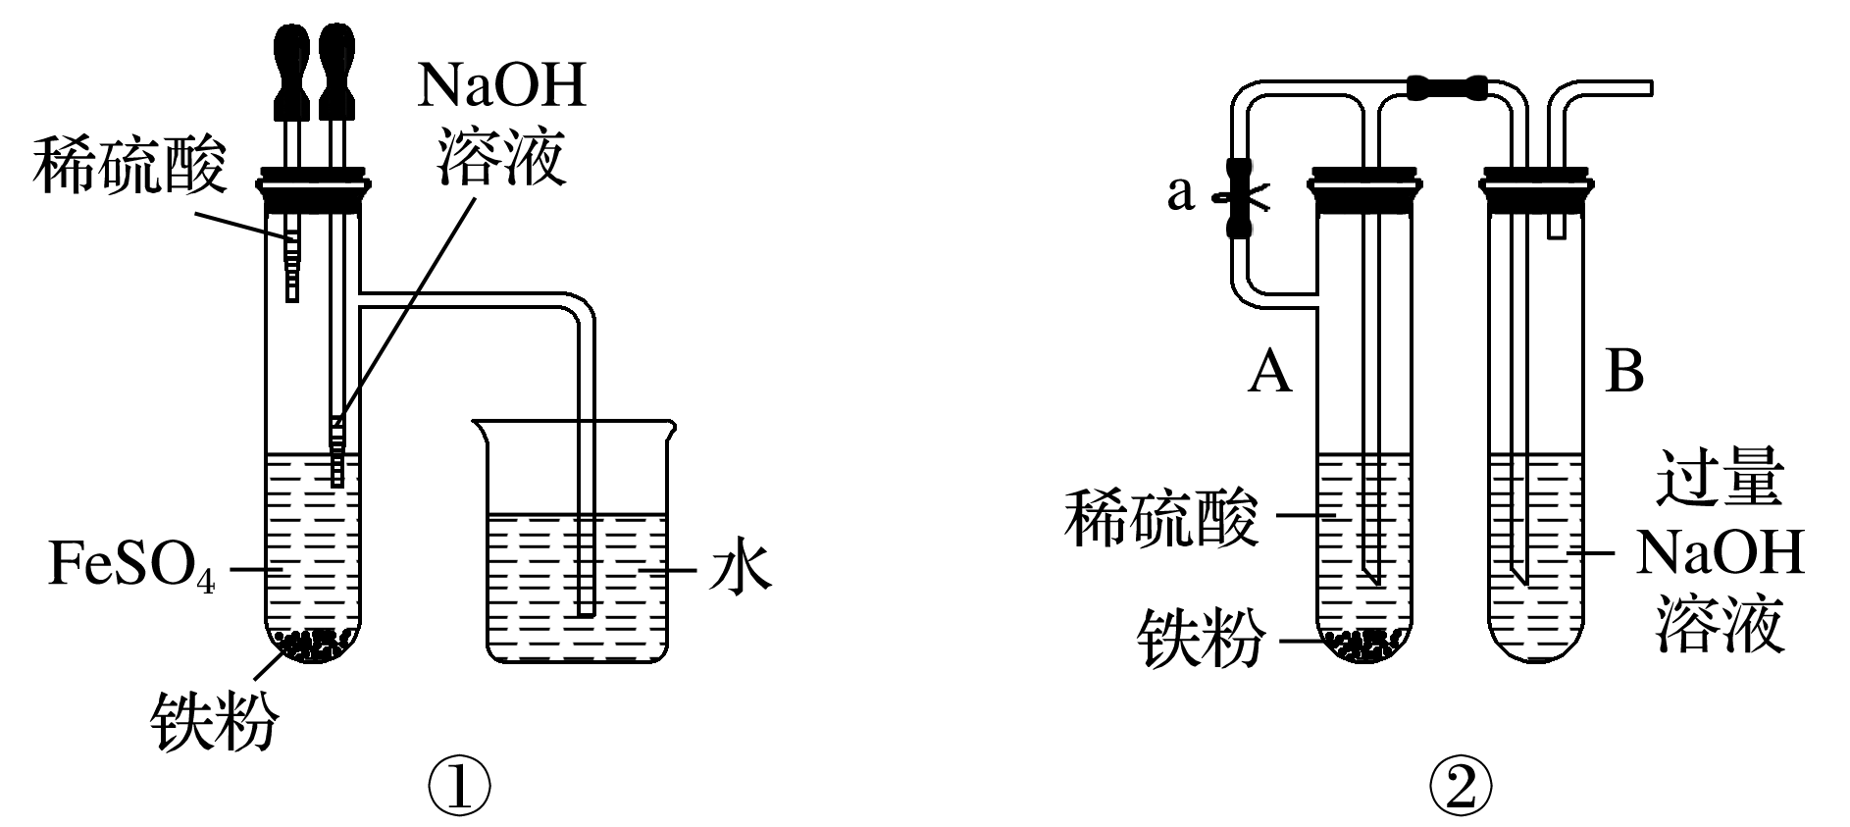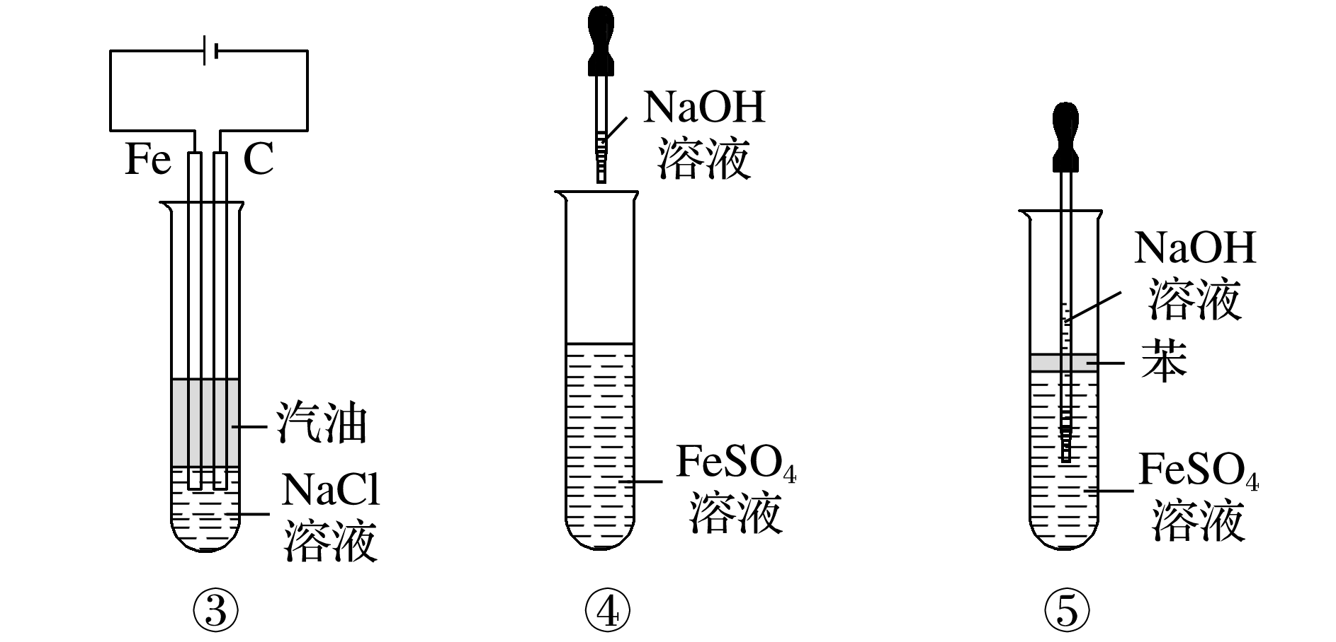
Ⅰ Ⅱ Ⅲ Ⅳ
2．常用方法
⑴有机层隔离法：(图Ⅰ) ① 反应在试管底部进行 (这是唯一将胶头滴管插入溶液的实验)
② 加隔氧剂，如加入汽油、苯等比水轻的有机溶剂隔绝空气。
⑵H₂保护法：(图Ⅱ) ① 先在试管中生成FeSO₄溶液和H₂，排尽整个装置中的空气；
② H₂验纯后，滴加NaOH溶液，生成白色的Fe(OH)₂沉淀。
⑶压差法：(图Ⅲ)
① 先在A试管中生成FeSO₄溶液和H₂，并排尽整个装置中的空气；
② 关闭止水夹a，A试管中H₂压力增大，将FeSO₄溶液压入B试管，生成Fe(OH)₂沉淀。
⑷电解法：(图Ⅳ)
① Fe作阳极，石墨作阴极，汽油作保护层，电解NaCl 溶液；
② 阳极Fe－2e－==Fe²⁺，阴极2H₂O + 2e－==H₂↑+ 2OH－，两极间Fe²⁺+2OH－==Fe(OH)₂↓
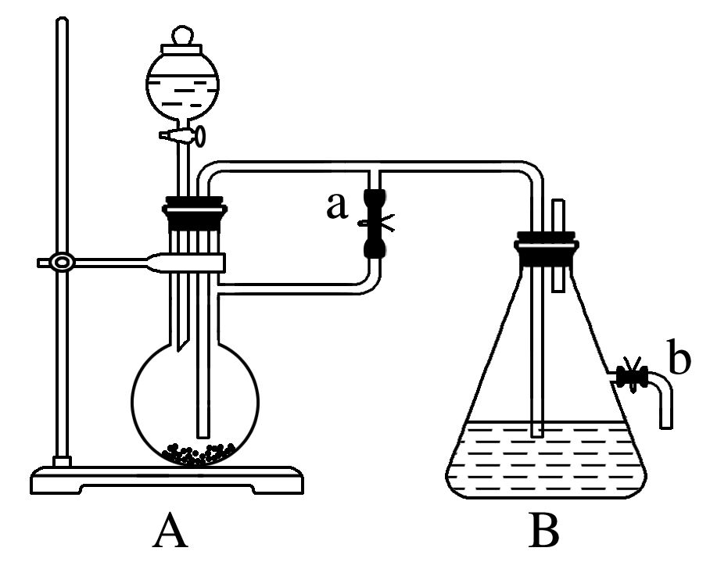〖学以致用〗如图装置可用来制取和观察Fe(OH)₂在空气中被氧化的颜色变化。实验时必须使用铁屑和6 mol·L^{－1}的硫酸，其他试剂任选。请填写下列空白：
⑴ 分液漏斗中加6 mol·L^{－1}H₂SO₄，A、B中的药品分别是 。
⑵ 实验开始时先将止水夹a ，其目的是 。
⑶ 简述生成Fe(OH)₂的操作过程 。
⑷ 实验完毕，打开b处止水夹，放入空气，B瓶中观察到的现象是 。
干燥管——大肚能容-固守阵地肚中坐 小口常开-风清气正尽干货

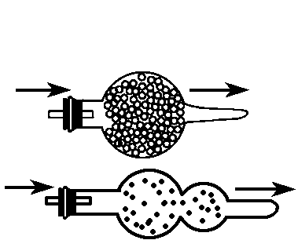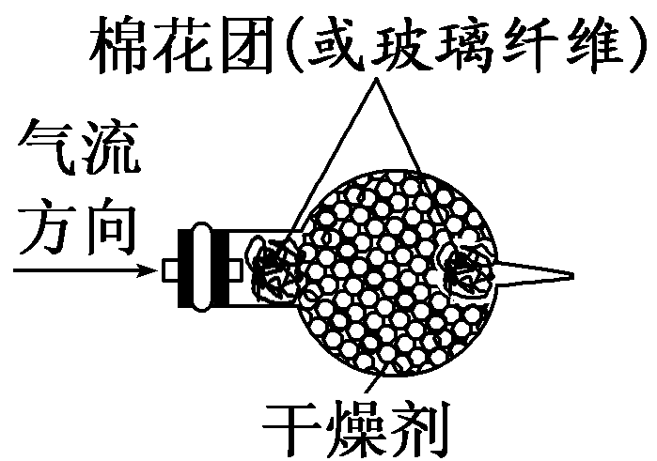1．气体干燥装置：（注意气流方向）
① 内盛碱石灰：主要用于干燥NH₃。 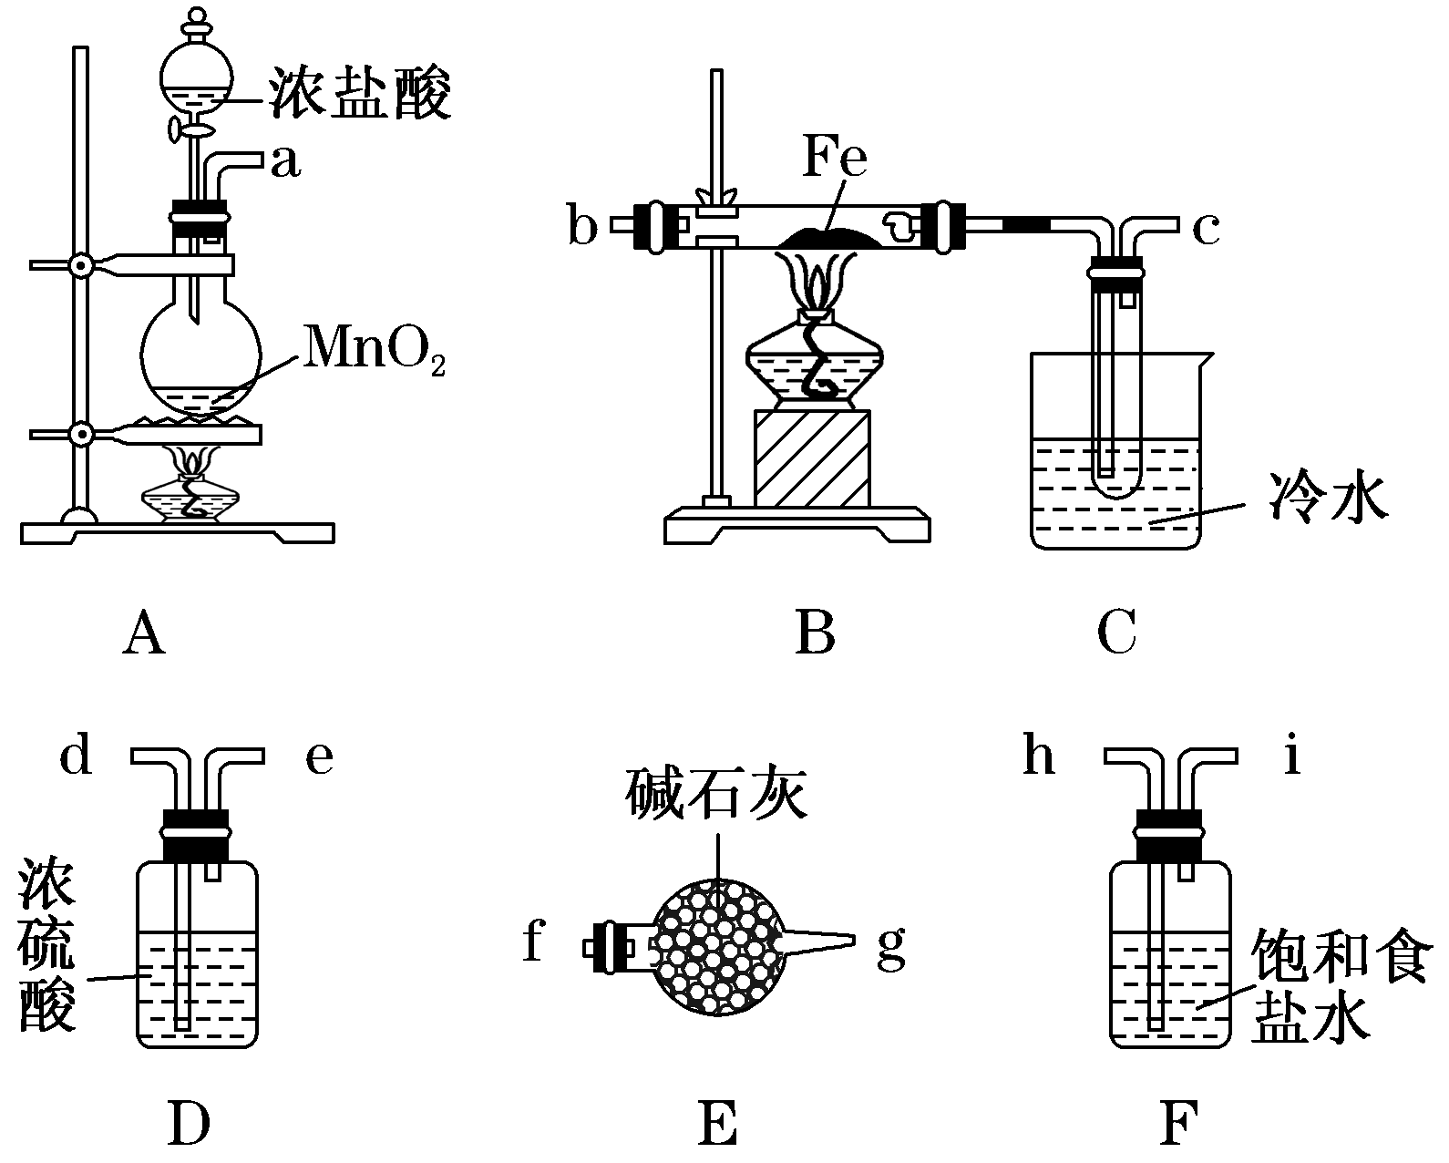
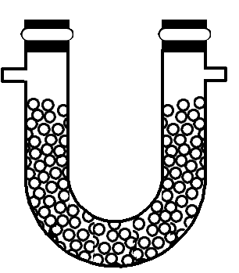 ② 内盛CaCl₂：干燥Cl₂、CO₂、O₂等，但不能干燥NH₃。
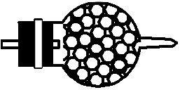 ③ 内盛P₂O₅： 干燥SO₂、NO₂、Cl₂等酸性气体。（等同于U形管）
2．吸收、检验气体装置：
① 内盛碱石灰：可以吸收HCl、Cl₂、SO₂、CO₂等酸性气体。
② 内盛无水CuSO₄：用于水蒸气的检验，但不能作为水的吸收装置。
③ 可用于测定气体的质量： 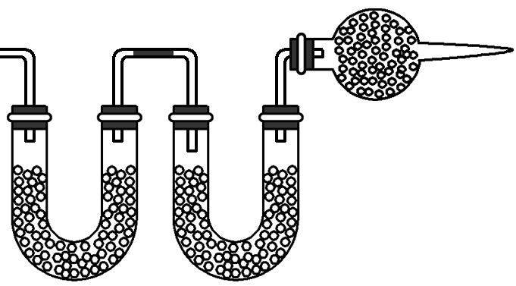 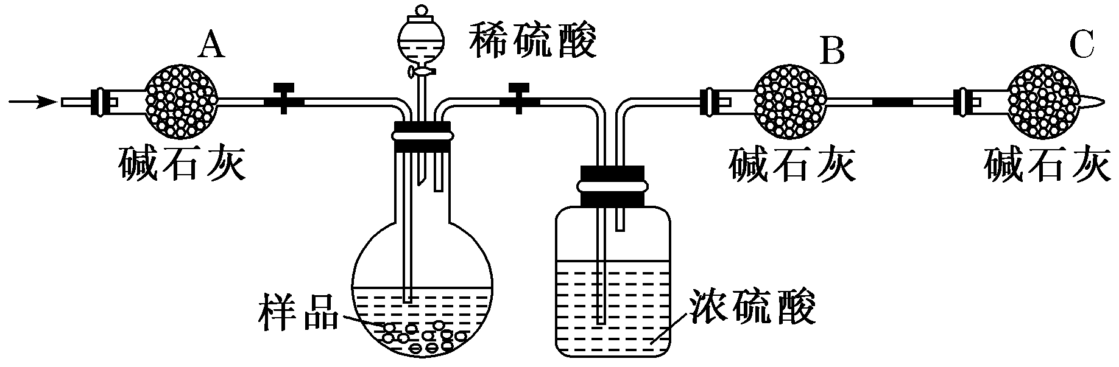
装置后还要再接一个干燥管，防止空气中的水蒸气或CO₂等进入U形管对气体测定产生干扰。
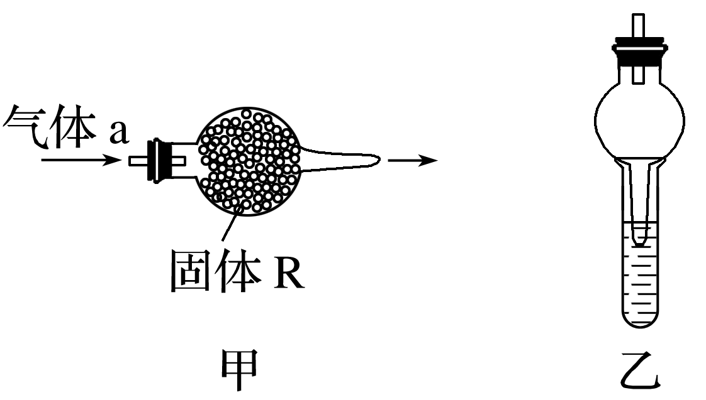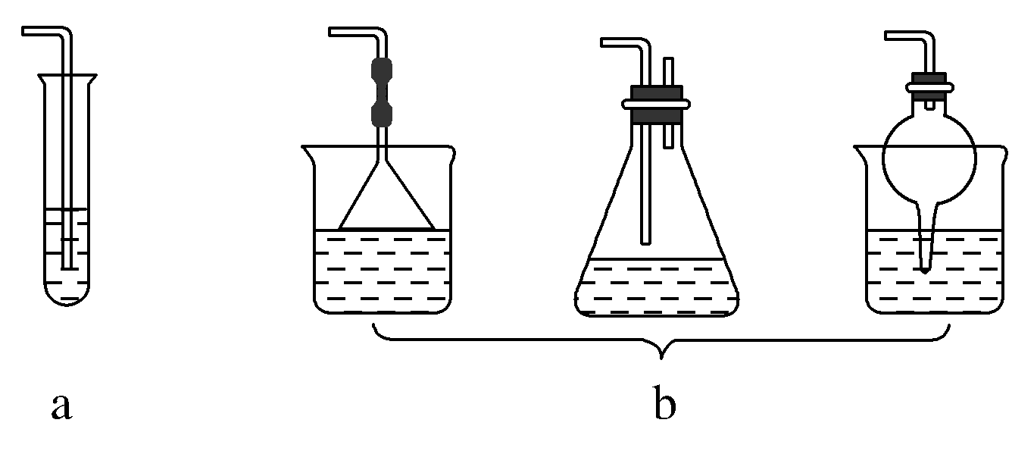3．创新用途：
① 防倒吸：
② 简易过滤器：可净化天然水，活性炭对液体中的色素有吸附作用。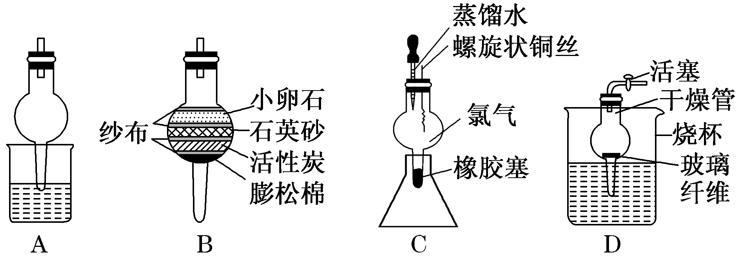
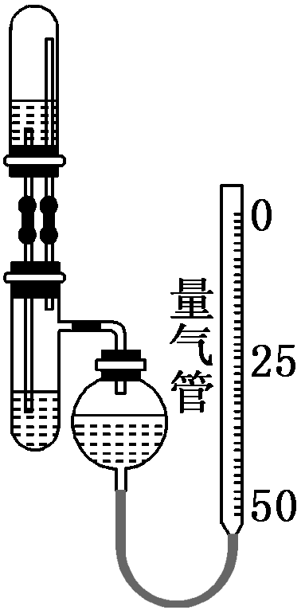 ③ 简易启普发生器：
④ 量气管：可测量气体的体积，读数时注意左右液面相平。
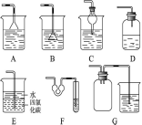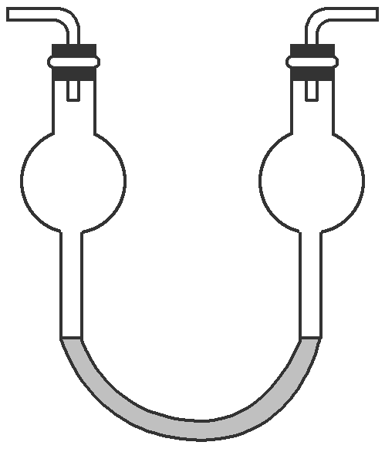4．形似干燥管——双耳球：
由于双耳球球形容器的容积较大，
该装置既能除去气体中的杂质，又能防止倒吸。
玻璃棒——入海踏浪随波远 腾空双舞生白烟
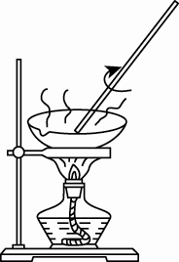
1．搅拌：
⑴ 溶解时，用玻璃棒搅拌，用于加速固体在液体中的溶解。
⑵ 蒸发时，用玻璃棒搅拌，防止液体因局部过热而引起飞溅。
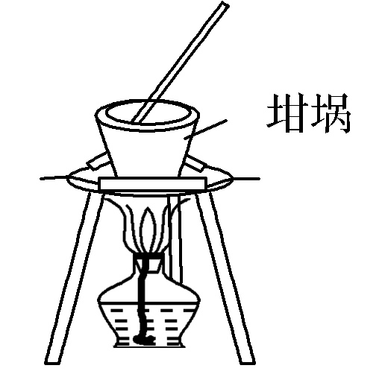 ⑶ 加热固体时，用玻璃棒搅拌坩埚中的固体，是为了加热均
匀并防止飞溅。
⑷ 反应时，用玻璃棒搅拌，可促进反应进行。
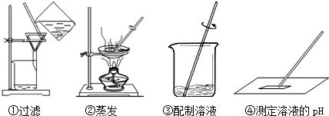 将20g Ba(OH)₂·8H₂O晶体与10g NH₄Cl晶体一起放入小烧
杯中，将烧杯放在滴有3～4滴水的玻璃片上。用玻璃棒迅
速搅拌，一会儿可发现水结冰并将玻璃片粘在烧杯上。
2．引流：
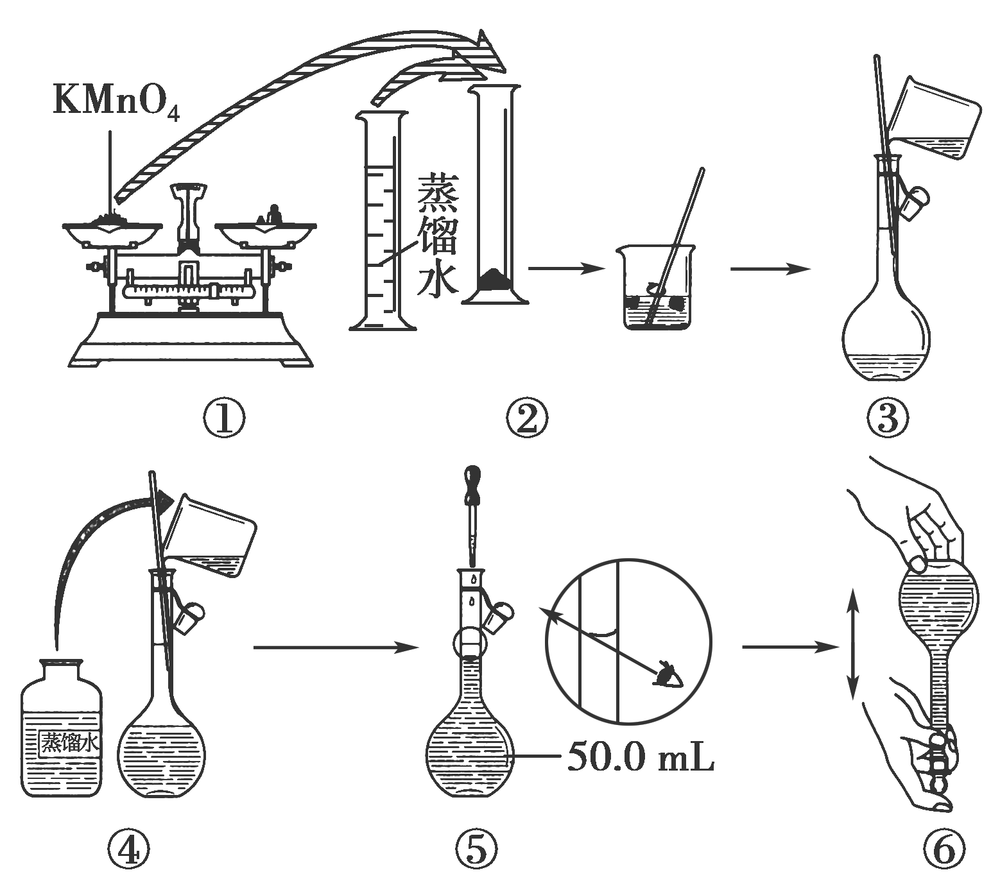 ⑴ 过滤时，用玻璃棒引流，将悬浊液引流到漏斗中的滤纸上。
⑵ 配制溶液时，将烧杯中的浓溶液以及洗涤液，用玻璃棒引
流到容量瓶中。
3．转移固体：将固体从蒸发皿、研钵、坩埚中转移到其它容器。
4．测溶液的pH值：
用玻璃棒蘸取待测液，点在pH试纸中间，待试纸变色后，与标准的比色卡对照，确定溶液的
pH值。〖注意：检测前pH试纸不能润湿〗
5．检测酸、碱性气体的存在：
将湿润的红色石蕊试纸粘在玻璃棒的一端，靠近待测气体，
若试纸变蓝色，则证明该气体是氨气。
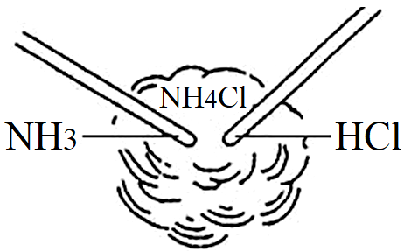6．蘸取液体：
用两只玻璃棒，分别蘸取浓盐酸(或浓硝酸)和浓氨水，
相互靠近，可以看到有白烟生成。NH₃ + HCl== NH₄Cl
7．引发反应：
将铁粉与硫粉的混合物置于石棉网上，将一根玻璃棒先在酒精灯上灼烧至红热，再接触固体
混合物，一经引发马上撤走玻璃棒，铁粉与硫粉便可反应完全。Fe + SFeS
〖学以致用〗下列有关玻璃棒作用的描述错误的是（ ）
A．过滤时：引流 B．测溶液pH 时：蘸取
C．捣碎固体时：研细 D．加速固体溶解时：搅拌
封管实验——胸藏固液虚若谷 腹任冷暖气不出

“封管”作为实验演示的手段，具有简易、节约、省时、绿色等多种优点。玻璃封管也叫“安瓿瓶”
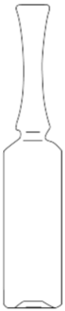1．封管内装有碘固体： 加热→升华，冷却→凝华（物理变化）
·
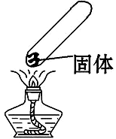2．封管内装有NH₄Cl固体： 加热→分解，冷却→化合（化学变化）
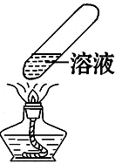3．封管内装溶有NH₃的酚酞溶液：
加热→褪色，冷却→溶液呈红色（化学变化）
4．封管内装溶有SO₂的品红溶液：
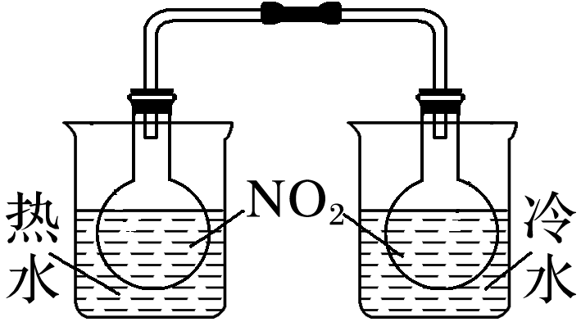加热→溶液变红，冷却→褪色（化学变化）
5．NO₂平衡管：热水中气体颜色深（红棕色），
冷水中气体颜色浅，2NO₂N₂O₄ ΔH<0
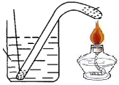6．利用封管实验使Cl₂、SO₂等易液化的气体变成液态。
氯气
液氯
食盐
冰水
将Cl₂封在封管内，在一端加热，另一端浸入食盐冰水中
冷却，气体受热膨胀，压力增大，冷却端在冷却受压下液
化，得到液氯。
〖学以致用〗1．“封管试验”具有简易、节约、绿色等优点。观察下列四个“封管试验”(夹持装置已略去)，判断下列说法正确的是（ ）
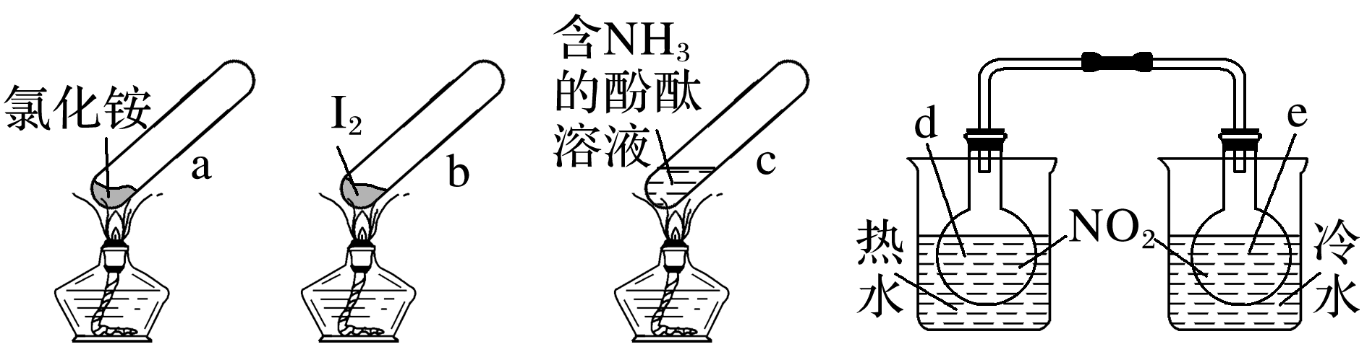

A．加热时，a上部聚集了固体NH₄Cl，说明NH₄Cl的热稳定性比较好
B．加热时，发现b中I₂变为紫色蒸气，在上部又聚集为紫黑色的固体
C．加热时，c中溶液红色变深，冷却后又变浅
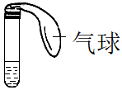D．水浴时，d内气体颜色变浅，e内气体颜色加深
2．某学生课外活动小组利用下图所示装置分别做如下实验：
⑴ 在试管中注入某红色溶液，加热试管，溶液颜色逐渐变浅，冷却后恢复红色，
则原溶液可能是 溶液；加热时溶液由红色逐渐变浅的原因是 。
⑵ 在试管中注入某无色溶液，加热试管，溶液变为红色，冷却后恢复无色，则此溶液可能是 溶液；加热时溶液由无色变为红色的原因是 。
Y形管实验——小小仪器多功能 好似雁飞人字形

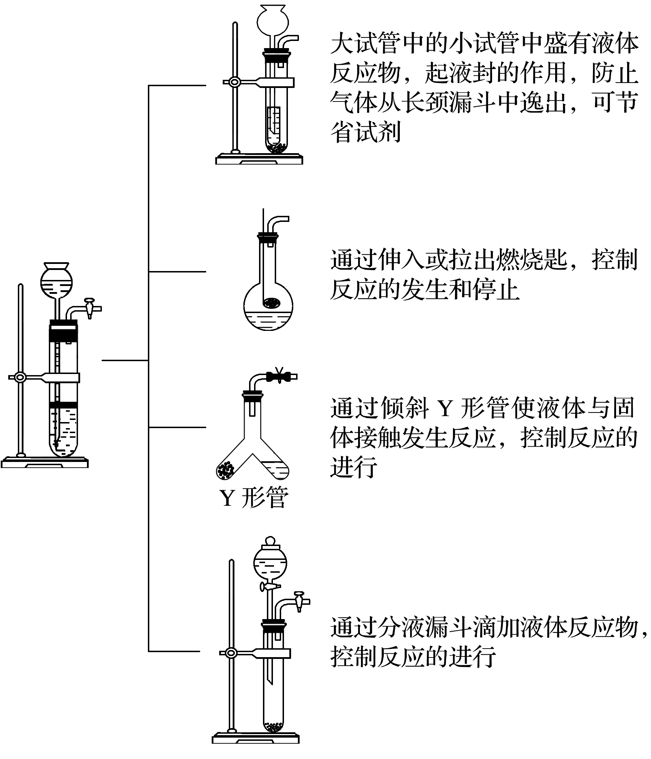Y形管可以使实验微型化、绿色化。
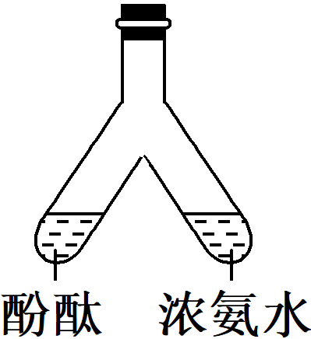1．对比试验：
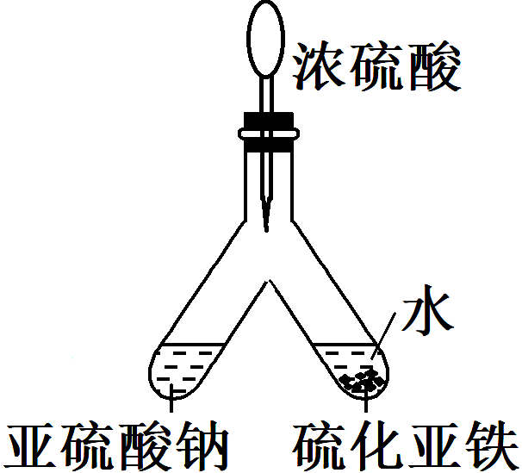 氨水无色，酚酞变红，
2．验证SO₂的氧化性：
FeS处加水的目的是稀释浓硫酸，防止H₂S被浓硫酸氧化，
支管交叉处有淡黄色固体生成。SO₂ + 2H₂S == 3S↓+ 2H₂O
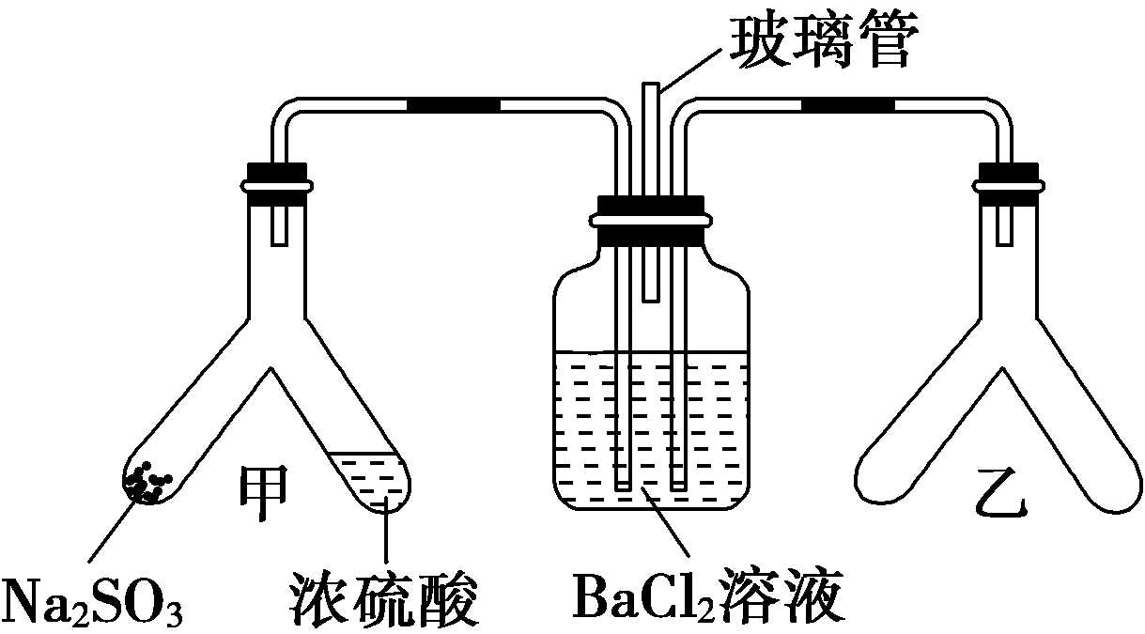3．探究SO₂与BaCl₂反应产生沉淀的条件：
实验时将甲管倾斜，使Na₂SO₃固体与浓硫酸
混合，产生SO₂气体，在乙中加入合理的试剂，
操作后，可在BaCl₂溶液中产生白色沉淀。
乙中试剂 | 产生气体 | 发生反应
⑴ CaO、浓氨水 | NH₃ | CaO + NH₃·H₂O== Ca(OH)₂ + NH₃↑，2NH₃ + SO₂ + H₂O== (NH₄)₂SO₃  SO₃^{2－}+ Ba²⁺ == BaSO₃↓
⑵ KMnO₄、浓盐酸 | Cl₂ | 2MnO₄－+ 10Cl－+ 16H⁺== 2Mn²⁺ + 5Cl₂↑+ 8H₂O  Cl₂ + SO₂ + 2H₂O== SO₄^{2－}+ 2Cl－+ 4H⁺  SO₄^{2－}+ Ba²⁺ == BaSO₄↓
⑶ Na₂O₂、H₂O  或MnO₂、H₂O₂ | O₂ | 2Na₂O₂ + 2H₂O== 4NaOH + O₂↑或2H₂O₂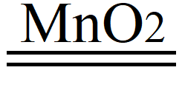2H₂O + O₂↑  2SO₂ + O₂ + 2H₂O== 2H₂SO₄  SO₄^{2－}+ Ba²⁺ == BaSO₄↓
乙中无试剂，将BaCl₂换成Ba(NO₃)₂ |  |  | 3SO₂ + 2NO₃－+ 2H₂O + 3Ba²⁺== 3BaSO₄↓+ 2NO↑+ 4H⁺  SO₄^{2－}+ Ba²⁺ == BaSO₄↓
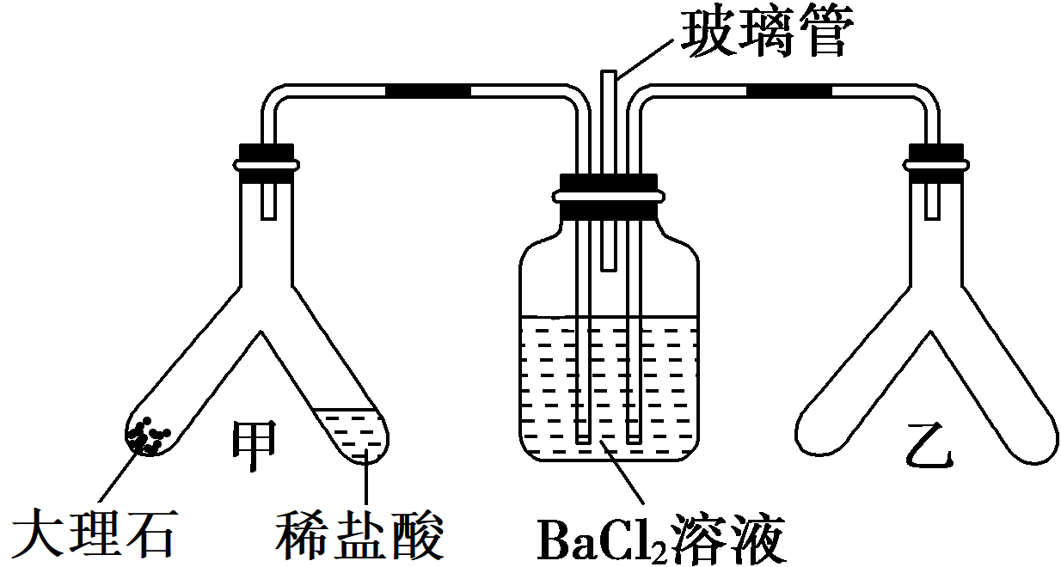4．探究CO₂与BaCl₂反应产生沉淀的条件：
⑴ 乙管中装CaO、浓氨水：
2NH₃ + CO₂ + H₂O== (NH₄)₂CO₃，CO₃^{2－}+ Ba²⁺==BaCO₃↓
⑵ 可预先在BaCl₂溶液中加入NaOH，乙中不加任何试剂。
2OH－+ CO₂==CO₃^{2－}+ H₂O， CO₃^{2－}+ Ba²⁺==BaCO₃↓
气体体积测定——气体来去无影踪 捕捉测量液体封

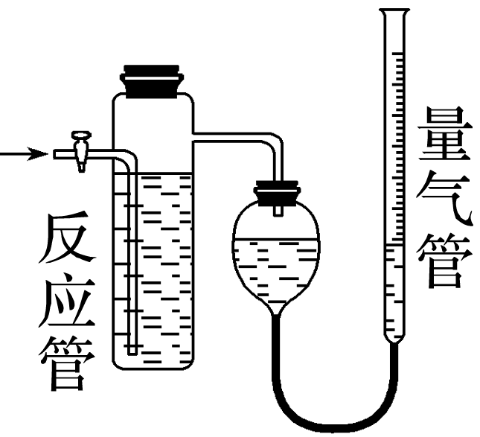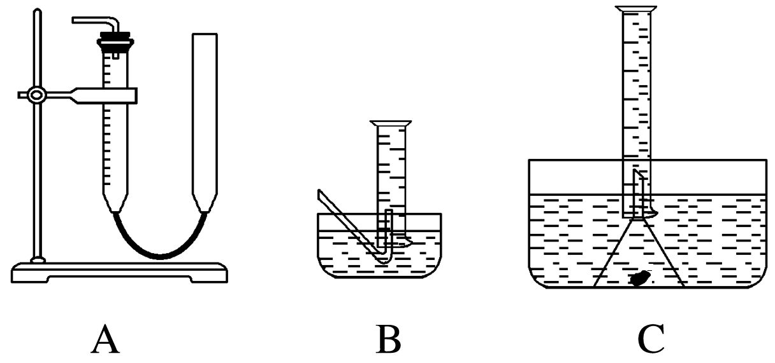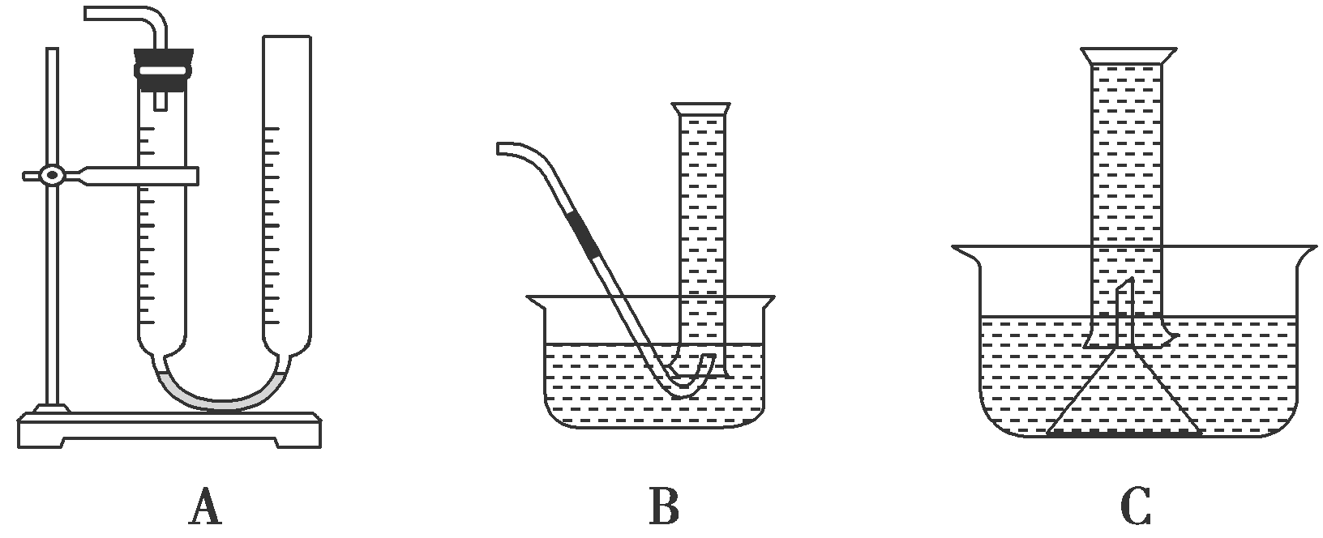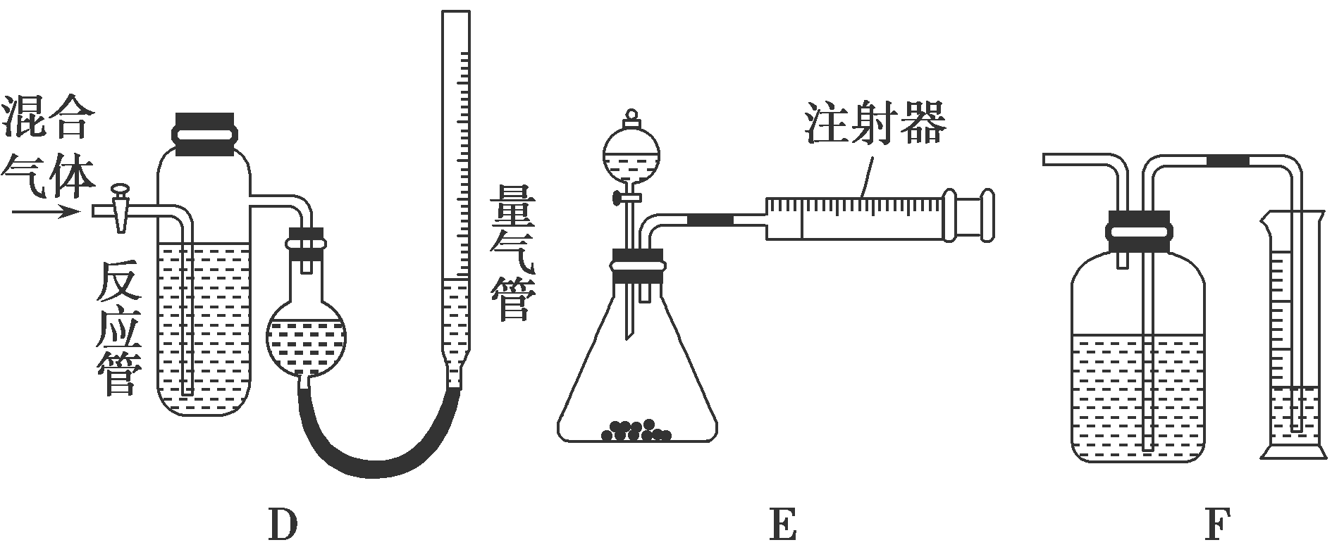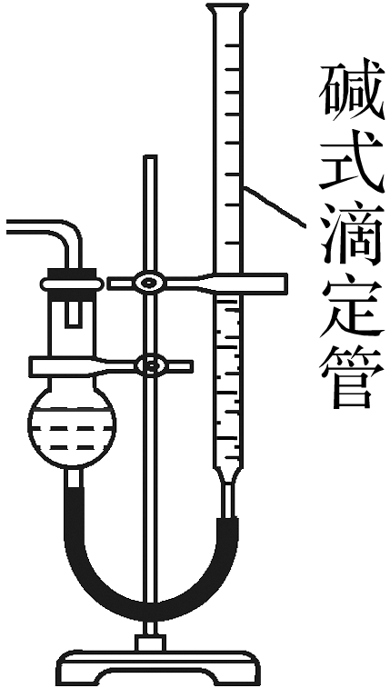
A B C D E
1．直接测量法：
⑴ 装置A，先使左管充满液体，通入气体，左管(有刻度)液面下降的体积即是气体的体积。
⑵ 装置B，先使量筒充满液体，通入气体，量筒内液面下降的体积即是气体的体积。
⑶ 装置C，注射器活塞向右移动的体积即是反应产生气体的体积。
2．间接测量法：
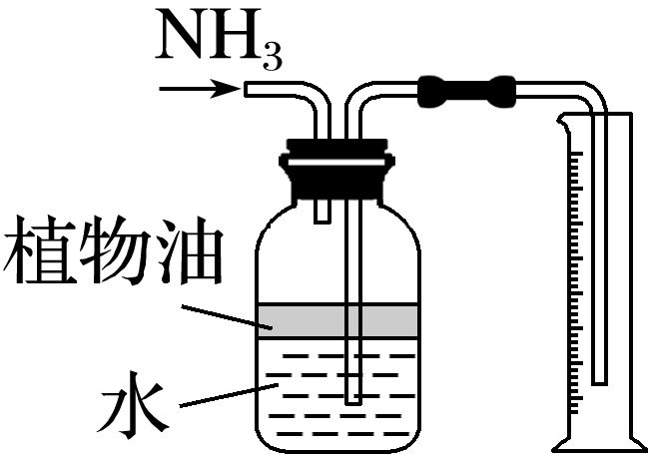⑷ 装置D，先使左右液面相平，通入气体，量气管内液面上升的体积即是气体的体积。
⑸ 装置E，量筒内液体增加的体积即是气体的体积。(测氨气体积如右图)
3．解答量气装置读数时的答题模板：
①将气体恢复至室温； ②调节左右管，使液面相平； ③平视液面，读出体积。
〖学以致用〗请回答下列问题：
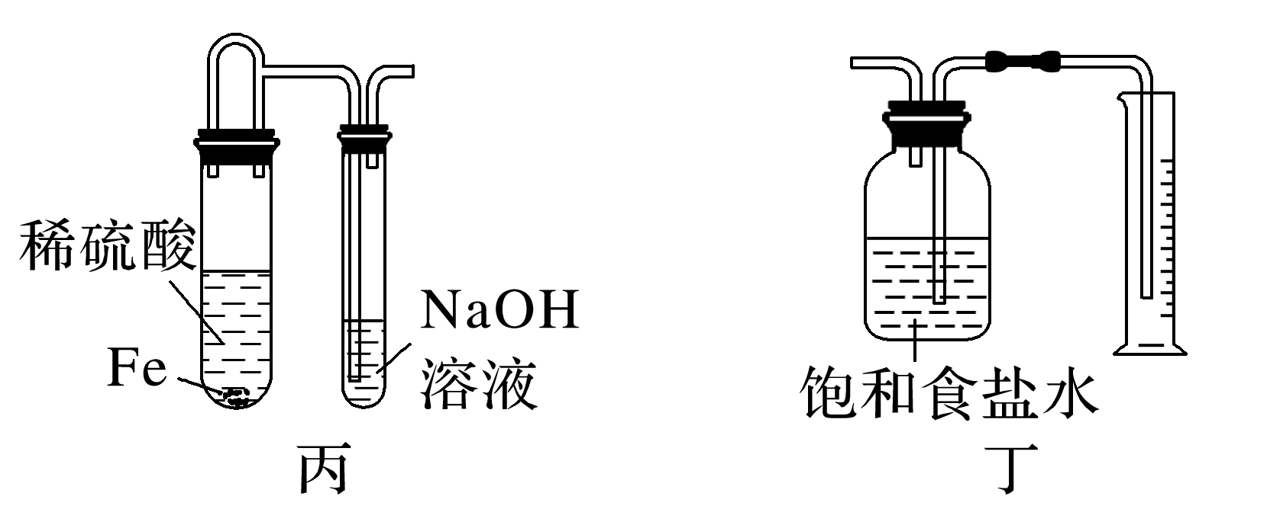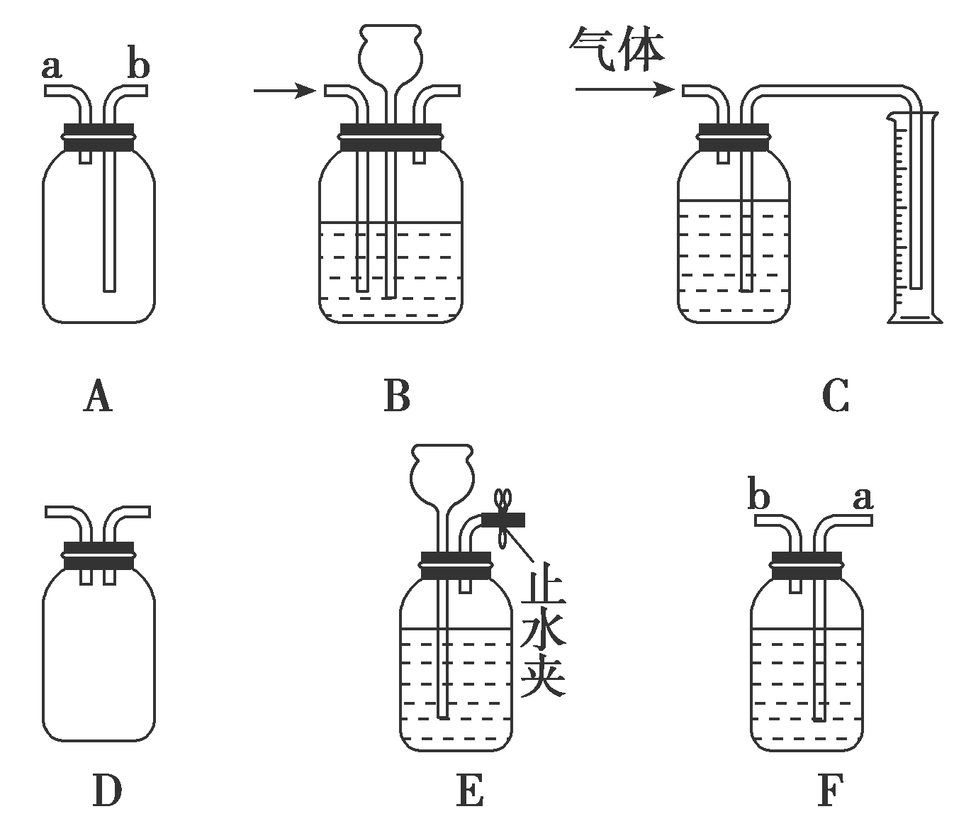 G
⑴ 收集气体(如图A)，若用排空气法收集CO₂，则应从 口进气；若瓶中装满饱和食盐水，从 口进气，收集Cl₂；也可用A装置除去Cl₂中的少量HCl，则广口瓶中盛放 ，应从 口进气。
⑵ 装置E可用于贮存少量气体，若E中收集了少量H₂，怎样排出H₂？ 。
⑶ 图中可用于测量气体体积的是 (填装置字母，下同)，用作安全瓶的是 ，
接在气体连续制备的实验装置中间，用于控制气流平稳的装置是 。
⑷ 用于监控气体流速(如图F)，广口瓶中盛有液体，从 端通入气体，根据液体中产生气泡的速率来监控通入气体的流速。如图G可用于测Cl₂的体积。
尾气处理——用水用碱用火焰 防毒防爆防污染

在制备气体时，对于无毒无害的气体(如O₂、CO₂、N₂等)可以直接排空，但对于有毒、有刺激
性气味的气体，为避免污染空气，必须采取尾气处理措施。
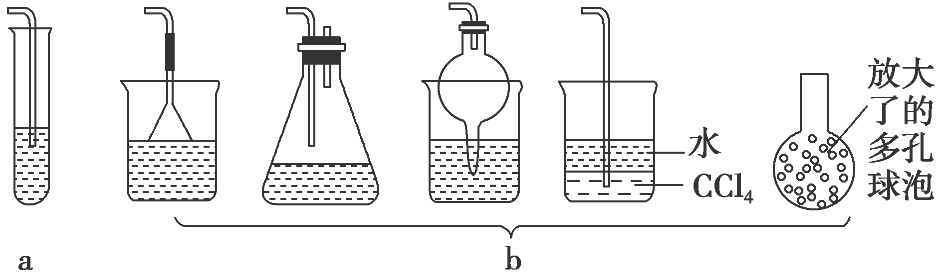1．水溶解法：
⑴ 适用气体：NH₃、HCl、HBr、HI等。
⑵ 吸收试剂：水
⑶ 装置如图：注意防倒吸
2．碱液吸收法：
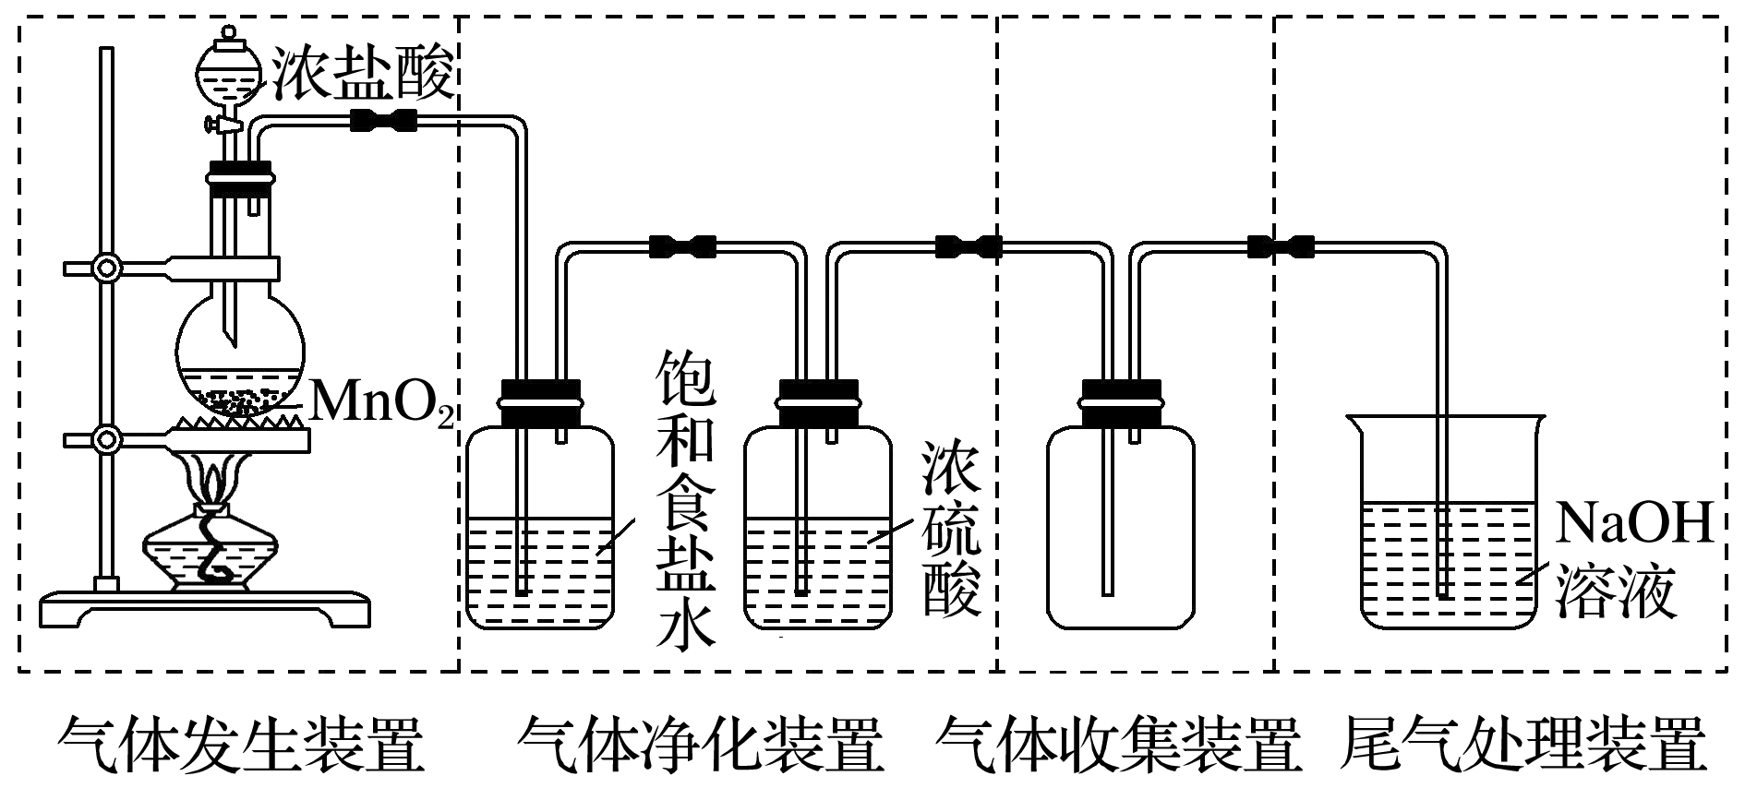⑴ 适用气体：Cl₂、H₂S、SO₂、NO₂、NO等。
⑵ 吸收试剂：NaOH溶液
⑶ 装置如图：
如Cl₂ + 2OH－== Cl－+ ClO－+ H₂O， 2NO₂ + 2OH－== NO₂－+ NO₃－+ H₂O
〖注意〗若尾气是NO，要先通O₂，使NO₂与NO的体积比≥1:1，再通入NaOH溶液中。
当V(NO₂):V(NO)=1:1时，发生NO + NO₂ + 2OH－== 2NO₂－+ H₂O
3．燃烧法：
⑴ 适用气体：CH₄、C₂H₄、C₂H₂、CO、H₂等。
⑵ 装置如图：
如2CO + O₂2CO₂ C₂H₄ + 3O₂2CO₂ + 2H₂O
4．收集法：
⑴ 适用气体：CH₄、C₂H₄、C₂H₂、CO、NO、H₂等。
⑵ 装置如图：
〖学以致用〗下列有关从海带中提取碘的实验原理和装置能达到实验目的的是（ ）
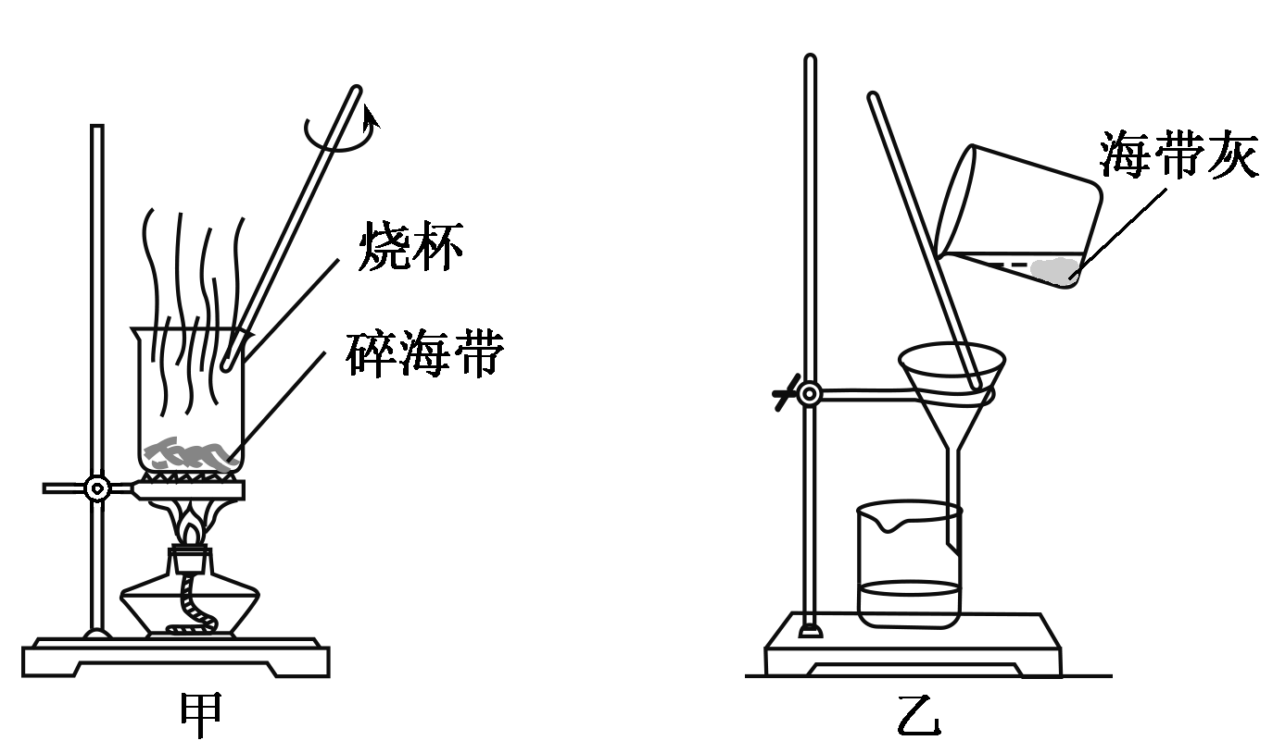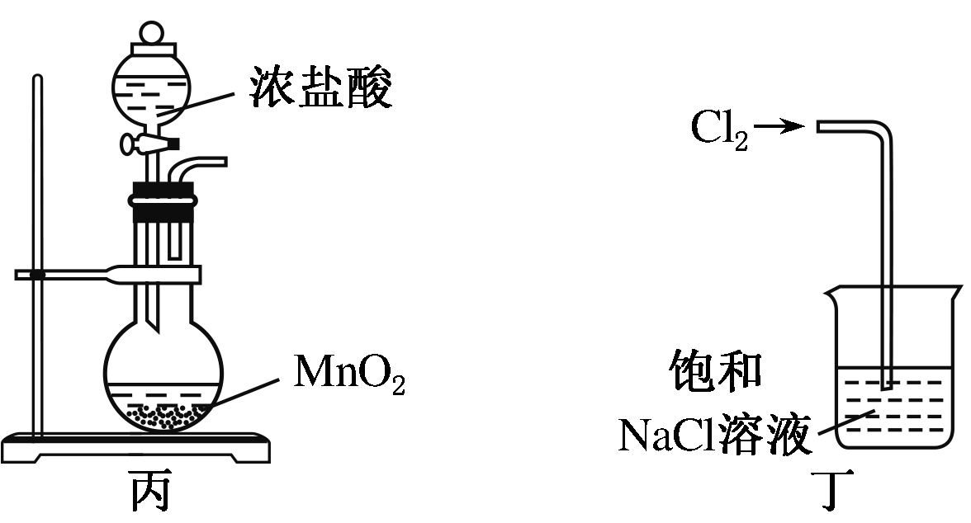
A．用装置甲灼烧碎海带 B．用装置乙过滤海带灰的浸泡液
C．用装置丙制备用于氧化浸泡液中I－的Cl₂ D．用装置丁吸收氧化浸泡液中I－后的Cl₂尾气
仪器检漏——加水不漏未结束 再转一百八十度
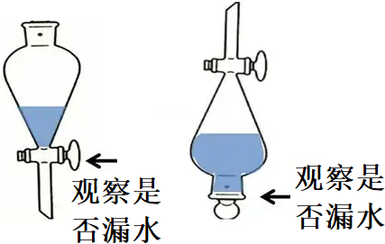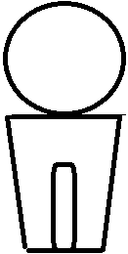
1．分液漏斗的检漏：
⑴ 关闭分液漏斗活塞，向分液漏斗内注入适量的蒸馏水，观察活塞的两端以及
漏斗的下口处是否漏水。若不漏水，再盖好上口玻璃塞，
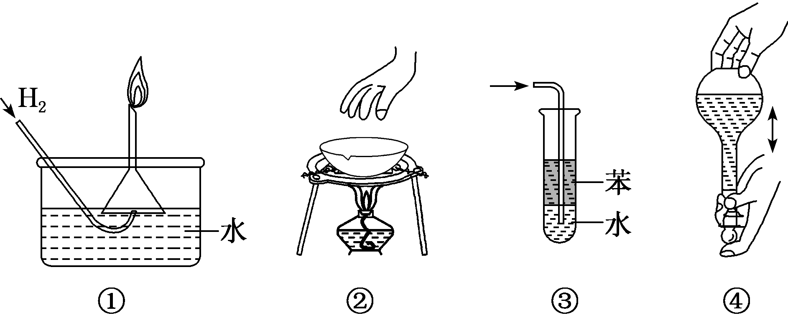(注意：不能将分液漏斗上口玻璃塞上的凹槽与漏斗颈部的小孔重合)
倒立，观察玻璃塞处是否漏水。
⑵ 若不漏水，将分液漏斗正立，将上口玻璃塞旋转180°，再次倒立，看是否漏水。
若不漏水，则说明分液漏斗密封性良好。
2．容量瓶的检漏：
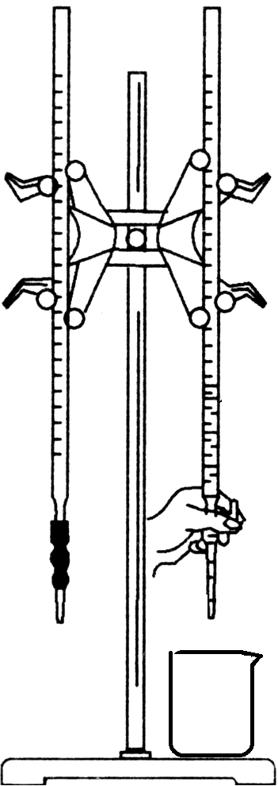向容量瓶中加入适量水，盖上玻璃塞，倒立，观察瓶塞周围是否漏水，若不漏水，
将容量瓶正立过来，将玻璃塞旋转180°，倒立，再观察瓶塞周围是否漏水。
3．滴定管的检漏：
⑴ 酸式滴定管：关闭活塞，向滴定管中加入适量水，固定在铁架台上，观察是否漏水，
若2分钟内不漏水，将活塞旋转180°，重复上述操作。
⑵ 碱式滴定管：向滴定管中加入适量水，固定在铁架台上，观察是否漏水，若2分钟
内不漏水，轻轻挤压玻璃球，放出少量液体，再次观察滴定管是否漏水。
4．分液操作：
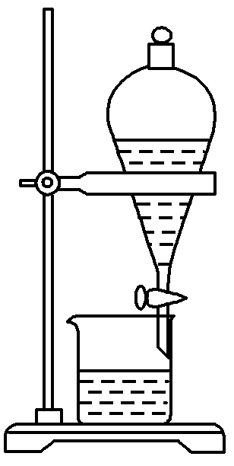将萃取后的分液漏斗放在铁架台的铁圈上静置，待液体分层后，打开分液漏斗上口
的玻璃塞或将玻璃塞上的凹槽对准分液漏斗颈部的小孔，小心地旋转分液漏斗的
活塞，使下层液体沿烧杯内壁流入烧杯中，待下层液体流出后及时关闭活塞，将上
层液体从分液漏斗的上口倒出。
〖特别说明〗①滴定管润洗的操作：从滴定管上口加入少量标准液，倾斜并转动滴定管，使溶液润湿整个内壁，
然后从下部放出，再重复2~3次。
②滴定实验最后滴入半滴的操作：当接近滴定终点时，慢慢转动活塞(或轻轻挤压胶管内的玻璃球)，使滴定管
尖嘴处悬挂半滴液体，用锥形瓶内壁将其靠下来，再用洗瓶中的蒸馏水将其冲入锥形瓶内，振荡混合均匀。
〖学以致用〗在配制一定物质的量浓度溶液和酸碱中和滴定实验中，下列做法正确的是（ ）
A．进行容量瓶检漏时，倒置一次即可
B．滴入半滴标准溶液，锥形瓶中溶液变色，即可判定达滴定终点
C．滴定读数时，应单手持滴定管上端并保持其自然垂直
D．滴定读数时，应双手一上一下持滴定管
气密性检查——液差液滴液倒吸 源于压强高与低

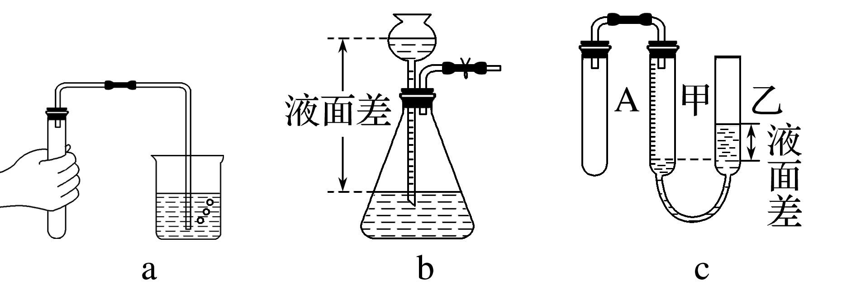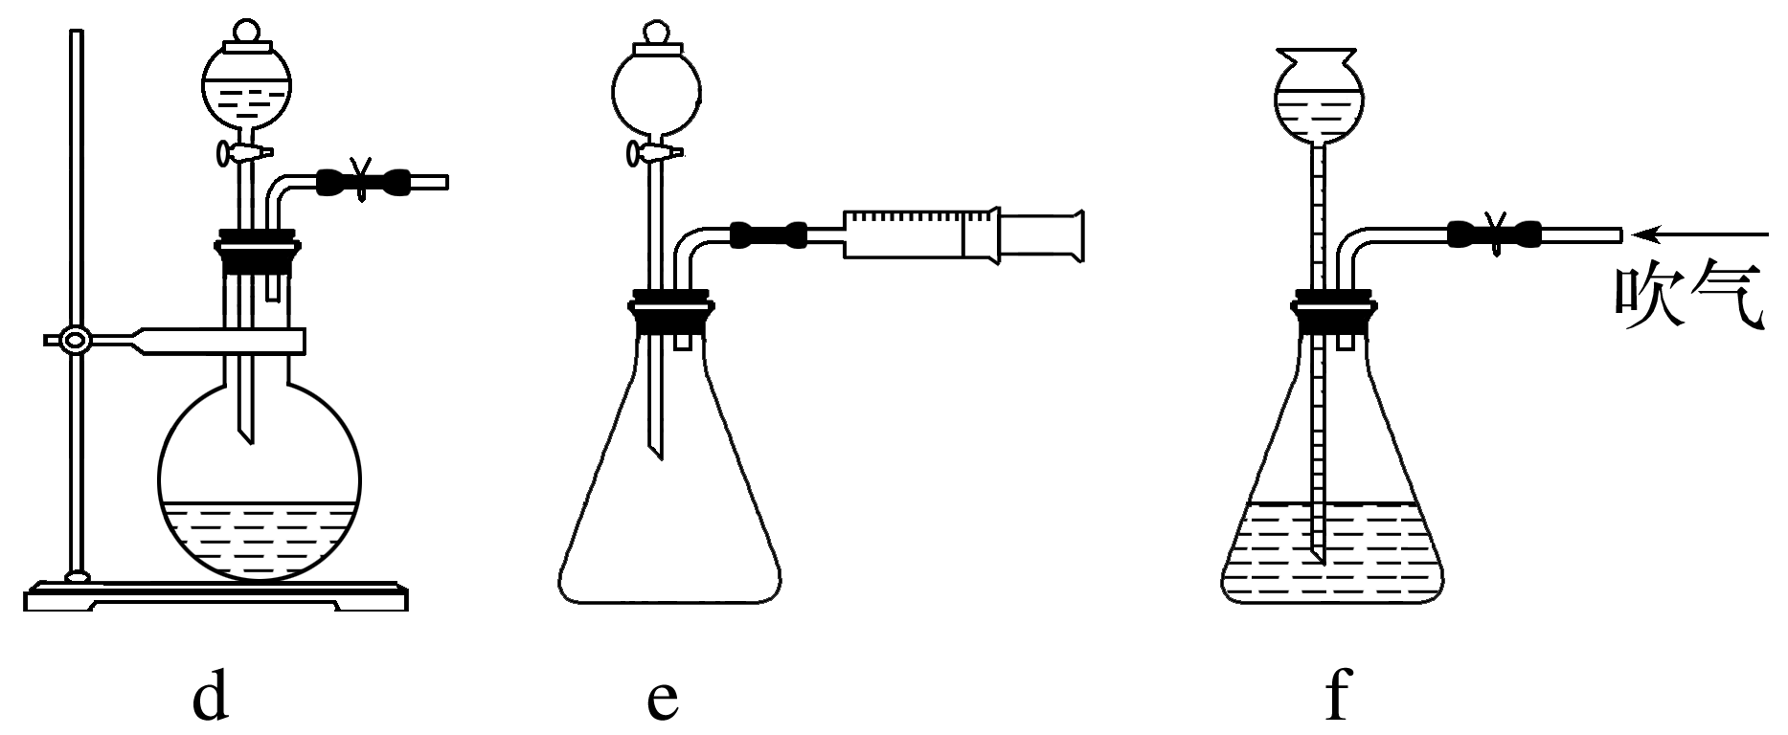
1．微热法：如图a。
将导管口浸入水中，用手捂住或用酒精灯微热试管，若导管口产生气泡，且松开手或停止加热冷却后，导管内水倒吸形成一段水柱，证明装置不漏气。
2．液差法：如图b、c。
连接好仪器，夹紧b中弹簧夹，从长颈漏斗中注入适量水，使长颈漏斗中的液面高于锥形瓶中的液面，静置一段时间，若液面差保持不变，证明装置不漏气。
c中从乙管加入适量水，使乙管液面高于甲管液面，静置一段时间，若液面差保持不变，证明装置不漏气。
3．滴液法：如图d。
关闭弹簧夹，打开分液漏斗玻璃塞，通过分液漏斗向烧瓶中加水，一段时间后，水不能顺利滴下，则证明装置气密性良好。
4．抽气、吹气法：如图e、f。
关闭e中分液漏斗的活塞，轻轻向外拉动或向里推动注射器的活塞，一段时间后松手，活塞能回到原来的位置，证明装置的气密性良好。
打开f中弹簧夹，通过导管吹气，如果长颈漏斗中的液面上升，停止吹气，迅速夹紧弹簧夹，一段时间后，长颈漏斗与锥形瓶中的液面差保持不变，则证明气密性良好。
【学以致用】
为了检查如图所示某有机合成装置的气密性，甲、乙两位同学进行以下操作和方案设计。
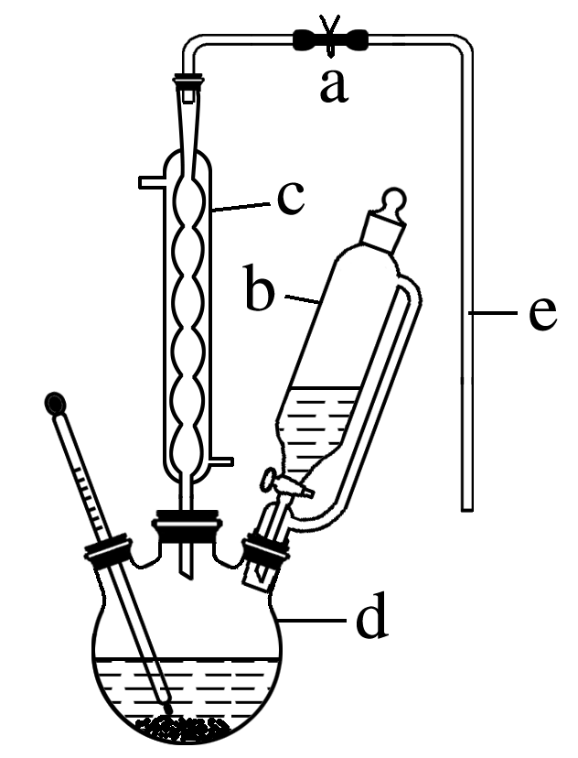⑴ 甲同学认为，用微热法便可检查装置气密性是否良好。经检验方案可行，
则甲同学检查装置气密性的操作方法、现象和结论是 。
⑵ 乙同学认为只需关闭a处止水夹，打开b的玻璃活塞，观察液体能否顺利
滴下便可检查其气密性是否良好，该同学的方案可行吗？ (填
“可行”或“不可行”)，并解释原因： 。
蒸气转移法提纯——容器两端不同温 一端粗品一端纯

1．化学蒸气转移法：
在密闭容器中，固体混合物中需要提纯的A成分与加入的B(g)在一定温度下生成C(g)，C(g)扩散到容器的另一端，又分解为A(s)固体和B(g)，B(g)循环反应，达到提纯A(s)的目的。〖B(g)相当于催化剂〗
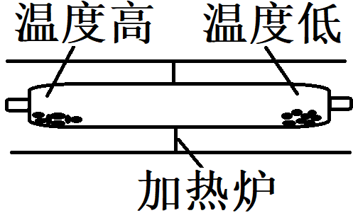2．原理：通过控制温度来调节化学平衡移动的方向，在密闭装置一端一定温度下发生正反应，另一端在另一温度下发生逆反应。

〖应用实例〗
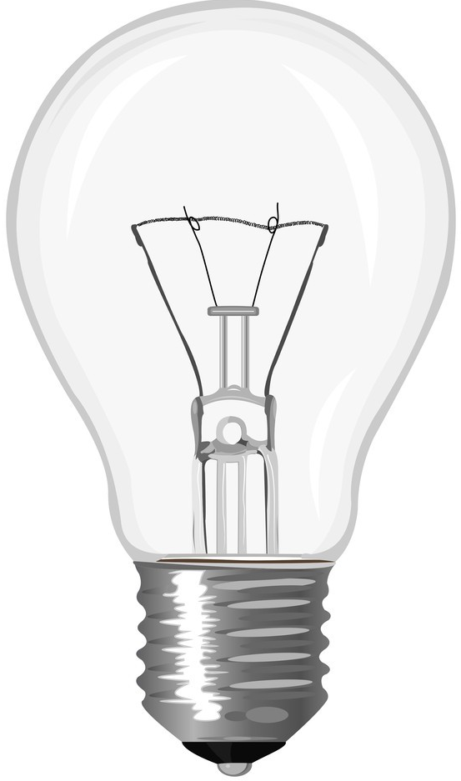1．钨丝灯管中的 W 在使用过程中缓慢挥发，使灯丝变细，加入 I₂可延长灯管的使用寿命，其工作原理为：W(s) +2I₂( g)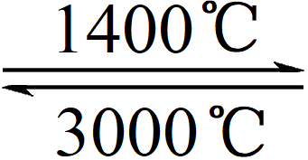WI₄( g)，下列说法不正确的是（ ）
A．灯管内的 I₂可循环使用
B．WI₄在灯丝上分解，产生的W又沉积在灯丝上
C．WI₄在灯管壁上分解，使灯管的寿命延长
D．温度升高时，WI₄的分解速率加快，W和I₂的化合速率也加快
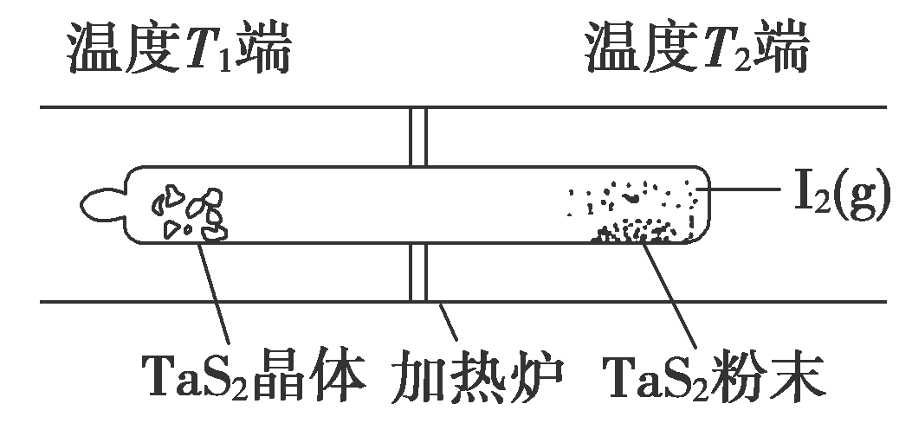2．利用“化学蒸气转移法”提纯硫化钽晶体，发生：TaS₂(s) + 2I₂(g)TaI₄(g) + S₂(g) ΔH>0如图所示，反应在石英真空管中进行，先在温度为T₂的一端
放入未提纯的TaS₂粉末和少量I₂(g)，一段时间后，在温度为T₁的
一端得到了纯净TaS₂晶体，则温度T₁ T₂，上述反应体系中
循环使用的物质是 。
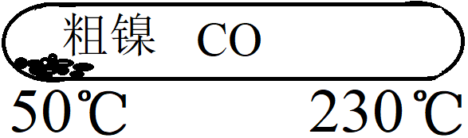3．镍具有优良的物理和化学特性，是许多领域尤其是高技术产业的重要原料。羰基法提纯粗镍涉及的两步反应依次为:
①Ni(s) + 4CO(g)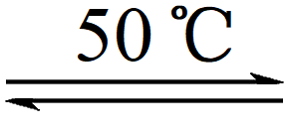Ni(CO)₄(g) ΔH<0
②Ni(CO)₄(g)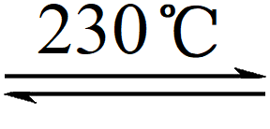 Ni(s) + 4CO(g)简述羰基法提纯粗镍的操作过程 。
4．难挥发性二硫化钽( TaS₂) 可采用如图 装置提纯。将不纯的 TaS₂粉末装入石英管一端，抽真空后引入适量碘并封管，置于加热炉中。发生反应：TaS₂(s) + 2I₂(g)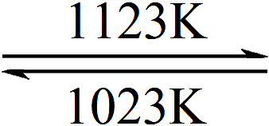TaI₄(g) + S₂(g)
下列说法正确的是（ ）
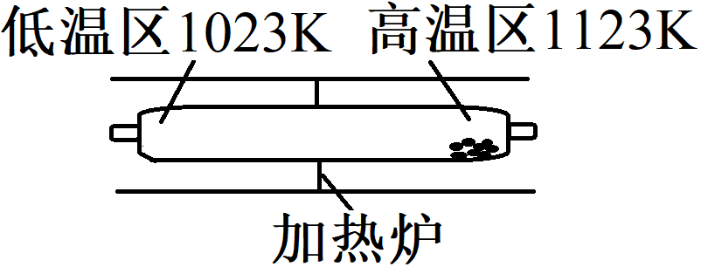A．在不同温度区域，TaI₄的量保持不变
B．在提纯过程中，I₂的量不断减少
C．在提纯过程中，I₂的作用是将 TaS₂从高温区转移到低温区
D．该反应的平衡常数与 TaI₄和 S₂的浓度乘积成反比
一器多用——一套装置多次用 生成气体来验证

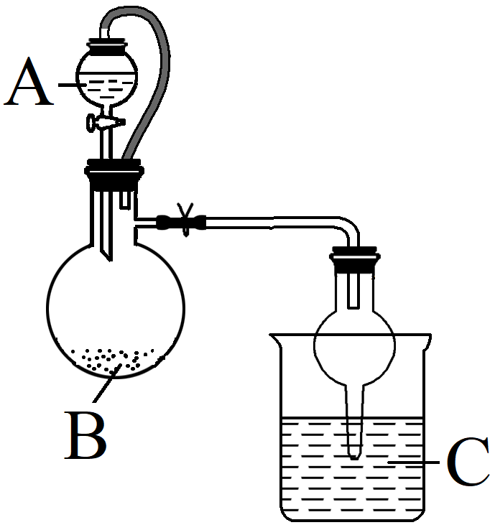某化学实验兴趣小组的同学，利用如图装置进行“一器多用”的实验，对物质的性质进行验证：
01．〖试剂〗A—浓盐酸、B—KMnO₄溶液、C—KI淀粉溶液，
〖实验目的〗验证氧化性：KMnO₄>Cl₂>I₂，
2MnO₄－+ 10Cl－+ 16H⁺== 2Mn²⁺ + 5Cl₂↑ + 8H₂O Cl₂ + 2I－== 2Cl－+ I₂
02．〖试剂〗A—浓盐酸、B—NaClO、C—石蕊溶液， 〖实验目的〗验证次氯酸的漂白性
ClO－+ Cl－+ 2H⁺== Cl₂↑+ H₂O
03．〖试剂〗A—稀硫酸、B—FeS、C—氯水， 〖实验目的〗验证氧化性：Cl₂>S
FeS + 2H⁺ == Fe²⁺ + H₂S↑ H₂S + Cl₂ == 2H⁺ + 2Cl－+ S↓
04．〖试剂〗A—浓硫酸、B—蔗糖、C—溴水， 〖实验目的〗验证浓硫酸具有脱水性、强氧化性
SO₂ + Br₂ + 2H₂O== SO₄^{2－}+ 2Br－+ 4H⁺
05．〖试剂〗A—稀硫酸、B—Na₂S₂O₃、C—氢硫酸， 〖实验目的〗验证SO₂的氧化性
S₂O₃^{2－}+ 2H⁺ == SO₂↑+ S↓+ H₂O SO₂ + 2H₂S== H₂O + 3S↓
06．〖试剂〗A—较浓硫酸、B—Na₂SO₃、C—品红溶液， 〖实验目的〗验证SO₂具有漂白性
SO₃^{2－}+ 2H⁺ == SO₂↑+ H₂O
07．〖试剂〗A—硫酸、B—Na₂CO₃、C—水玻璃， 〖实验目的〗验证酸性H₂SO₄>H₂CO₃>H₂SiO₃，
CO₃^{2－} + 2H⁺== H₂O + CO₂↑ CO₂ + H₂O + SiO₃^{2－}== H₂SiO₃↓+ CO₃^{2－}
08．〖试剂〗A—浓氨水、B—CaO、C—AlCl₃溶液， 〖实验目的〗验证Al(OH)₃不溶于过量的氨水
CaO + NH₃·H₂O== Ca(OH)₂ + NH₃↑ Al³⁺ + 3NH₃·H₂O== Al(OH)₃↓+ 3NH₄⁺
09．〖试剂〗A—水、B—Na₂O₂、C—稀硫酸、KI淀粉混合液，〖实验目的〗验证氧化性：O₂ > I₂
2Na₂O₂ + 2H₂O== 4Na⁺ + 4OH－+ O₂↑ O₂ + 4I－+ 4H⁺== 2H₂O + 2I₂
10．〖试剂〗A—稀盐酸、B—CaCO₃、C—饱和氨盐水， 〖实验目的〗验证侯氏制碱法的原理
CaCO₃ + 2H⁺== Ca²⁺ + H₂O + CO₂↑ Na⁺ + NH₃ + H₂O + CO₂== NaHCO₃↓+ NH₄⁺
11．〖试剂〗A—浓氨水、B—NaOH、C—AgNO₃溶液， 〖实验目的〗制取银氨溶液
Ag⁺ + NH₃·H₂O== AgOH↓+ NH₄⁺ AgOH + 2NH₃·H₂O== [Ag(NH₃)₂]⁺ + OH－+ 2H₂O
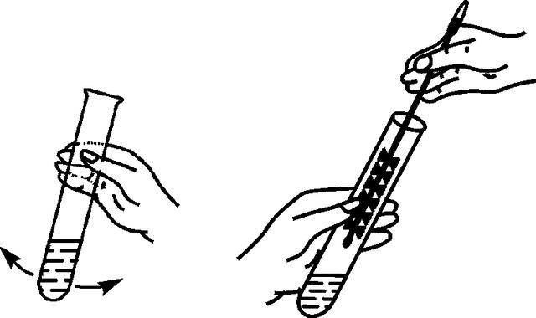 仪器的洗涤——实验前奏和尾声 上场下场一身清

在化学实验中，作为反应器的玻璃仪器经过化学反应后，往往内壁有残留物附着，实验
结束后必须洗涤干净再存放。长期放置的仪器在使用前也要洗净，否则会影响实验效果。
1．洗涤试管的步骤：先用试管刷蘸洗涤剂刷洗，或用特殊试剂洗涤，再用水冲洗，最后用蒸馏水清洗。
2．仪器洗净的标准：洗过的玻璃仪器内壁附着的水既不聚成水滴也不成股流下，表示仪器已洗干净。
3．仪器洗涤的原理：
①水溶性残留物用清水洗； ②难溶于水的物质可用有机溶剂洗涤，有机溶剂再挥发掉；
③可通过化学反应将残留物转化为水溶性物质，再用水冲洗。
4．洗涤方法：
⑴ 久置石灰水的试管——残留物：CaCO₃， 〖洗涤试剂〗稀盐酸
CaCO₃ + 2H⁺== Ca²⁺ + H₂O + CO₂↑
⑵ 做完高锰酸钾分解试验后的试管——残留物：MnO₂， 〖洗涤试剂〗浓盐酸或Na₂SO₃溶液
MnO₂ + 4H⁺ + 2Cl－Mn²⁺ + Cl₂↑ + 2H₂O 或 MnO₂ + 2H⁺ + SO₃^{2－}== Mn²⁺ + SO₄^{2－}+ H₂O
⑶ 熔化硫的试管——残留物：硫磺， 〖洗涤试剂〗CS₂或热的烧碱溶液
硫能溶于CS₂，可用CS₂洗涤。3S + 6OH－2S^{2－}+ SO₃^{2－}+ 3H₂O
⑷ 做碘升华实验的试管——残留物：碘， 〖洗涤试剂〗用酒精或用KI溶液
I₂ + I－I₃－
⑸ 内有油脂的试管——残留物：油脂， 〖洗涤试剂〗热的纯碱液
CO₃^{2－} + H₂OHCO₃－ + OH－，油脂在碱性条件下发生皂化反应，生成易溶的高级脂肪酸钠和甘油
⑹ 做完醛与Cu(OH)₂共热实验的试管—残留物：Cu₂O， 〖洗涤试剂〗稀硝酸
3Cu₂O + 14HNO₃== 6Cu(NO₃)₂ + 2NO↑+ 7H₂O
⑺ 做完银镜反应的试管——残留物：Ag， 〖洗涤试剂〗稀硝酸
3Ag + 4H⁺ + NO₃－== 3Ag⁺ + NO↑+ 2H₂O
⑻ 存放FeCl₃的试管——残留物：Fe(OH)₃， 〖洗涤试剂〗稀盐酸
Fe(OH)₃ + 3H⁺== Fe³⁺ + 3H₂O
⑼ 做H₂还原CuO实验后的试管—残留物：CuO、Cu， 〖洗涤试剂〗稀硝酸
CuO + 2H⁺== Cu²⁺ + H₂O， 3Cu + 8H⁺ + 2NO₃－== 3Cu²⁺ + 2NO↑+ 4H₂O
⑽ 制取酚醛树脂的试管——残留物：酚醛树脂， 〖洗涤试剂〗乙醇浸泡
⑾ 熔化苯酚的试管——残留物：苯酚，〖洗涤试剂〗乙醇或NaOH溶液 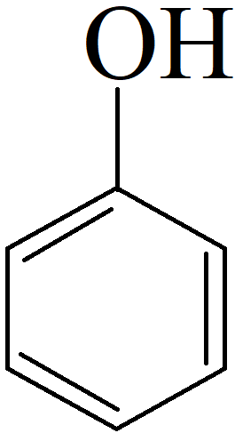 + NaOH—→ 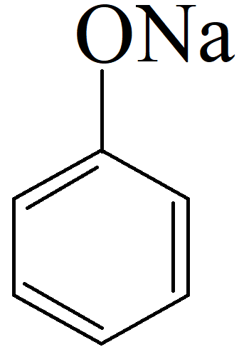+ H₂O
⑿ 制取乙酸乙酯的试管——残留物：乙酸乙酯， 〖洗涤试剂〗乙醇或NaOH溶液
CH₃COOC₂H₅ + OH－== CH₃COO－+ C₂H₅OH
1．实践中一些反应器内壁的污垢，可选用针对性的试剂溶解除去。下表中污垢处理试剂的选用，
符合安全环保理念的是（ ）
选项 | A | B | C | D
污垢 | 银镜反应的银垢 | 石化设备内的硫垢 | 锅炉内的石膏垢 | 制氧的MnO₂垢
试剂 | 6mol/LHNO₃溶液 | 5%NaOH溶液；3%H₂O₂溶液 | 饱和Na₂CO₃溶液；5%柠檬酸溶液 | 浓HCl溶液
晶体的洗涤——冷水热水乙醇洗 沐水浴酒纯晶体
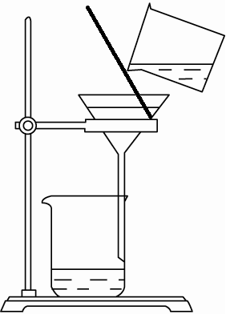
1．洗涤的目的：
①产品是晶体：除去晶体表面可溶性杂质，得到更纯净的晶体。
②产品是滤液：洗涤过滤所得残渣，减少×××溶质的损失。
2．如何洗涤沉淀：
沿玻璃棒向过滤器中加蒸馏水，至浸没沉淀，静置，待水滤出后，重复2～3次。
3．判断沉淀是否洗净：
取最后一次洗涤液少许于试管中，滴加×××，若×××，说明沉淀已洗净。
4．关于洗涤的试剂： ①蒸馏水洗涤； ②冷水洗涤、热水洗涤或特定温度下洗涤；
③有机溶剂洗涤：如酒精、乙醚、丙酮等； ④该物质的饱和溶液洗涤； ⑤滤液洗涤。
5．如何选择洗涤剂：
① 乙醇洗涤：产物在乙醇中溶解度小，且杂质是有机物，一般使用乙醇洗涤。
（目的：洗去晶体表面的杂质离子，减少×××的溶解损失，同时加快固体的干燥）
② 先用水洗，再用酒精洗：如果产物不溶于水也不溶于酒精，一般先用水洗，再用酒精洗。
（目的：是用水洗去杂质，再用酒精将水洗去，而且能迅速的干燥）
③ 乙醇-水混合物洗涤：适用于产品和杂质都是在水中溶解度大，在乙醇中难溶的晶体的洗涤。
④ 滤液洗涤：过滤时，冲洗烧杯内残留晶体减少晶体的溶解。(常用于晶体的转移)
〖学以致用〗
1．制备二苯基乙二酮，反应结束后加热煮沸，冷却后即有二苯基乙二酮粗产品析出，用70％乙醇水溶液重结晶提纯。重结晶过程：加热溶解→活性炭脱色→趁热过滤→冷却结晶→抽滤→洗涤→干燥
⑴ 趁热过滤后，滤液冷却结晶。一般情况下，下列哪些因素有利于得到较大的晶体（ ）(双选)
A．缓慢冷却溶液 B．溶液浓度较高 C．溶质溶解度较小 D．缓慢蒸发溶剂
⑵ 烧杯中的二苯基乙二酮晶体转入布氏漏斗时，杯壁上往往还粘有少量晶体，需选用液体将杯壁上的晶体冲洗下来后转入布氏漏斗，下列液体最合适的是（ ）
A．无水乙醇 B．饱和NaCl溶液 C．70％乙醇水溶液 D．滤液
2．证明K₂FeO₄(含杂质NaClO)可以氧化浓盐酸，在反应前，用KOH溶液洗涤K₂FeO₄固体的原理和目的是 。
典型实验现象(01)——轻烟若雾 随风飘拂 五彩沉淀 艳而不俗

1．燃烧现象：
⑴ Na在Cl₂中燃烧： 产生大量白烟
⑵ Cu在Cl₂中燃烧： 产生大量棕黄色烟
⑶ H₂在Cl₂中燃烧： 产生苍白色火焰，在瓶口出现白雾。 (强光照射会发生爆炸)
⑷ P在Cl₂中燃烧： 产生大量白色烟雾（PCl₃为液体，PCl₅为固体）
⑸ 铁丝在Cl₂中燃烧： 产生大量棕褐色烟
⑹ 铁丝在O₂中燃烧： 剧烈燃烧，火星四射，产生黑色固体
⑺ 镁在O₂中燃烧： 发出耀眼的白光，产生大量白烟
⑻ 硫的燃烧： 在空气中燃烧产生淡蓝色火焰，在O₂中燃烧产生明亮的蓝紫色
火焰, 生成一种刺激性气味的气体
⑼ 镁在CO₂中燃烧： 发出耀眼的白光，产生大量白烟,并在瓶壁上出现黑色颗粒
⑽ H₂、CO、CH₄、硫磺、H₂S等在空气中燃烧：均是淡蓝色的火焰
2．气体间的反应：
⑴ NH₃与HCl相遇： 产生大量白烟 NH₃ + HCl== NH₄Cl
⑵ NO与O₂相遇： 无色气体变为红棕色 2NO + O₂== 2NO₂
⑶ H₂S与SO₂相遇： 有淡黄色固体出现 2H₂S + SO₂==2H₂O + 3S
⑷ Cl₂与HBr相遇： 产生红棕色的小液滴 Cl₂ + 2HBr== 2HCl + Br₂
⑸ Cl₂与NH₃相遇： 产生大量白烟 3Cl₂ + 8NH₃== N₂ + 6NH₄Cl
⑹ NO₂与SO₂相遇： 气体由红棕色变为无色 NO₂ + SO₂== SO₃ + NO (等体积)
3．溶液中的反应：
⑴ 向Na₂S₂O₃溶液中滴加盐酸： 溶液变浑浊，并产生刺激性气味气体
⑵ 向Fe³⁺溶液中滴加KSCN溶液： 溶液变为血红色（不是沉淀）
⑶ 向Fe²⁺溶液中滴加K₃[Fe(CN)₆]溶液： 产生蓝色沉淀
⑷ 向苯酚溶液中滴加FeCl₃溶液： 溶液变为紫色（不是沉淀）
⑸ 向碘水中滴加淀粉溶液： 溶液变为蓝色（不是沉淀）
⑹ 向品红溶液中通入SO₂气体： 溶液褪色，加热褪色后的溶液，又恢复红色
⑺ 向品红溶液中通入Cl₂气体： 溶液褪色，加热，溶液不恢复红色
⑻ 向酸性KMnO₄溶液中滴加H₂O₂、Fe²⁺、SO₃^{2－}溶液或通入SO₂、HCl、C₂H₄、C₂H₂等
气体：均是使溶液褪色，或溶液的紫色褪去
典型实验现象(02)——轻烟若雾 随风飘拂 五彩沉淀 艳而不俗

⑼ 向Fe³⁺溶液中滴加NaOH溶液： 产生红褐色沉淀
⑽ 向Fe²⁺溶液中滴加NaOH溶液： 产生白色沉淀，迅速变为灰绿色，最终变为红褐色
⑾ 向Cl－(Br－、I－)溶液中滴加硝酸酸化的AgNO₃溶液： 产生白色(浅黄色、黄色)沉淀
⑿ 将H₂S气体通入CuSO₄或Pb(CH₃COO)₂溶液中： 产生黑色沉淀
⒀ CO₂(SO₂)气体通入澄清石灰水中： 溶液变浑浊，然后又变澄清
CO₂ + Ca(OH)₂== CaCO₃↓+ H₂O CaCO₃ + H₂O + CO₂== Ca(HCO₃)₂
⒁ H₂通过热的CuO粉末： 黑色固体变为红色，在管壁上出现水珠
⒂ 向NaBr(KI)溶液中滴加足量氯水，再加入CCl₄溶液振荡：
溶液分成两层，下层液体为红棕色(紫色)
⒃ 将铜片加入足量稀硝酸中，加热。(陆、海、空三方面描述实验现象) 铜片逐渐溶解，溶液
变为蓝色，产生无色气体，在试管口变为红棕色。(若是浓硝酸直接产生红棕色气体)
⒄ 向A溶液中逐滴加入B溶液，先有白色沉淀，后又溶解：
①Al³⁺ + 3OH－==Al(OH)₃↓ Al(OH)₃ + OH－==[Al(OH)₄]－
②[Al(OH)₄]－ + H⁺ ==Al(OH)₃↓+ H₂O Al(OH)₃ + 3H⁺==Al³⁺ + 3H₂O
③ Ag⁺ + NH₃·H₂O==AgOH↓+ NH₄⁺ AgOH + 2NH₃·H₂O==Ag(NH₃)₂⁺ + OH－+2H₂O
⒅ 向CuSO₄溶液中逐滴加入氨水，先有蓝色沉淀，后溶解得到深蓝色溶液，再加入乙醇，
又析出深蓝色晶体，析出的深蓝色晶体是[Cu(NH₃)₄]SO₄·H₂O。
Cu²⁺ + 2NH₃·H₂O== Cu(OH)₂↓+ 2NH₄⁺ Cu(OH)₂ + 4NH₃== [Cu(NH₃)₄]²⁺ + 2OH－
〖学以致用〗下列实验操作、现象和结论相对应的是（ ）
选项 | 实验操作、现象 | 结论
A | 用蓝色石蕊试纸检验某无色溶液，试纸变红 | 该溶液是酸溶液
B | 用酒精灯灼烧织物产生类似烧焦羽毛的气味 | 该织物含蛋白质
C | 乙醇和浓硫酸加热，产生的气体使溴水褪色 | 该气体是乙烯
D | 氯化镁溶液中滴入氢氧化钠溶液，生成沉淀 | 氢氧化钠的碱性比氢氧化镁强

分水器——油往高处走＊回归 水向低处流＊放飞

1．工作原理：
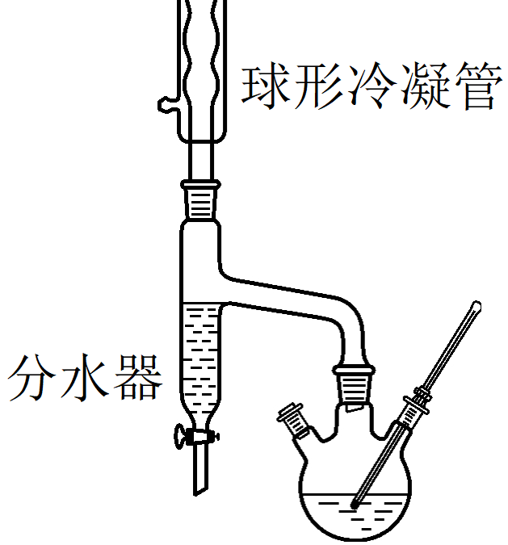在制备有机物时，一般需要加热，有机反应物、有机产物和生成
的水容易形成共沸物，共沸物从烧瓶蒸出，在冷凝管被冷凝成液
体，回流到分水器，在分水器中水与有机物分层，有机物在上层，
又会从分水器溢出沿支管流回烧瓶。这就达到了减少产物水的目
的，(水的量超过支管口时，可以从分水器的下端放出)使平衡向
正反应方向移动，提高了有机产物的产率。
2．学以致用：
乙酸丁酯是重要的化工原料，具有水果香味。实验室制备乙酸丁酯的反应、装置示意图和有
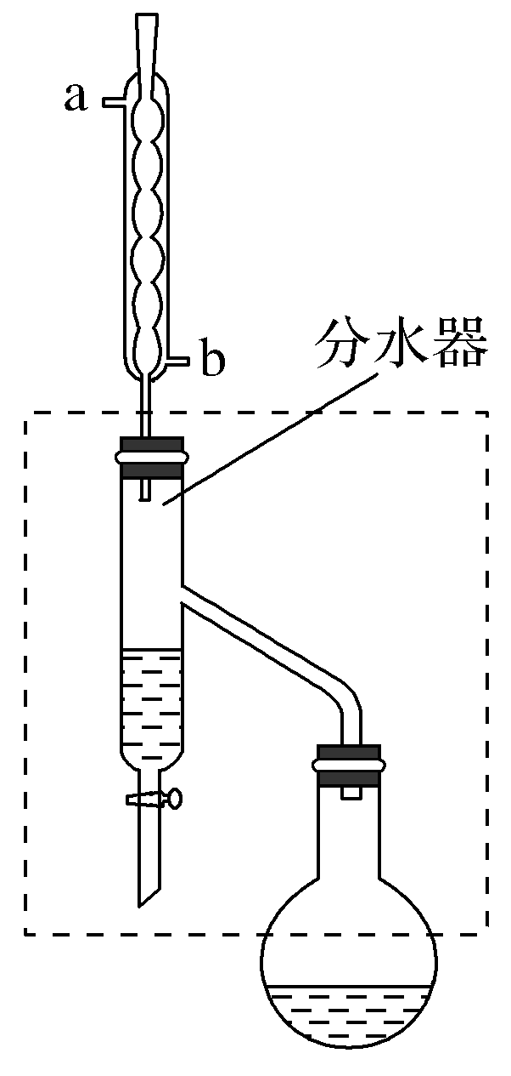关信息如下：CH₃COOH + CH₃CH₂CH₂CH₂OH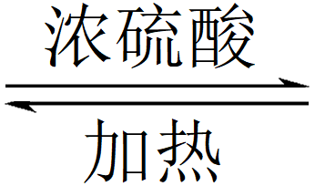CH₃COOCH₂CH₂CH₂CH₃ + H₂O
物质 | 乙酸 | 正丁醇 | 乙酸丁酯
熔点/ ℃ | 16.6 | －89.5 | －73.5
沸点/ ℃ | 117.9 | 117 | 126.0
密度/g·cm^{－3} | 1.1 | 0.80 | 0.88
⑴ 乙酸丁酯粗产品的制备：
在干燥的50 mL圆底烧瓶中，装入沸石，加入12.0 mL正丁醇
和16.0 mL冰醋酸(过量)，再加3～4滴浓硫酸。然后再安装
分水器、冷凝管，然后小火加热。将烧瓶中反应后的混合物
冷却与分水器的酯层合并。装置中冷水应从 (填“a”或“b”)管口通入；
通过分水器下端旋塞分出的生成物是 ，
其目的是 。
⑵ 产品精制：将乙酸丁酯粗产品用如下的操作进行精制，正确的操作步骤是 (填字母)
①水洗 ②蒸馏 ③用无水MgSO₄干燥 ④用10%碳酸钠洗涤
A．①②③④ B．③①④② C．①④①③② D．④①③②③
②蒸馏操作时，需收集 ℃的馏分，沸点大于140 ℃的有机化合物的蒸馏，一般不用
上述冷凝管而用空气冷凝管，可能原因是 。
索氏提取器——乙醇也作萃取剂 循环往复提取器
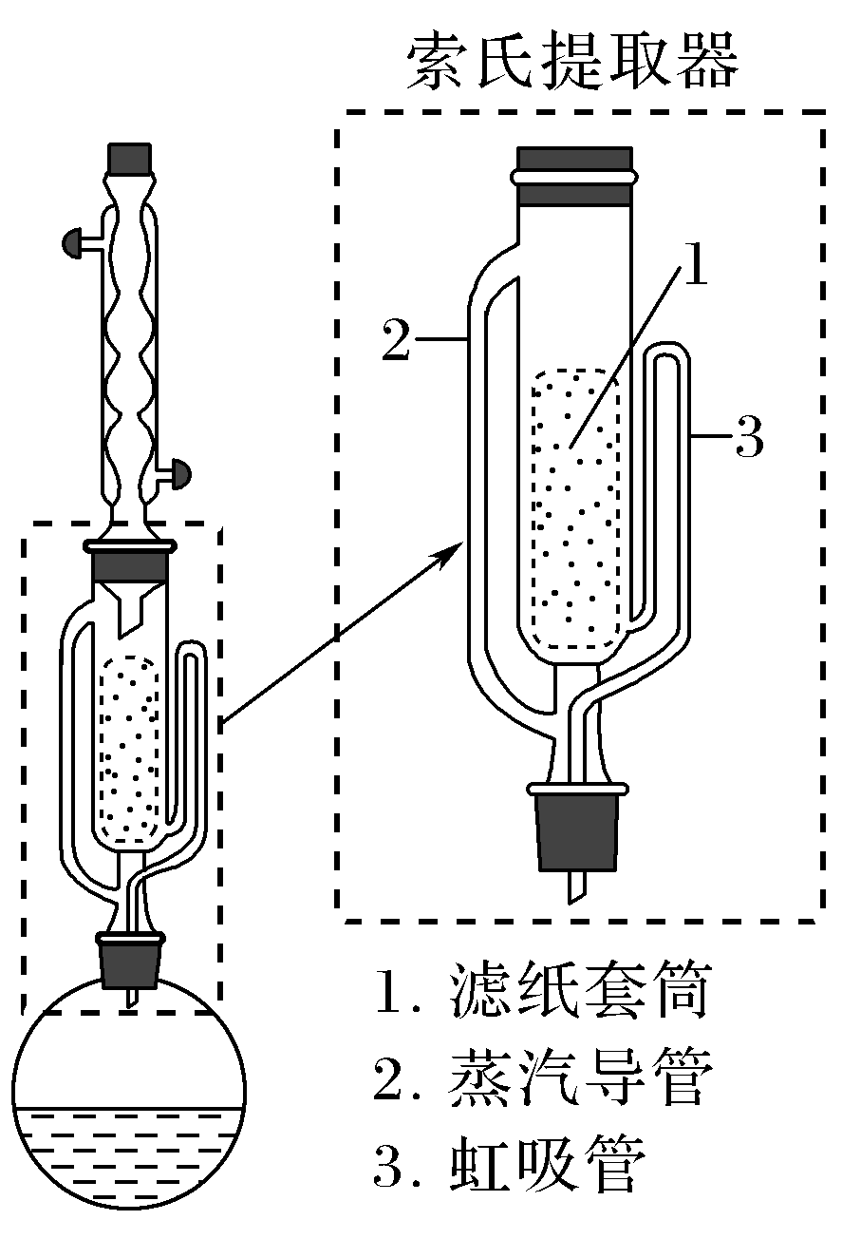
1．构造：
索氏提取器由提取瓶、提取管、冷凝器三部分组成。
2．原理：
①先将固体物质研碎，然后将固体物质放在滤纸套筒内，
置于提取器中；
②将萃取剂加入提取瓶中，连接好装置，加热提取瓶；
③萃取剂蒸气沿蒸汽导管上升，被冷凝后滴入提取管中，
和固体接触进行萃取；
④当溶剂面超过虹吸管的最高处时，根据虹吸原理，含萃取物的溶剂通过虹吸管流回烧瓶，使萃取物在烧瓶富集；
⑤流入提取瓶内的萃取剂继续被加热汽化、上升、冷凝、入提取管内、萃取、流回烧瓶，如此循环往复，直到萃取物被抽提完全为止。
3．优点：
使固体物质连续不断地被萃取剂(溶剂)萃取，既节约溶剂，萃取效率又高。
4．学以致用：
咖啡因是一种生物碱（易溶于水及乙醇，熔点234.5℃，100℃以上开始升华），
有兴奋大脑神经和利尿等作用。茶叶中含咖啡因约1%~5%、单宁酸（K_{a}约
为10⁻⁴，易溶于水及乙醇）约3%~10%，还含有色素、纤维素等。
实验室从茶叶中提取咖啡因的流程如图所示。
茶叶末
索氏提取
茶叶残渣
提取液
蒸馏浓缩
咖啡因
浓缩液
生石灰
粉状物
分离提纯

回答下列问题：
⑴ 实验时需将茶叶研细，放入滤纸套筒1中，研细的目的是 ，圆底烧瓶中加入95%乙醇为溶剂，加热前还要加几粒 。
⑵ 提取过程不可选用明火直接加热，原因是 ，与常规的萃取相比，采用索氏提取器的优点是 。
⑶ 提取液需经“蒸馏浓缩”除去大部分溶剂，与水相比，乙醇作为萃取剂的优点是：
。
“蒸馏浓缩”需选用的仪器除了圆底烧瓶、蒸馏头、温度计、接收管之外，还有 (填标号)
A．直形冷凝管 B．球形冷凝管 C．接收瓶 D．烧杯

